Masarykova univerzita
Pedagogická fakulta

Klima a⁠ koloběhy látek

Jak funguje klimatický systém Země,
proč a jak se klima mění

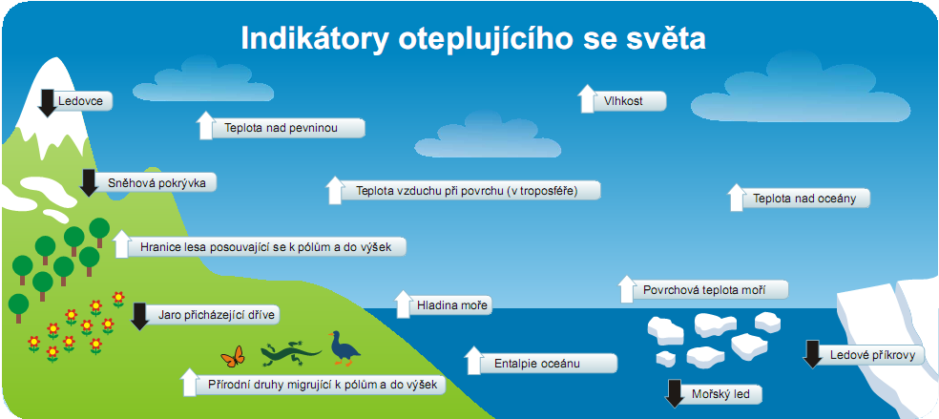

Tomáš Miléř
Jan Hollan

Brno 2014

Klima a koloběhy látek – Jak funguje klimatický systém Země, proč a jak se klima mění

Hypertextová verze textu (která bude v budoucnu dle možností aktualizována) je dostupná jako
http://amper.ped.muni.cz/gw/aktivity/klima.pdf
Obrázek na 1. str. je převzat z⁠ publikace
Vědecký průvodce skepticismem vůči globálnímu oteplování.

Tato publikace má sloužit jako opora učitelům a⁠ studentům při pozorováních a⁠ pokusech, pomocí nichž mohou lépe porozumět tokům energie a⁠ látek v⁠ klimatickém systému Země. Byla vytvořena v rámci projektu:
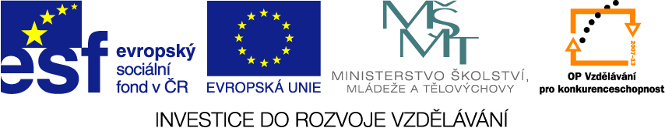
Moduly jako prostředek inovace v⁠ integraci výuky moderní fyziky a⁠ chemie
reg. č.: CZ.1.07/2.2.00/28.0182

Recenzovali:
Ing. Aleš Máchal, Mgr. Jozef Pecho
© 2014 Tomáš Miléř, Jan Hollan
© 2014 Masarykova univerzita
ISBN 978-80-210-7109-4

Obsah
Úvod 4
1 Stav vědeckého poznání 5
2 Proč se mění klima a jak tomu čelit 9
2.1 Vliv CO2 na teplotu Země 9
2.2 Astronomické podněty glaciálů a interglaciálů 10
2.3 Proč se mění klima dnes 12
2.4 Jak se klima mění… nejde jen o průměrné teploty 14
2.5 Lze oteplování zastavit? 19
3 Vzdělávání o globální změně klimatu 22
4 Solární konstanta 26
4.1 Historie měření slunečního záření 28
4.2 Vliv sluneční aktivity na zemské klima 29
4.3 Úlohy: Zkoumání hustoty zářivého toku ze Slunce 30
4.3.1 Úkol 1: jak slunce hřeje právě nyní 30
4.3.2 Úkol 2: Extrapolace sad měření na situaci nad atmosférou 31
5 Sálání a albedo 35
5.1 Viditelné a neviditelné záření 35
5.2 Základní vědomosti o⁠ záření 35
5.3 Vzorová laboratorní a venkovní měření 37
5.4 Závěry a diskuse 45
5.5 Poznámka: Teorie sněhové koule 46
6 Biouhel 47
6.1 Biomasa jako zdroj energie 47
6.2 Vznik biouhlu a jeho výhody 48
6.3 Jak fungují dřevoplynová kamna? 49
6.4 Úloha 1: Měření vlhkosti vzorku biomasy 50
6.5 Úloha 2: Měření výtěžnosti uhlu u dřevoplynových kamen 50
7 Model biosféry 53
7.1 Úloha: Model biosféry 56
7.2 Otázka: Potřebujeme stromy, aby vyráběly kyslík? 58
8 Dálkový průzkum Země 61
8.1 A-train (Afternoon Train) 63
8.2 GRACE (Gravity Recovery and Climate Experiment) 64
8.3 Využití DPZ 65
8.4 Úloha: Plakát k environmentálnímu tématu s využitím DPZ 65
9 Vyjadřování veličin 67
9.1 Hlavní zásady vědeckého jazyka 67
9.2 Zobrazování: Gnuplot a Inkscape 69
Glosář 70
Shrnutí 77
Summary 78
Odkazy 79
Doporučené studijní materiály 86
Abecední rejstřík 88
Přílohy 90

Úvod
O⁠ kolobězích látek v⁠ přírodě a⁠ o⁠ zemském klimatu bylo napsáno mnoho publikací. Některé z⁠ nich lze pořídit i na českém knižním trhu. Vysoké školy vytvářejí skripta pro své studenty, ta ale nejsou vždy dostupná všem zájemcům o⁠ danou problematiku. Koloběhům látek (biogeochemické cykly) bývá v⁠ učebnicích ekologie věnována samostatná kapitola. Kniha Bedřicha Moldana Koloběh hmoty v⁠ přírodě (1983) byla ve své době jedinečná, protože přinesla ucelený pohled na přírodní i⁠ antropogenní procesy v⁠ zemském systému. Od vydání této knihy se však planeta Země hodně změnila a⁠ pokročilo i vědecké poznání přírodních procesů a⁠ lidského působení na zemský systém.
Situace, kdy se látky pohybují v koloběhu, místo aby odněkud jen mizely a jinde se naopak hromadily, je základní charakteristikou ustáleného stavu. Takový do značné míry panoval během většiny vývoje civilizace, až na vybití velkých druhů zvířat, odlesňování, erozi a degradaci půd. Technologie jako jsou těžba rud a hornin, dálkový obchod, fekální kanalizace, a nakonec těžba a užívání fosilních paliv stojí pak úplně mimo koloběhy, jsou to nevratné jednosměrné toky. Nemají obdoby v geologické minulosti. Působí ohromnou, zrychlující se globální změnu.
My všichni jsme do takových neudržitelných, leckdy i globálních toků látek zapojeni. Většina z nás každý den konzumuje potraviny, které se k⁠ nám dostaly z⁠ různých koutů světa. Až si někde budete kupovat směs oříšků, schválně si na obalu přečtěte, kde vyrostly.
Globální změna klimatu je důsledkem toho, že k odvěkým koloběhům uhlíku přidala lidská činnost toky nové, většinou necyklické. Počátek vědeckého výzkumu tohoto problému spadá do 19. století. V⁠ rámci mezinárodního geofyzikálního roku 1957–1958 vznikl osvětový dokumentární film pro veřejnost The Inconstant Air, viz http://lasp.colorado.edu/igy_nas, kde bylo předpovězeno rozsáhlé tání arktického ledu, které dnes skutečně pozorujeme. Dosavadní klimatické změny jsou ale ještě malé ve srovnání se změnami, které vědci očekávají během příštích desetiletí a⁠ staletí. Je veliká propast mezi stavem poznání, kterého dosáhla kompetentní část vědecké obce, a⁠ pohledem převládajícím u veřejnosti. Z⁠ mnoha důvodů se nedaří poznatky o⁠ změně klimatu a⁠ varování vědců před jejími dopady účinně předávat veřejnosti a⁠ politickým představitelům, kteří mají rozhodovací pravomoci. Dosažení klimatické gramotnosti veřejnosti je důležité pro úspěšnou mitigaci (zmírňování) globálního oteplování záměrným snižováním emisí skleníkových plynů a⁠ sazí nebo i⁠ odebíráním oxidu uhličitého z⁠ ovzduší a⁠ adaptaci lidstva i⁠ jednotlivců na dopady změn klimatu. V⁠ médiích se téma globální změny klimatu jeví jako kontroverzní, což je v⁠ ostrém rozporu s⁠ konsensem dosaženým ve vědeckém tisku (Oreskes 2004, Cook et al. 2013). Proto v⁠ této publikaci odkazujeme zejména na publikace v⁠ prestižních vědeckých časopisech (např. v⁠ Science, Nature, PNAS). Jako doplňující podklady ke studiu můžeme doporučit webové stránky www.skepticalscience.com, které jsou vědeckou obcí vysoce hodnoceny; jejich část je kvalitně přeložena do češtiny. Pro vysvětlení pojmů odkazujeme též na položky anglické či německé wikipedie (na variantu českou jen tehdy, když se k⁠ tomu opravdu hodí a⁠ uvádí patřičné prameny, obecně je vhodné českou variantu porovnat alespoň s⁠ verzí anglickou), případně i na další zdroje přímo z textu; přitom zpravidla vynecháváme „http://“ na jejich začátku, aby příliš nerušily při čtení (některé odkazy na data jsou ftp://, tento protokol je uveden vždy explicitně). Některé odkazy nejsou vypsány, jen je pojem „hyperlinkován“ na své vysvětlení – to funguje v elektronické verzi knížky, kde jsou takové pojmy zbarveny modře.
Knížka přináší kromě shrnutí aktuálních vědeckých poznatků také náměty pro praktické činnosti studentů vysokých škol. Problematika toků látek a⁠ klimatu je velice složitá, protože v⁠ zemském systému žádný proces není izolován. Jde o⁠ téma zasahující do mnoha vědních oborů. Velké množství poznatků o⁠ někdejších kolobězích a nových tocích látek a⁠ klimatické změně lze do výuky na vysokých školách transformovat různými způsoby. My jsme si zvolili za cíl seznámit studenty s⁠ několika vybranými tématy, která považujeme za důležitá z⁠ hlediska porozumění tomu, jak funguje Země jako systém.
Tomáš Miléř a⁠ Jan Hollan

Stav vědeckého poznání
Lidstvo mnoha způsoby nekontrolovaně zasahuje do globálního ekosystému. Provádíme se Zemí neřízený experiment, přitom mnohé změny v⁠ zemském systému, jako je především vymírání druhů rostlin a⁠ živočichů, nejsou vratné. Lidské aktivity svým rozsahem i⁠ rychlostí překonávají přirozené geologické procesy (např. transport hornin). Rozvojem energetiky a⁠ zemědělství ve 20. století byly rozvráceny přirozené koloběhy látek, především pak koloběh uhlíku, dusíku a⁠ fosforu (Rockström et al. 2009). Vědeckotechnický pokrok umožnil lidstvu překotný populační růst. Na počátku tohoto, čili 21. století, lidé s⁠ domestikovanými zvířaty tvořili 90⁠ % hmotnosti všech savců na Zemi (Smil 2003). Lidstvo pravděpodobně „přestřelilo“ ekologickou kapacitu Země již koncem 70. let dvacátého století (Wackernagel et al. 2002).
Jeden český ekonom řekl: „Žádné ničení planety nevidím a⁠ nikdy jsem ani neviděl.“ Dnes má každý možnost sám se přesvědčit, jak se Země mění vlivem lidské činnosti např. s⁠ využitím softwaru Google Earth (více v⁠ kapitole 8 o⁠ dálkovém průzkumu Země). Spíše je problém najít na Zemi místo, kde člověk dosud negativně nepůsobí. Antroposféra se rozšířila na celý zemský povrch, atmosféru i⁠ dna oceánů. V⁠ současnosti je planeta Země lidským systémem s⁠ fragmenty přírodních ekosystémů. Na obrázku níže je zachycena změna užívání nezaledněného zemského povrchu lidstvem. Přírodní ekosystémy ustupují na úkor lidských sídlišť, obdělávané půdy, pastvin a⁠ polopřírodních oblastí, kde člověk také významně zasahuje.
Během posledních téměř 4 miliard let se na Zemi vyvinul systém zpětných vazeb mezi pedosférou, atmosférou a⁠ hydrosférou. Úzce provázané živé a⁠ neživé systémy i⁠ nadále ovlivňují životní podmínky na Zemi. Někdy v⁠ době kolem 3 miliard let před dneškem se v⁠ oceánech objevily sinice, které začaly měnit oxid uhličitý na kyslík (Lyons, Reinhard & Planavsky 2014). Reakcí slunečního záření s⁠ kyslíkem ve stratosféře později vznikla ozónová vrstva, která umožnila evoluci suchozemských organismů. Ve 20. století působením antropogenních freonů používaných např. v⁠ chladících zařízeních došlo k⁠ rozsáhlému rozkladu stratosférického ozónu. Objev ozónové díry nad Antarktidou byl publikován v⁠ časopise Nature (Farman, Gardiner & Shanklin 1985) a⁠ šokoval vědeckou obec i⁠ širokou veřejnost po celém světě. Proces rozkladu ozónu byl již dříve popsán (Molina & Rowland 1974), ale rychlost jeho úbytku byla překvapivá, a⁠ proto bylo potřeba rychle jednat. V⁠ roce 1987 byla vyjednána mezinárodní dohoda známá jako „Montrealský protokol“ omezující výrobu a⁠ používání látek poškozujících ozónovou vrstvu Země. Tuto dohodu ratifikovalo již téměř 200 států („Status of Ratification for the Montreal Protocol and the Vienna Convention“ 2014). Dohoda byla úspěšná, protože freony v⁠ chladících zařízeních bylo možné snadno nahradit jinými látkami, a⁠ rozklad ozónové vrstvy se výrazně zbrzdil. Někteří vědci (např. V. Ramanathan) v⁠ poslední době často poukazují na potřebu ještě přísnějšího celosvětového omezení produkce freonů, které kromě toho, že přímo poškozují ozónovou vrstvu, patří i⁠ mezi významné skleníkové plyny, takže přispívají ke globálnímu oteplování. Rozklad stratosférického ozónu je účinnější za velmi nízkých teplot, což je hlavní důvod, proč je ozónová díra rozsáhlejší nad jižním pólem. Hromadění skleníkových plynů v⁠ atmosféře způsobuje, že spodní vrstvy troposféry se oteplují, zatímco stratosféra se ochlazuje. Globální oteplování tak může v⁠ budoucnu způsobit, že se ozónové díry nad póly znovu rozšíří, a⁠ suchozemský život bude ohrožen slunečním ultrafialovým zářením. Globální oteplování navíc způsobuje častější výskyt silných bouří. Silné bouře přinášejí do velice suché stratosféry vodní páru, která se pak podílí na rozkladu ozónu (Anderson et al. 2012). Výše popsané procesy berme jako příklad toho, jak jsou globální problémy životního prostředí komplikované a⁠ provázané.
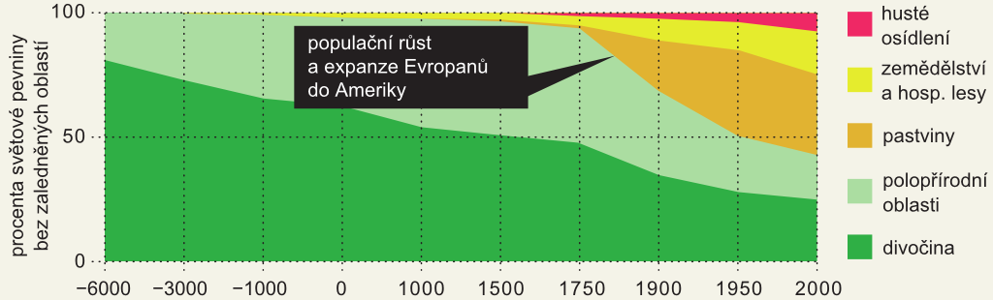
Obrázek 1.1: Stav transformace biosféry v jednotlivých letopočtech – lidstvo již intenzivně využívá více než polovinu zemské pevniny bez ledu (Ellis 2011). Graf upraven se svolením Macmillan Publishers Ltd. z verze v časopise Nature (Jones 2011).
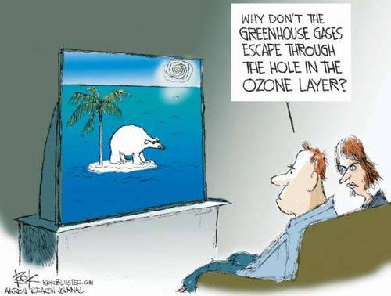Obrázek 1.2: Kreslený vtip – text: „Why don't the greenhouse gases escape through the hole in the ozone layer?“ Zdroj: obr. 13389 z cartoonistgroup.com/subject/The-Greenhouse+Gas-Comics-and-Cartoons.php (Copyright protected. The copyright owner reserves all rights.)
I⁠ malé přírodní ekosystémy jsou velice složité, obsahují množství zpětných vazeb a⁠ nevyvíjí se lineárně. Čas od času dojde k⁠ překročení bodu zvratu u⁠ některého z⁠ parametrů systému, po kterém dojde k⁠ nevratným změnám a⁠ následuje kolaps. Stejně to funguje i⁠ v⁠ případě globálního ekosystému, kde významným ukazatelem kolapsu jsou masová vymírání druhů. Současná rychlost ztráty biodiverzity planety vlivem lidské činnosti je srovnatelná s⁠ největšími vymíráními v⁠ historii Země (Barnosky et al. 2011). Vědci očekávají, že během 21. století dojde ke kolapsu globálního ekosystému (Barnosky et al. 2012). Vlivem změny klimatu pravděpodobně vyhyne nejméně polovina druhů (Mayhew, Jenkins & Benton 2008). Nebezpečná je hlavně rychlost změny klimatu, která je dle geologického měřítka bezprecedentní (Kump 2011).
Antropogenní globální oteplování přivedlo klimatický systém do stavu, kdy pozorujeme spouštění kladných zpětných vazeb (tání arktického ledu, permafrostu a⁠ hydrátů metanu). Tyto zpětné vazby by mohly být i⁠ silnější, než byl prvotní antropogenní impuls. Klimatický systém se po překročení kritické meze začíná posouvat z⁠ teplého do horkého stavu. Onou kritickou mezí může být koncentrace CO2 vyšší než 350 ppm, jež byla překročena před dvěma desetiletími (Hansen et al. 2008). Jestliže se naplní obavy vědců, a⁠ ke konci 21. století vzroste globální teplota o⁠ 6 ºC, na Zemi budou obnoveny podmínky, jaké zde panovaly naposledy před 40 miliony let. Člověk chodí po Zemi teprve 200 tisíc let, takže úvahy o⁠ možné adaptaci na takové podmínky jsou čistě spekulativní. Budoucí vývoj klimatu vědci obvykle modelují do roku 2100, ovšem globální oteplování, růst hladiny oceánů a⁠ vymírání druhů budou pokračovat i⁠ v⁠ příštích staletích. Globální oteplování představuje hrozbu srovnatelnou se srážkou Země s⁠ asteroidem nebo s⁠ vulkanickými událostmi, které sehrály významnou roli v⁠ předchozích masových vymíráních.
Na počátku 20. století rostla globální teplota díky zvyšování sluneční aktivity, úbytku velkých sopečných výbuchů, ale taky se už trochu projevoval vliv antropogenních skleníkových plynů. Spalováním uhlí se kromě CO2 dostávají do ovzduší i⁠ jiné nečistoty včetně oxidů síry, které rozptylují sluneční záření. Je-li v⁠ atmosféře hodně síry, méně slunečního záření proniká na zemský povrch, který se proto méně ohřívá. Rozvoj průmyslu po 2. světové válce provázely emise síry ze spalování uhlí. Oxidy síry v⁠ atmosféře tehdy způsobily pokles globální teploty Země v⁠ následujících desetiletích, přestože koncentrace skleníkových plynů výrazně rostly. Dalším projevem sirnatého znečištění byly kyselé deště, které vážně poškozovaly lesy (u⁠ nás především Krušné hory). V⁠ 70. letech byla proto instalována odsiřovací zařízení na uhelných elektrárnách v⁠ Evropě a⁠ USA. Aerosoly mají životnost v⁠ atmosféře jen několik týdnů, zatímco CO2 v⁠ ní zůstává po staletí až tisíciletí (Archer & Brovkin 2008). Jakmile se atmosféra pročistila od aerosolů, skleníkový efekt se začal silněji uplatňovat a⁠ globální teplota začala opět růst. Přesto i⁠ dnes je skleníkový jev silně maskován sirnatými aerosoly z⁠ Asie, především z⁠ Číny, která svůj ekonomický boom živí dalšími a⁠ dalšími neodsířenými uhelnými zdroji (Kaufmann et al. 2011).
První desetiletí 21. století je vědci označováno jako „desetiletí extrémů“ vzhledem k⁠ velkému množství a⁠ intenzitě mimořádných událostí typu: povodně, sucha, vlny veder, lesní požáry (Coumou & Rahmstorf 2012). Ve shodě s⁠ předpovědí přibývá extrémů a⁠ objevují se i⁠ extrémy bezprecedentní. Tento trend bude vlivem postupujícího globálního oteplování pokračovat. Extrémní výkyvy počasí budou lidem způsobovat stále větší ekonomické škody a⁠ bude stále obtížnější vypěstovat dostatek potravin pro nasycení rostoucí populace. Závažná je hrozba rozvratu přírodních ekosystémů, např. přeměny amazonského deštného pralesa v⁠ savanu (Davidson et al. 2012). Dosavadní změny klimatu od počátku industriální éry jsou významné vzhledem k⁠ holocénu, jsou však malé ve srovnání s⁠ tím, co nás čeká v⁠ příštích desetiletích.
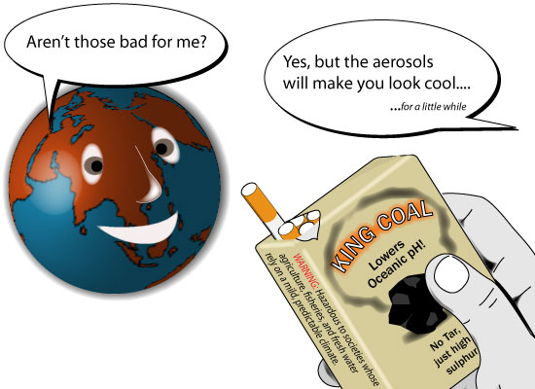
Obrázek 1.3: Kreslený vtip – text: „Aren't those bad for me?“ „Yes, but the aerosols will make you look cool … for a little while.“ „KING COAL – Lowers oceanic pH – No tar, just high sulphur – WARNING: Hazardous to societies whose agriculture, fisheries a fresh water rely on mild predictable climate.“
Úkol: Přelož a vysvětli jeho význam (včetně varování na krabičce).
Vědecké scénáře vývoje klimatu v⁠ 21. století jsou poznamenány velkými nejistotami. Dobře známy jsou fyzikální procesy klimatického systému, ale problematické je vyčíslení kritických mezí a⁠ načasování konkrétních událostí. Pozorované jevy na zemském povrchu, v⁠ oceánech a⁠ ledu dokládají, že dosavadní vědecké předpovědi byly příliš konzervativní (Brysse et al. 2013). Stále více vědců se přiklání k⁠ názoru, že globální oteplování překročilo bezpečnou mez a⁠ Země se začala posouvat do horkého stavu (např. Peter Wadhams, Kevin Anderson). Pro stabilizaci klimatu na úrovni holocénu už nejspíš nestačí snížit emise skleníkových plynů. Je potřeba co nejrychleji transformovat globalizovanou společnost, jež více než 80⁠ % primární energie čerpá z⁠ fosilních zdrojů, do stavu, kdy bude uhlík z⁠ atmosféry aktivně odebírat, aby odebírání převážilo nad jeho přidáváním. Nebude-li tato transformace dostatečně rychlá, museli bychom Zemi ochladit pomocí riskantních metod zastiňování, zahrnovaných do kategorie „geoinženýrství“. V⁠ roce 2009 britská Královská společnost vydala studii (Sheperd 2009), v⁠ níž jsou srovnány možnosti a⁠ rizika různých geoinženýrských metod. Jednou z⁠ nich je např. vypouštění síry do stratosféry. Tato metoda může Zemi účinně a⁠ rychle ochladit, ale neřeší okyselování oceánů vlivem rozpouštění atmosférického CO₂ a⁠ navíc by síra ve stratosféře mohla ničit ozónovou vrstvu. Je však možné odčerpávat uhlík z⁠ atmosféry tak, že budeme zakopávat zuhelnatělou biomasu (více v⁠ kapitole 6 o⁠ biouhlu).
Etapy poznávání vlivu skleníkových plynů na poměry na Zemi popisuje podrobně článek The History of Climate Science, www.skepticalscience.com/history-climate-science.html, obsahující i⁠ tři další obrázky kromě souhrnného, který zde uvádíme zmenšený jako Obrázek 1.4. (je vhodné prohlédnout si originál i⁠ ona 3 detailnější schemata).

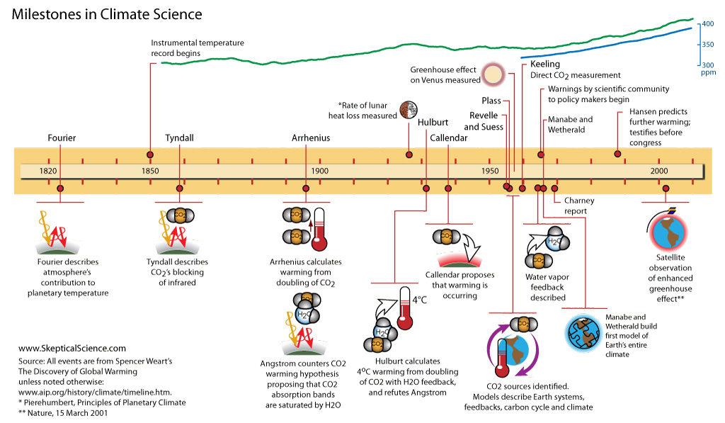Obrázek 1.4: Milníky ve vědeckém poznání toho, na čem závisí teplota na povrchu Země. Podrobněji viz zdroj, http://www.skepticalscience.com/history-climate-science.html.

Proč se mění klima a jak tomu čelit
Klima, to je v⁠ úzkém slova smyslu statistika počasí (podrobněji viz Glosář). Ta samozřejmě kolísá v⁠ denním cyklu, jak slunce přes den ohřívá povrch Země a⁠ jak ten zas přes noc chladne. A⁠ také v⁠ cyklu ročním, kdy se mění trvání a⁠ intenzita oslunění.
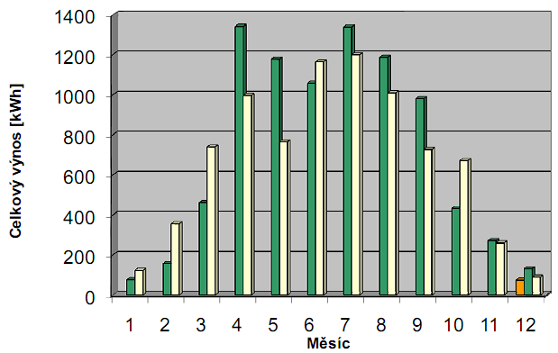Obrázek 2.1: Nepřímým ukazatelem oslunění je např. výnos fotovoltaické elektrárny pro instalaci na moštárně v Hostětíně z prvních 25 měsíců provozu, hlavně v roce 2009 (zeleně) a 2010 (žlutě; prosinec 2008, kdy fungovala jen polovina elektrárny, je oranžově). Oslunění závisí nejen na cestě Slunce po obloze, ale i na oblačnosti (viz její provoz online).
Statistiky za celé roky se ale mění mnohem méně a⁠ jejich kolísání nevykazuje žádnou pravidelnost. Vezmeme-li například průměrnou teplotu, ta může být v⁠ oblastech rozsahu tisíců kilometrů v⁠ některých rocích zvýšená a⁠ v⁠ jiných naopak snížená. Lidově řečeno, je to podle toho, odkud kam foukalo a⁠ kde bylo jak zataženo. Ale průměrná teplota může být dokonce některý rok o⁠ desetinu kelvinu (čili stupně, rozuměj Celsiova) snížená nebo zvýšená pro povrch Země jako celek. Jak je to možné, když Slunce září stále téměř stejně? V⁠ tomto případě nejde o⁠ to, odkud kam fouká, ale o⁠ to, jak se teplo dostává do hloubek oceánů nebo naopak z⁠ nich do ovzduší, tedy o⁠ proudění vody v⁠ celém objemu moří. Ve stavech El Niño se povrch moří a⁠ ovzduší ohřívá, ve stavech La Niña se naopak ohřívají hloubky a⁠ povrch chladne, v⁠ důsledku čehož chladne i⁠ ovzduší. Další kolísání ročních teplotních odchylek je způsobeno proměnami oblačnosti, a⁠ tedy i⁠ albeda (viz str. 40) Země i⁠ té části skleníkového jevu, která je působena oblačností. O⁠ skleníkovém jevu viz Glosář a⁠ také Obrázek P1, Schéma skleníkového efektu a⁠ zdroje skleníkových plynů z⁠ lidské činnosti uvedený v⁠ Příloze.
Bráno za období desítek let – v⁠ klimatologii se zpravidla užívá období třicetileté – by ale klima mělo být už velmi stálé. A⁠ ono také bývalo, po celý holocén čili dobu poledovou, posledních téměř 12 000 let, alespoň pokud se týče globálních teplotních změn. Ale co v předchozí části čtvrtohor, v⁠ pleistocénu, který trval přes dva milióny let?

Vliv CO₂ na teplotu Země
V⁠ roce 1896 publikoval Svante Arrhenius po letech práce rozsáhlou studii, ve které vypočítal, jak závisí teplota povrchu Země na koncentraci oxidu uhličitého v⁠ ovzduší. Vyšlo mu, že každá její změna o⁠ dvojkový řád změní teplotu Země v⁠ průměru o⁠ pět až šest kelvinů, přičemž změna je největší ve vysokých zeměpisných šířkách a⁠ nejmenší v⁠ tropech (Arrhenius 1896). Na takové změně teploty se polovinou podílí změna obsahu vodní páry – relativní vlhkost vzduchu zůstává zhruba táž, teplejší vzduch tedy obsahuje více páry, takže vodní pára představuje zesilující zpětnou vazbu.
O⁠ deset let později ve své knize (anglicky r. 1908 jako Worlds in the Making) jako nejlepší odhad uvedl, že změna koncentrace CO₂ na dvojnásobek či na polovinu by vedla k⁠ průměrné změně teploty o⁠ čtyři stupně – tj. čtyřnásobná koncentrace by znamenala oteplení o⁠ 8 K, čtvrtinová naopak takové ochlazení. Jeho bádání bylo vedeno snahou pochopit, jak je možné, že severní oblasti Země byly před rozvojem civilizace zaledněné. Tak chladné mohly vskutku být, pokud byl obsah oxidu uhličitého v⁠ ovzduší výrazně menší. Zmínil také, že spalováním fosilních paliv (tehdy šlo téměř výhradně o⁠ uhlí) obsah CO₂ v⁠ ovzduší během staletí vzroste natolik, že⁠ se Země zřetelně oteplí. Pro své chladné Švédsko to považoval za milou vyhlídku („Svante Arrhenius“ 2013).
Arrheniova motivace byla vizionářská a jeho výsledky byly správné. Dnes víme s úplnou jistotou, že velké proměny mezi nejchladnějšími tisíciletími dob ledových a⁠ dobami meziledovými byly možné jen vlivem velkých změn koncentrací skleníkových plynů. Zesilující zpětnou vazbou pak byla změna albeda planety – oblasti pokryté sněhem a⁠ ledem jsou světlé, vrací většinu slunečního záření zpět do vesmíru, zatímco oblasti pokryté bujnou vegetací či okraje kontinentů zaplavené oceány jej naprostou většinu pohltí a⁠ předávají pak teplo atmosféře.

Astronomické podněty glaciálů a interglaciálů
Proč ale takové velké proměny atmosféry i⁠ povrchu Země nastávaly, proč se během čtvrtohor střídaly dlouhé ledové doby a⁠ kratší meziledové? Popudy k⁠ tomu, aby ledu začalo ubývat nebo přibývat, jsou překvapivě jednoduché. Jde o⁠ to, zdali ve vysokých severních šířkách roztaje v⁠ létě více sněhu, než tam za rok napadlo, či naopak. V⁠ prvním případě krajina postupně tmavne a⁠ taje i⁠ led, ve druhém případě se zbylý sníh naopak na led proměňuje a⁠ narůstá ledový příkrov. Narůstání příkrovů se týká arktických pevnin. Rozhodující pro jejich bilanci je intenzita tamního letního oslunění. Myšlenku, že proměny klimatu závisejí na proměnách oslunění daných proměnami zemské orbity a⁠ orientace rotační osy Země, které lze vypočítat, formuloval už v⁠ roce 1914 Milutin Milanković. V⁠ meziválečném období pak takové astronomické výpočty provedl a⁠ publikoval, shrnul je nakonec v⁠ knize vydané r. 1941.
Dnes víme, že veškeré přechody mezi chladnými a⁠ teplejšími obdobími ve čtvrtohorách byly skutečně spuštěny právě změnou letního oslunění v⁠ oblastech kolem 65º severní šířky. Změna sněhové a⁠ ledové pokrývky vyvolala změnu albeda krajiny, což je velmi zesilující zpětná vazba, stejně jako prakticky okamžitá (v⁠ řádu dní) změna koncentrace vodní páry s⁠ teplotou. Setrvale změněné teploty postupně vedly i⁠ ke změně koncentrace tří přírodních skleníkových plynů s⁠ dlouhou životností v⁠ ovzduší, totiž oxidu uhličitého, metanu a⁠ oxidu dusného. Oxid uhličitý se uvolňoval z⁠ moří, neboť teplejší voda jej neudrží tak mnoho (vzpomeňme na teplající minerálku či pivo), metan z⁠ ohřívajících se arktických půd a⁠ mořského dna, a⁠ spolu s⁠ oxidem dusným pak vlivem zvýšené mikrobiální aktivity v⁠ půdách či mokřadech. Zvýšené koncentrace těchto tří skleníkových plynů vyvolaly změny teplot nejen ve vysokých severních zeměpisných šířkách během léta, ale po celé planetě a⁠ po celý rok. Globální změny teplot pak vedly i⁠ ke změnám albeda v⁠ jižních vysokých zeměpisných šířkách a⁠ na obou polokoulích i⁠ ke změnám albeda v⁠ nižších zeměpisných šířkách, vesměs změnám původní proces zesilujícím.
Milanković měl naprostou pravdu v⁠ tom, že popudy ke změnám jsou astronomické. Jen si neuvědomil, že aby se uplatnily globálně, byla nutná silná zesilující (pozitivní) zpětná vazba daná změnou velikosti skleníkového jevu. Souhlas klimatických změn, jak je dnes známe ze zjištěného časového průběhu dle vývrtů z⁠ grónského a⁠ antarktického ledového příkrovu i⁠ ze sedimentů ze dna hlubokých moří, s⁠ jeho moudrou fyzikální myšlenkou by jej jistě potěšil. Samozřejmě, hodnoty oslunění horních vrstev ovzduší vysokých severních šířek jsou dnes vypočítány přesněji, díky numerickému modelování s⁠ užitím počítačů, než to přibližnými metodami dokázal on. Lze říci, že změnám klimatu ve čtvrtohorách již poměrně dobře rozumíme.
Někdy se lze dočíst o⁠ „Milankovićových cyklech“ – ty se ale týkají třech veličin, totiž ekliptikální délky perihelia (bodu na ekliptice, kde je Slunce nejblíže), sklonu zemské osy a⁠ exentricity zemské orbity. Podstatný je až jejich výsledek, totiž intenzita ozáření vysokých severních šířek na jaře a⁠ v⁠ létě, ta se na rozdíl od oslunění Země jako celku během tisíců a⁠ desetitisíců let výrazně mění, o⁠ desítky wattů na metr čtvereční, viz Obrázek 2.2. Maxima ozářenosti vedou k⁠ úbytku sněhu a⁠ objemu ledové masy ve vysokých severních šířkách, poklesu albeda, oteplování a⁠ vzrůstu koncentrace oxidu uhličitého, minima k⁠ procesu opačnému. Jestli se ale projeví výrazně, to záleží také na momentálním stavu klimatického systému a⁠ jeho dynamice. Ukazuje se, že poslední oteplení na konci pleistocénu začalo táním ledu, které vedlo ke snížení slanosti povrchu severního Atlantiku, což potlačilo termohalinní cirkulaci, která dodává teplo z⁠ jižní polokoule na severní, čímž rostla teplota Jižního oceánu. Vzrostlo naopak proudění, při němž se vynořuje voda z⁠ hloubek na povrch Jižního oceánu. Z⁠ této vody se uvolňoval oxid uhličitý. Nárůst jeho obsahu v⁠ ovzduší pak vedl k⁠ velkému oteplení celé Země (Shakun et al. 2012) (Tzedakis et al. 2012) („RealClimate: Unlocking the secrets to ending an Ice Age“ 2012) („CO2 lags temperature - what does it mean?“ 2012) (Meckler et al. 2013) (He et al. 2013).
Ledové doby začínají a⁠ končí zpravidla tehdy, když je rozkmit mezi maximy a⁠ minimy zvláště velký. Nicméně i⁠ menší rozkmit nastartoval a⁠ ukončil dlouhé teplé období před 400 tisíci lety, jen o⁠ málo větší rozkmit započal teplé období současné, poledové.

Obrázek 2.2: Červené křivky udávají proměny intenzity ozáření (aneb ozářenosti) vodorovné plochy ovzduší poblíž polárního kruhu v červenci. Tlustě jsou vyznačeny hodnoty minulé, tence budoucí. Koncentrace oxidu uhličitého i teplotní anomálie jsou zjištěné z ledových vrtných jader v Antarktidě; antarktické teplotní odchylky jsou zhruba dvojnásobkem anomálií globálních. (Laskar et al. 2004) (Jouzel et al. 2007) (Lüthi et al. 2008). Koncentrace CO₂ v r. 2015, 400 ppm, je vyznačena modrým trojúhelníkem. Zdrojový skript je 800-800ka_cz65.gnp v adresáři uvedeném v části 9.2 – amper.ped.muni.cz/gw/aktivity/grafy/sources/, kde jsou i zdrojová data. Online výpočet viz web “Computation of Various Insolation Quantities for Earth” 2013. (K popiskům: „ka“ je tisíc let, „a“ je značka pro rok z latinského annus; změní-li se antarktická teplota o dva kelviny, globální se změní jen o jeden kelvin)

Doba poledová čili holocén se vyznačuje tím, že letní oslunění vysokých šířek pomalu klesalo. Nyní je blízko minima, v⁠ dalších tisíciletích začne zase růst, ale jen mírně, protože je nyní orbita Země téměř kruhová, a⁠ málo záleží na tom, v⁠ kterém ročním období je Země v⁠ perihéliu. Někteří geologové, kteří o⁠ fyzikálních popudech k⁠ proměnám klimatu nic nevěděli, a⁠ jen hádali podle minulých teplých období, přesto zmiňovali možnost, že by mohla brzy nastoupit další doba ledová. To se ale stát nemůže, k⁠ tomu by musela v⁠ příštích tisíciletích být koncentrace oxidu uhličitého nejvýše 240 ppm (Tzedakis et al. 2012), zatímco během holocénu byla vždy vyšší, postupně stoupla od 260 ppm do 280 ppm, a⁠ žádný rychlý proces, který by ji bez velkého ochlazení snížil, v⁠ přírodě neexistuje. Dostatečný pokles letního oslunění, který by bez přítomnosti lidstva mohl nastartovat zaledňování, nastane až za padesát tisíc let (Berger & Loutre 2002). Když ale trochu předběhneme, současné a⁠ dále rostoucí koncentrace oxidu uhličitého, zaviněné oxidací fosilních paliv a⁠ v⁠ budoucnu možná i⁠ samovolnou oxidací arktických půd a⁠ hydrátů metanu na mořském dně, vylučují nástup nové doby ledové na nejbližších alespoň 130 tisíc let (Archer & Ganopolski 2005, Hollan 2000).

Milankovićova teorie dobře vysvětluje střídání dob ledových a meziledových v posledních cca 3 milionech let. Pro budoucí vývoj klimatu ji však nelze použít, protože:
Pro nastartování zaledňování je potřeba, aby trajektorie Země byla hodně excentrická, a aby v odsluní byla severní polokoule přikloněna. Chladná léta na severní polokouli pak umožní akumulaci ledu. Protože je v současnosti trajektorie blízká kružnici, tento mechanismus je „vypnutý“.
Podmínkou pro zaledňování je kombinace letního oslunění a koncentrace skleníkových plynů. Lidstvo spalováním fosilních paliv změnilo atmosféru natolik, že zalednění z důvodu změn letního oslunění nepřipadá v úvahu nejméně v příštích 130 000 letech.
Pro současné globální oteplování je relevantnější srovnání s událostmi na přelomu Paleocén−Eocén (starší třetihory) před 55 miliony let a na přelomu Perm−Trias (prvohory/druhohory) před 251 miliony let.

Proč se mění klima dnes
Před sto lety se začalo výrazně oteplovat, v⁠ souladu s⁠ růstem skleníkového jevu vlivem přibývání atmosférických koncentrací oxidu uhličitého, metanu a⁠ oxidu dusného působených emisemi vytvářenými lidstvem. Ze začátku přitom hrál velkou roli i⁠ pokles vulkanické aktivity, díky němuž se do ovzduší dostávalo méně oxidů síry, a⁠ také mírný nárůst výkonu Slunce, pokračující až do půli dvacátého století. Posledních padesát let ale tyto přírodní vlivy oteplování nepodporují, naopak by vedly k⁠ mírnému ochlazování (více velkých sopečných explozí, pokles slunečního výkonu). Rozhodující oteplující vliv mají skleníkové plyny, přidané a⁠ dále přidávané do ovzduší. Kromě těch přírodních jde i⁠ o⁠ halogenované uhlovodíky. Oteplující vliv mají i⁠ saze, ať již v⁠ ovzduší, nebo pak dlouhodobě na sněhu a⁠ ledu, protože činí Zemi tmavší. Onen vliv vyjadřujeme pojmem Radiative Forcing, radiační působení – kolik wattů na metr čtvereční by si Země jejich vlivem ponechávala, kdyby zůstala stejně teplá („Radiační působení – Wikipedie“ 2011), jako byla v osmnáctém století. Jinými slovy, jakým měrným tempem by nevracela teplo do vesmíru, kdyby se tehdy složení ovzduší skokem změnilo na dnešní hodnotu, pokud jde o skleníkové plyny, jejichž koncentrace nezávisí na teplotě ovzduší – tj. o všechny kromě vodní páry. Obrázek 2.3 ukazuje vývoj radiačního působení od konce 19. století.
Přírodním ochlazujícím vlivem jsou síranové aerosoly ve stratosféře, které se tam dostávají z⁠ gigantických výbuchů sopek v⁠ nízkých zeměpisných šířkách (šedá křivka). V⁠ cyklu délky kolem 11 let kolísá zářivý výkon Slunce, který od konce 19. do poloviny 20. století mírně vzrostl (oranžová vlnovka). Lidská činnost vedla ke vzrůstu albeda krajiny (ta zesvětlala, pohlcuje méně slunečního záření), to ukazuje zelená čára. Dominantními a⁠ rostoucími vlivy za posledních sto let ale byly zvyšující se koncentrace skleníkových plynů s⁠ dlouhou životností v⁠ ovzduší (červeně) a⁠ proti nim působící růst koncentrace síranových a⁠ dusičnanových aerosolů v⁠ troposféře. Koncentrace těchto přidaných aerosolů jsou ale dány jen tempem spalování fosilních paliv – pokud by skončilo, klesly by během týdnů k⁠ nule, z⁠ ovzduší by je odstranil déšť a⁠ sníh.
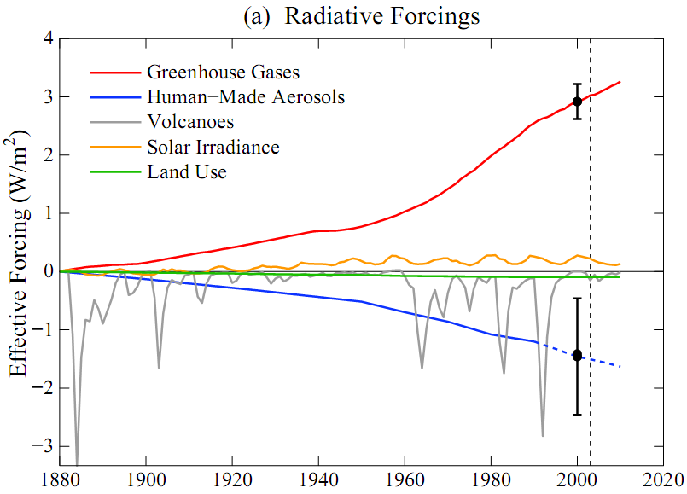
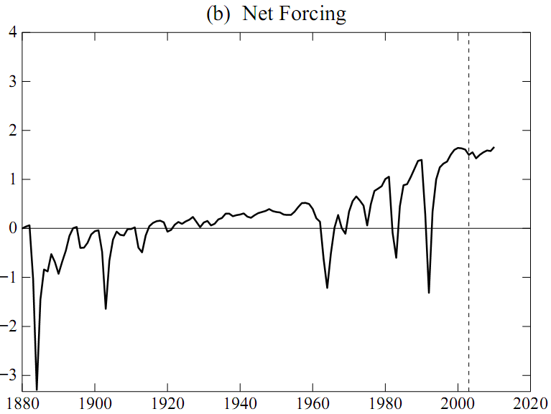
Obrázek 2.3: Horní graf ukazuje jednotlivé oteplující a ochlazující vlivy, které jsou na klimatu nezávislé, jde o „vnější působení“. Dolní graf znázorňuje úhrnné radiační působení, tedy součet přírodních i antropogenních popudů (Hansen et al. 2011).
Současný popud k⁠ oteplování se od radiačního působení liší. Je to proto, že teplota Země vzrostla, jelikož přebytek pohlcovaného záření oproti záření vyzařovanému zpět do vesmíru ohřál oceány i⁠ pevniny. Ty pak sálají poněkud více. Naproti tomu, skleníkový jev se dále zesílil tím, že teplejší ovzduší udrží více vodní páry. V⁠ úhrnu je to tak, že skutečná nerovnováha pohlcovaného a⁠ vyzařovaného záření nečiní dva watty na metr čtvereční, což je dnešní hodnota radiačního působení, ale jen necelý jeden watt na metr čtvereční. Ten pak prohřívá zejména oceány, které pohltí přes devět desetin onoho tepelného přebytku. Bilanci tepelných toků na povrch Země a⁠ z⁠ něj vyjadřuje Obrázek 2.4.
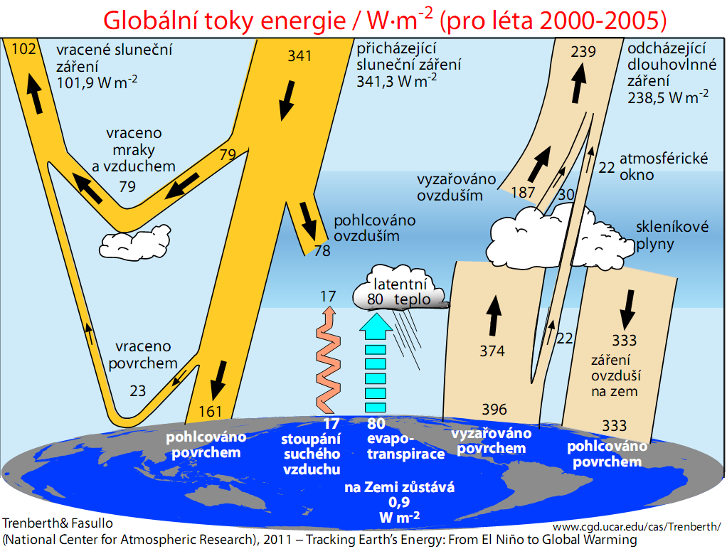
Obrázek 2.4: Toky energie ovzduším Země, bráno globálně (Trenberth & Fasullo 2011).
Globální oteplování způsobené nevyrovnanou zářivou bilancí Země není prostorově ani zdaleka rovnoměrné. Nejrychlejší je ve vysokých severních šířkách, v⁠ Arktidě. K⁠ tomu jsou dva důvody: tamní vzduch býval a⁠ dosud je natolik chladný, že obsahuje jen málo vodní páry, a⁠ přibývání skleníkových plynů, jejichž obsah je na teplotě nezávislý a⁠ které jsou v⁠ troposféře téměř dokonale promíchány, se tam projevuje více. Další roli hraje zesilující zpětná vazba, kdy s⁠ oteplením ubývá sněhu a⁠ ledové pokrývky mořské hladiny, čímž tyto oblasti tmavnou a⁠ pohlcují více slunečního záření. Vinou sazí z⁠ naftových motorů i⁠ z⁠ dalších spalovacích procesů klesá i⁠ albedo oblastí, kde dosud „věčný“ sníh a⁠ led leží, což se projevuje zejména na ledovém příkrovu Grónska. Přesto je oteplení největší během polární noci. Arktida už tehdy nemrzne tak hluboce jako dřív, neboť teplejší oceán není zakryt tak tlustou a rozlehlou ledovou vrstvou jako kdysi, takže Arktidu během noci vyhřívá.
Dominantním hybatelem oteplování Země jsou rostoucí koncentrace oxidu uhličitého. Lidstvem přímo působený tok uhlíku do ovzduší z⁠ fosilních paliv, výroby cementu, degradace půd (úbytek organických látek vč. humusu) a⁠ odlesňování činí již téměř deset miliard tun ročně. Oproti němu je geologický tok uhlíku ze sedimentů do ovzduší, působený subdukcí oceánského dna a⁠ následnou sopečnou činností, stokrát menší. Přehled toho poskytuje Obrázek P2, Jak člověk přidává uhlík do atmosféry a⁠ jak s⁠ tím přestat uvedený v⁠ Příloze. Přibývání oxidu uhličitého v⁠ ovzduší (tzv. Keelingův graf) a⁠ s⁠ ním svázaný pokles obsahu kyslíku ukazuje Obrázek 7.2 v kapitole Model biosféry; týž s⁠ komentářem viz kapitolu 2.3.1 v⁠ prvním svazku AR4, Čtvrté hodnotící zprávy IPCC. Animaci vývoje koncentrací CO₂ viz http://www.esrl.noaa.gov/gmd/ccgg/trends/history.html.

Jak se klima mění… nejde jen o průměrné teploty
Změna průměrné teploty povrchu Země (či v⁠ případě pevnin vzduchu nad nimi ve výšce 2 m) je tím nejjednodušším ukazatelem proměny klimatu. Pokud jde o⁠ nerovnováhu mezi příjmem a⁠ výdejem tepla pro Zemi jako celek, pak je rozhodujícím ukazatelem nárůst teploty oceánů.
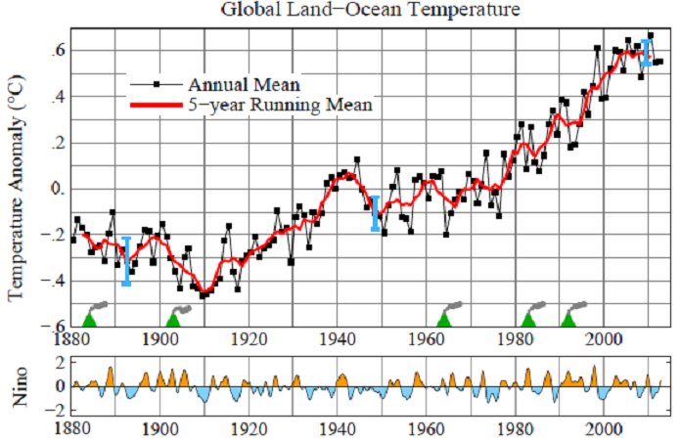
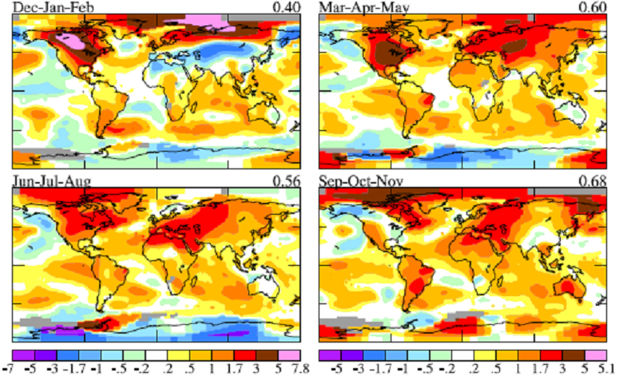
Obrázek 2.5: Horní graf ukazuje globální teplotní anomálii přízemní teploty ovzduší nad pevninami a teploty povrchu oceánů, na jeho dolním okraji jsou vyznačeny okamžiky, kdy velký výbuch sopky vytvořil rozsáhlou vrstvu aerosolů ve stratosféře. Modré úsečky jsou odhady intervalu spolehlivosti 95 % pro porovnávání blízkých let. Index Nino zobrazený v dalším grafu je založen na detrendované teplotě v oblasti Niño 3.4 ve východním tropickém Pacifiku (Philander 2006). Je patrné, že uvedené sopečné výbuchy a záporné hodnoty indexu Niño mají za následek roky, které jsou globálně chladnější, kladné hodnoty indexu vedou naopak k rokům teplejším. Dolní čtveřice map uvádí anomálie po ročních obdobích, od prosince 2011 do listopadu 2012. Období, k němuž jsou teplotní odchylky vztaženy, je průměr z let 1951 až 1980 (Hansen, Sato & Ruedy 2013). (Index Niño 3.4 je teplotní odchylka / 1 K ve středním až východním rovníkovém Pacifiku, viz odkaz.)
Růst přízemních teplot není rovnoměrný, pokud bereme časové úseky kratší než dvacet let. To je dáno zejména právě střídáním období s⁠ převažujícím stavem El Niño (teplotní odchylka „oblasti Niño 3.4“ nad +0,5 K) či naopak La Niña (situace, kdy je tento index Niño pod −0,5). Roztřídíme-li ale jednotlivé roky podle toho, zdali byly ovlivněny kladnou, neutrální nebo zápornou hodnotou indexu, pak je oteplování povrchu Země už dost rovnoměrné. Nejvýmluvnější ovšem není oteplování povrchu, ale horní poloviny objemu oceánů (v dolní – průměrná hloubka oceánů činí 4 km – zatím měření chybí, nicméně od léta 2014 začíná projekt ARGO i s měřeními až do 6 km).
.
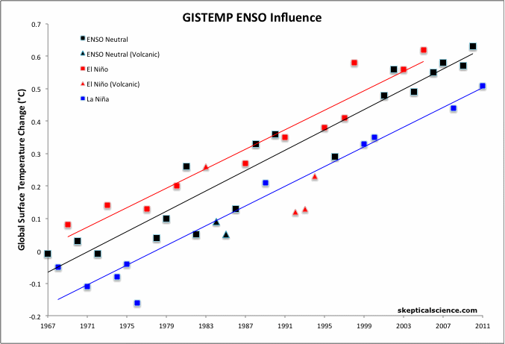
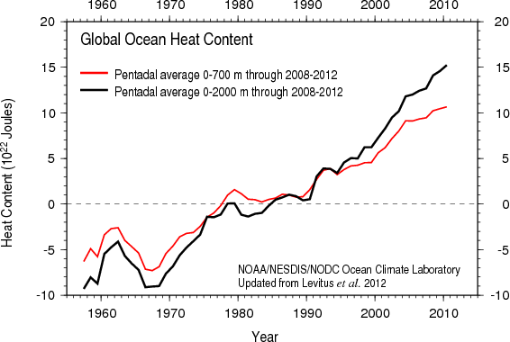
Obrázek : Horní graf třídí roky dle složeného indexu popisujícího střídání stavů ENSO na ty s indexem kladným, neutrálním a záporným. Roky, v nichž globální povrchová teplotní odchylka klesla vlivem výbuchů sopek El Chichón (1983–1985) a Mount Pinatubo (1992–1994) jsou vyznačeny jako trojúhelníky. Čtyřicetileté trendy činí vesměs nárůst teplotní odchylky o 0,15 až 0,16 kelvinu za každých deset let (Nuccitelli 2012). Aktuálnější animovanou verzi viz http://www.skepticalscience.com/graphics.php?g=67.
Dolní graf ukazuje nárůst entalpie oceánů. Černá křivka zahrnuje horní dva kilometry jejich tloušťky, dolní jen horních 700 m. Jde o pětileté klouzavé průměry. V takovém zobrazení by růst jejich entalpie (čili i teplot) byl monotónní, nebýt největších výbuchů sopek (US Department of Commerce 2013). Úkol: spočítejte, jaká nerovnováha mezi příjmem a výdejem tepla Zemí v průměru za posledních dvacet let přinejmenším panuje – přitom zanedbáme ohřívání oceánů v hloubkách pod 2 km, stejně jako ohřívání pevnin, ovzduší a tání ledu. Výsledek vyjádřete i na jednotku povrchu za sekundu, čili ve wattech na metr čtvereční.
Často se lze setkat s⁠ argumentem, že v⁠ první části holocénu bylo tepleji než dnes (extrémní příklad takové dezinformace viz skepticalscience.com/10000-years-warmer.htm), a⁠ ono období se dokonce označuje dle středoevropské geologické tradice jako „klimatické optimum“ – s⁠ implikací, že je tedy současný vývoj vlastně vítaný. Globální teplotní odchylka ale v⁠ holocénu nepřesáhla tu současnou, a⁠ tempo jejích změn bylo až o⁠ dva řády nižší. Přehled jejího vývoje ukazuje Obrázek 2.7.

Obrázek : Rekonstrukce globální teplotní odchylky během holocénu a antropocénu. I pro hodnoty za poslední století jsou použity nepřímé (proxy) ukazatele, které se ale dobře shodují s měřenými teplotami. Zvýšené a dále rostoucí koncentrace skleníkových plynů povedou nutně k dalšímu oteplování; současný vývoj emisí směřuje zatím k oteplení až o čtyři stupně během tohoto století. Tomu odpovídá nadpis obrázku, který lze přeložit např. Uhlíkové znečištění znamená konec období stabilního klimatu. Graf (Romm 2013) užívá rekonstrukci teplot popsanou v práci v časopise Science (Marcott et al. 2013).
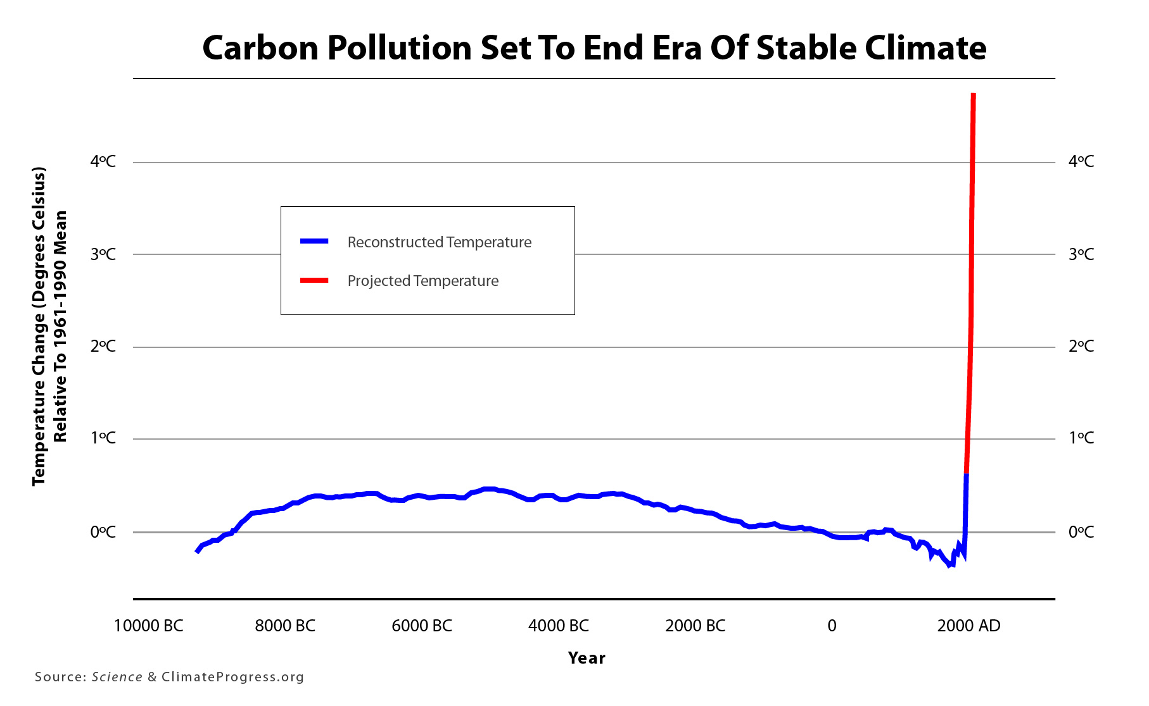
Pro lidskou civilizaci i⁠ přírodu jsou ale většinou důležitější změny extrémů než průměrů, ať už jde o teploty, srážky, výpar, vítr. Právě extrémy obou typů (hodnoty neobyčejně vysoké nebo naopak nízké) omezují obyvatelnost různých končin Země. Rostou-li průměrné teploty, je nasnadě, že roste i⁠ počet případů, kdy teploty v⁠ nějaké oblasti dosahují extrémně vysokých hodnot. Nárůst četnosti takových horkých extrémů se ale ukazuje jako ještě mnohem rychlejší, viz Obrázek 2.8, což znamená, že se teploty staly nejen vyšší, ale též výrazně proměnlivější.
Extrémně vysoké teploty trvající měsíc a⁠ více působí nebývalé problémy; jsou-li doprovázeny i⁠ poklesem srážek, pak nastává vážné sucho zhoršené tím, že teplejší vzduch odebere z⁠ půdy a⁠ rostlin více vody. Příkladem je jaro 2012 ve střední části USA, viz Obrázek 2.5. Obecně platí, že s⁠ pokračujícím oteplováním rostou obě krajnosti, pokud jde o⁠ vodní cyklus. Suché oblasti se stávají ještě suššími, v⁠ oblastech s⁠ hojností vody srážek dále přibývá. Elementární důvod pro takový vývoj je, že teplejší vzduch umí transportovat z⁠ oceánů více vodní páry, ale tam, kde je na páru chudý, jí z⁠ pevnin více „vysaje“. A⁠ opět nejde jen o⁠ roční úhrny srážek či výparu, ale i⁠ o⁠ zesílení sezónních extrémů – vlhká období se stávají vlhčími, suchá suššími. To je vývoj, který je pro zemědělství zdrcující. V⁠ chudých zemích, kde jsou lidé na tom, co si sami vypěstují, zcela závislí, to leckdy znamená úplnou ztrátu obživy a⁠ následnou migraci do měst nebo i⁠ sousedních zemí. Dnešní stav a⁠ pravděpodobný budoucí vývoj vážnosti sucha ukazuje Obrázek 2.9. Zatímco např. Skandinávie bude mokřejší, v⁠ obilných oblastech Severní Ameriky a⁠ ve Středomoří se již sucho stává vážným problémem. Obecným důvodem rozšíření a⁠ zintenzivnění subtropického pásu sucha je zmohutnění tropické oblasti stoupajícího vzduchu, z⁠ níž se po vypadnutí srážek vzduch ve vyšších šířkách vrací k⁠ zemi s⁠ velmi nízkou relativní vlhkostí.
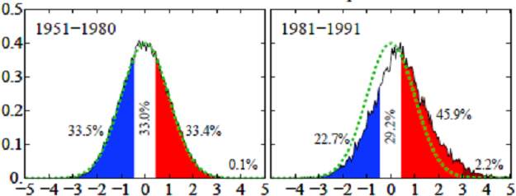
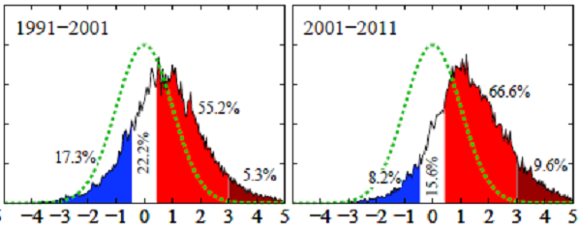
Obrázek : Četnost výskytů různých průměrů letních teplot (tj. průměru za měsíce červen až srpen) na šesti tisících stanicích severní polokoule. Vodorovná osa představuje odchylku od dlouhodobého průměru za léta 1951 až 1980, a to v jednotkách „směrodatná odchylka“ platných pro danou stanici. V onom prvním období, které bereme jako vztažné, měly letní anomálie teploty normální rozložení; barevně jsou vyznačena léta chladná, normální a teplá, tehdy činící zhruba třetinu případů. Léta s teplotou převyšující průměr o tři směrodatné odchylky se vyskytovala, ve shodě s průběhem normálního rozložení, v jednom promile případů. V následujících dekádách teplých let přibývalo a chladných ubývalo. V tomto tisíciletí dosáhl počet případů, kdy letní teplota přesáhla průměr ze vztažného období o „3 sigma“, čili tři směrodatné odchylky tehdejšího rozdělení četností, již téměř deseti procent. Jinými slovy, extrémně horká trojice letních měsíců, která se dříve vyskytla jen na desetině procenta rozlohy pevnin severní polokoule, se nyní vyskytují na rozloze stonásobné (Hansen, Sato & Ruedy 2013). Viz i text z r. 2012 v http://amper.ped.muni.cz/gw/hansen.
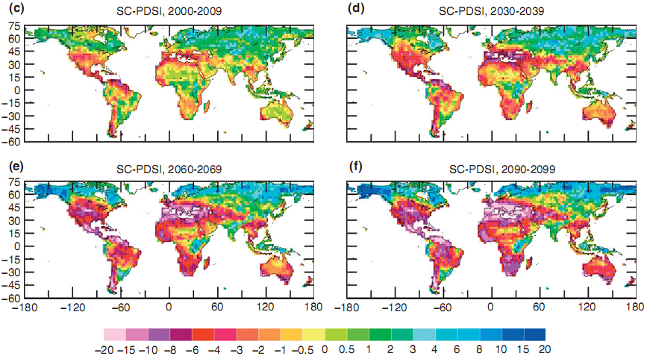
Obrázek : Index vážnosti sucha. Vypočteno na základě přízemních teplot, srážek, relativní vlhkosti, úhrnu záření a větru, jako průměr ze 22 modelů při vývoji dle SRES A1B. Sucho znamená odchylku oproti někdejším poměrům v dané oblasti, index -4 (červená barva) a nižší značí extrémní sucho. (Dai 2010)
Tempo oteplování za poslední čtyři desetiletí, a⁠ též přinejmenším do poloviny 21. století je alespoň desetkrát vyšší než kdykoliv za poslední stamilióny let. To mimo jiné vede k⁠ tomu, že teploty moří zaostávají za teplotami pevnin; větší teplotní kontrast může přinášet nebývale silné bouře. Novým fenoménem, který se nevyskytoval přinejmenším posledních sto tisíc let, je mnohem teplejší Arktida, v⁠ níž se již během léta rozpadá většina ledové pokrývky oceánu, který je pak až do zimy mohutným zdrojem tepla a⁠ vodní páry. Oteplení Arktidy je nejvýraznější v⁠ zimě a⁠ na jaře, což vede k⁠ brzkému tání sněhové pokrývky. Tmavší Arktida se pak více zahřívá sluncem. Zmenšený teplotní kontrast mezi Arktidou a⁠ mírnými šířkami vede k⁠ pomalejšímu tzv. tryskovému proudění (en.wikipedia.org/wiki/Jet_stream) kolem Arktidy v⁠ horních vrstvách troposféry. Proudění se kromě toho více vlní k⁠ severu či jihu a⁠ vlny se posouvají pomaleji k⁠ východu než v⁠ minulosti. Důsledkem jsou vpády studeného vzduchu k⁠ jihu či naopak teplého na sever a⁠ dlouhotrvající vydatné srážky či naopak horka a⁠ sucha (Francis & Vavrus 2012). Velmi odledněná a⁠ dále se oteplující Arktida zásadně mění charakter počasí v⁠ pásmu, kde žije většina lidstva, a⁠ kde jsme se během holocénu těšili mírnému klimatu.
Jedním z⁠ projevů teplejšího povrchu oceánů v⁠ těchto oblastech jsou i⁠ přívaly sněhu, postihující východní pobřeží Spojených států i⁠ státy Evropské unie, i⁠ když roční úhrny sněhových srážek klesají. Chápat to lze tak, že větší výpar a⁠ teplejší ovzduší udrží více vodní páry a⁠ dávají možnost mohutnějších srážek, a⁠ stačí teploty jen těsně pod nulou, aby šlo o⁠ sněžení – ty se v⁠ zimním půlroce (říjen až březen) budou samozřejmě vyskytovat i⁠ během 21. století.

Lze oteplování zastavit?
Technicky vzato ano, stačí k⁠ tomu do poloviny století přestat užívat fosilní paliva, pak by oteplování mohlo přestat... Na rostoucí těžbu fosilních paliv byl ale doposud vázán růst HDP – a⁠ bez růstu HDP a⁠ růstu spotřeby obyvatelstva mají průmyslové ekonomiky vážné potíže, vedoucí ke společenským konfliktům. Přesto lze výkonnost ekonomiky udržet i⁠ při snižování spotřeby fosilních paliv, pokud je k⁠ tomu hojnost dobré vůle a⁠ vládne všeobecné přesvědčení, že investovat se smí jen do projektů, které po realizaci nepovedou ke zvětšení spotřeby fosilních zdrojů, a⁠ pokud možno budou znamenat co největší snížení jejich spotřeby, ba spotřeby vůbec. Typickým příkladem takových investic je regenerace domů až na pasivní standard, doplněná solárním využitím všech vhodně orientovaných ploch budov – nejde-li o⁠ okna vhodné velikosti, pak má jít o⁠ teplovodní kolektory nebo fotovoltaické panely. Dokonce i⁠ velkorysé tepelně izolační vrstvy mohou být provedeny tak, že na jejich výrobu připadne menší množství ropy, zemního plynu a⁠ uhlí, než je hmotnost uhlíku vázaného v⁠ samotném izolačním materiálu – když se použije vhodný druh biomasy, nejsnáze sláma (Haselsteiner et al. 2012). Jiné investice mohou vést k⁠ minimalizaci používání automobilové dopravy – ve prospěch dopravy pěší, cyklistické, pozemní veřejné (pokud možno poháněné elektřinou), či dokonce ke snížení přepravy osob a⁠ zboží vůbec.
Symbolem pokroku bývalo stále silnější umělé elektrické osvětlování. Ale to v⁠ noci škodí zdraví (Fonken & Nelson 2011) a⁠ nepřináší více komfortu. Noční svícení o⁠ nic silnější, než bývalo běžné v⁠ devatenáctém století, lze dnes realizovat neobyčejně úsporně pomocí světelných diod, k⁠ jejichž napájení dokonce ani není potřeba velkoplošná elektrická síť, stačí skromné místní obnovitelné zdroje doplněné akumulátory. Totéž platí pro mobilní telefony i⁠ dnes již jen o⁠ málo těžší ploché počítače; jejich dostupnost je podmínkou toho, aby rozvojové země vybředly z⁠ bídy, mj. díky tomu, že vzdělanost dívek a⁠ žen je nejúčinnějším opatřením proti populační explozi.
V⁠ praxi se bohužel uplatňuje tzv. Jevonsův paradox (Missemer 2012), viz http://en.wikipedia.org/wiki/Jevons_paradox, podle kterého zvyšování energetické účinnosti vede (přes ekonomické procesy) k⁠ rychlejšímu vyčerpání zdrojů. Např. zavádění „úsporných“ svítidel vede k⁠ tomu, že se často svítí zbytečně a⁠ příliš. Úsporným automobilem jezdíme častěji a⁠ dál, takže se palivo neušetří, ale jeho spotřeba může naopak vzrůst (rebound effect). Čelit tomu lze osobním rozhodnutím, že své příjmy neutratíme za vlastní spotřebu, ale věnujeme na rozumnou „charitu“, tj. na podporu udržitelnějšího vývoje světa – a⁠ pokud takový postoj ve společnosti začne získávat na oblibě, pak snad i⁠ opatřeními daňovými, které zdraží spotřebu, čili fakticky odeberou peníze těm, kteří je sami moudře alokovat nebudou. Aby spotřeba klesala, je nutné energetickou efektivnost doplnit dostatečným, postupně rostoucím zpoplatněním všeho vytěženého fosilního uhlíku (a⁠ pokud možno ještě řádově větším zpoplatněním úniků metanu) – podrobně o⁠ tom http://www.carbontax.org/. Lze to udělat i⁠ tak, že se velká část takto získaných peněz rozdá rovnoměrně obyvatelům; lidé s⁠ malou spotřebou z⁠ toho vyjdou výhodně, pro jiné to bude pobídka, aby technologicky či změnou zvyklostí svou spotřebu snížili. Distribuci celého výnosu poplatků za uhlík propaguje Dr. James Hansen, viz překlady na http://amper.ped.muni.cz/gw/hansen/ a⁠ zejména jeho osobní stránku tam uvedenou. O⁠ ekonomice se snižující se spotřebou viz str. 73 až 78 disertace (Fraňková 2012b) a⁠ brožurku (Fraňková 2012a).
Prakticky všechny státy světa společně deklarovaly, že chtějí, aby celkové globální oteplení nepřesáhlo laťku dvou stupňů: „ne přes 2 K“. Ale žádný stát ještě doopravdy nenastoupil takovou cestu, aby alespoň on svůj spravedlivý díl nezbytné proměny společnosti uskutečnil. I⁠ když třeba zákon, že Velká Británie musí snížit své skleníkové emise do r. 2050 o⁠ čtyři pětiny, je potěšující, pro nepřekročení 2 K⁠ je to redukce nedostatečná. Světové skleníkové emise zatím rostou, a⁠ to zrychleně. Místní emise britské sice klesají, ne však emise na Brity připadající, když uvážíme, kolik skleníkových plynů se uvolní pro výrobu zboží do Británie dováženého. A⁠ co hůře, věda ukazuje, že už oteplení o⁠ 2 K⁠ bude mít zlé následky pro lidstvo i⁠ celou biosféru, s⁠ nebezpečím, že se začne rychle uvolňovat uhlík z⁠ povrchových vrstev pevniny a⁠ mořského dna Arktidy.
Splnění cíle „ne přes 2 K“ je možné jen zásadní změnou světové politiky a⁠ ekonomiky, v⁠ principu je dokonce stále ještě možné nepřekročit ani hodnotu 1,5 K⁠ (Hansen, Kharecha, et al. 2013). Záleží i⁠ na tom, jak dlouho budou takto zvýšené teploty trvat. Pokud emise dostatečně klesnou, budou klesat i⁠ koncentrace. Podaří-li se vrátit podíl CO₂ v⁠ ovzduší někam pod hodnotu 350 ppm, viz např. http://350.org/, pak teploty budou dokonce klesat, místo aby rostly. Ještě spolehlivější je cíl 333 ppm (Ač 2013), viz též petici https://yourclimatechange.org/. Může se tím zbrzdit, snad i⁠ zastavit rozpad ledového příkrovu Grónska a⁠ Západní Antarktidy, a⁠ tím i⁠ nárůst hladiny oceánů o⁠ více než deset metrů. V⁠ každém případě platí, že už pro pouhé zastavení oteplování je nutné nechat většinu dnes otevřených ložisek fosilních paliv nedotěžených, natož aby se otvírala ložiska další. A⁠ že po éře uvolňování uhlíku ze země musí nastat éra jeho opětovného ukládání z⁠ ovzduší do biosféry. Toho lze docílit lepším zemědělstvím a⁠ lesnictvím, zahrnujícími i⁠ „nový“ způsob využívání biomasy: nezoxidovat ji úplně (ať již spalováním, ponecháním samovolnému rozkladu či záměrným kompostováním), ale část uhlíku odebraného fotosyntézou z⁠ ovzduší proměnit na uhel, který se vpraví do půdy – viz o⁠ tom kapitolu 6 Biouhel.
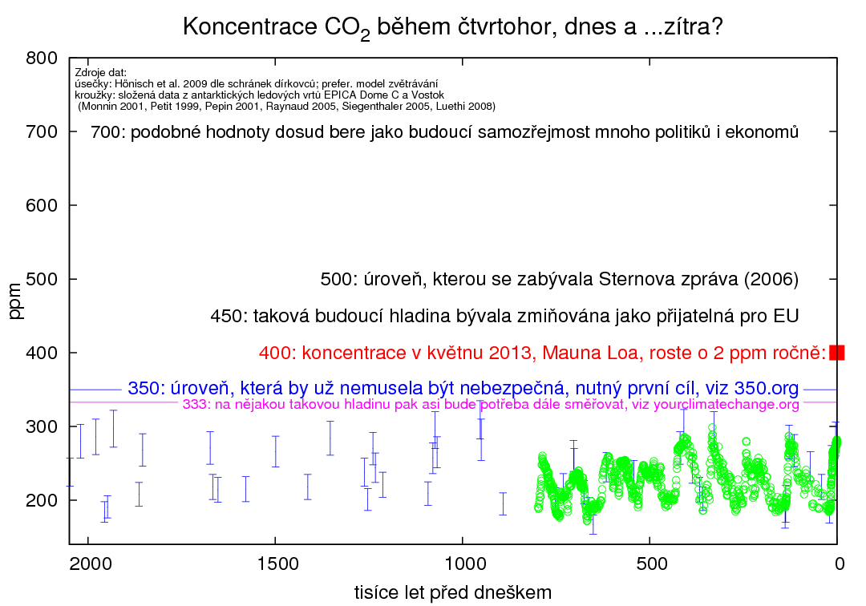
Obrázek : Koncentrace CO₂ během čtvrtohor nepřesáhly 300 miliontin. Kdybychom chtěli, aby nebylo nakonec tepleji, než v minulé meziledové době před 130 tisíci let, musela by se koncentrace vrátit rozhodně pod úroveň 350 ppm. Zdroje: viz adresář grafy, skript 2Ma.gnp, tamtéž data braná z (Hönisch et al. 2009) a (Lüthi et al. 2008)(Hansen et al. 2008)
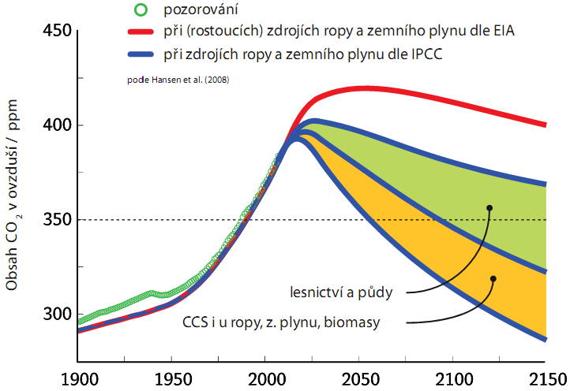
Obrázek : Vývoj koncentrací pod hladinu 350 ppm je dosažitelný, pokud přestaneme emitovat CO₂ z uhlí, místo odlesňování budeme zalesňovat, začneme obohacovat půdy biouhlem a případně budeme i CO₂ ze spalin biomasy zachytávat a pumpovat do podzemí (CCS, Carbon (dioxide) Capture and Storage). Zdroj: (Hansen et al. 2008); česká verze pro výstavu Prima Klima Petr Kutáček.

Vzdělávání o globální změně klimatu
Vzdělávání má připravit člověka pro život ve světě, jehož podoba je dána přírodními podmínkami a⁠ historickým vývojem společnosti. Jak ale bude svět vypadat za 20–30 let? Jaké znalosti a⁠ dovednosti budou dnešní žáci potřebovat, až budou dospělí? Na konci 60. let 20. století se mnoho lidí domnívalo, že po roce 2000 budeme běžně létat na Měsíc. Tehdejší rozvoj kosmonautiky tomu skutečně nasvědčoval, přesto poslední člověk po měsíčním povrchu chodil v⁠ roce 1972. V⁠ současnosti zažíváme překotný technologický pokrok, který ovlivňuje každodenní životy lidí, a⁠ můžeme nabýt pocit, že tak tomu bude věčně. Člověk má sklon předvídat budoucnost na základě své zkušenosti, svět se ale často nevyvíjí lineárně. V⁠ historii najdeme mnoho příkladů, kdy se svět i⁠ životy lidí během krátké doby zásadně změnily (např. Velká deprese, česky běžněji Velká hospodářská krize nebo světové války). Existují dobré důvody proč předpokládat, že v⁠ takovém zlomovém období se svět nachází právě nyní.
Úkol: Napadají Vás nějaké indicie pro podporu nebo naopak pro vyvrácení tohoto tvrzení? Diskutujte!
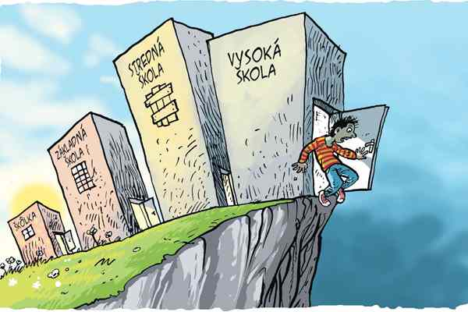Obrázek : Autorem kresleného vtipu je Jozef „Danglár“ Gertli
Pokroky informačních a⁠ komunikačních technologií jsou fascinující, ale člověk bez „chytrého telefonu“ snadno přežije, ne tak bez vody a⁠ potravy. Achillovou patou naší civilizace je zemědělství, které musí stačit nasytit překotně rostoucí populaci. Jestliže globální změna klimatu bude stále dominantnějším faktorem ovlivňujícím změny v⁠ biosféře, těžko důvěřovat, že civilizace založená na zemědělství zůstane nedotčena. Zemědělskou výrobu si dnes už neumíme představit bez levných ropných produktů, ale polovinu světových zásob ropy jsme již vytěžili. Co budou zemědělci lít do nádrží traktorů a⁠ kombajnů, až bude pro ně ropa příliš drahá? Na počátku 21. století navíc změna klimatu opakovaně způsobuje velké ztráty úrody a⁠ strategické zásoby potravin se rychle vyčerpávají. Městský člověk nakupující v⁠ supermarketu je zvyklý na regály přeplněné levnými potravinami. Bude to tak věčně? Aby škola mohla adekvátně připravit budoucí generace pro život, je nutné, aby se očekávání společnosti příliš neminula s⁠ realitou.

Budoucnost není třeba věštit z⁠ křišťálové koule. Vědci dnes modelují klimatický systém Země na výkonných superpočítačích, přesto však⁠ jejich modely mají daleko k⁠ dokonalosti. Z⁠ pozorování však víme, že dosavadní modely nepřehánějí. Reakce klimatického systému na antropogenní podněty je naopak rychlejší, než se čekalo. Zrychlené tání ledových mas, plovoucího arktického ledu a⁠ permafrostu, růst hladiny moří, změny v⁠ ekosystémech a⁠ mnoho dalších ukazatelů naznačují, že klimatický systém se posouvá k⁠ horkému stavu rychleji, než předvídala Čtvrtá zpráva IPCC z⁠ roku 2007. Také vědecký výzkum změny klimatu za poslední desetiletí značně pokročil a⁠ do budoucna můžeme očekávat v klimatickém systému velké změny, které musí věda o⁠ klimatu reflektovat.
Nejen budoucí generace, ale i⁠ my se budeme pokoušet o⁠ adaptaci na rychle se měnící podmínky. Můžeme být právem rozhořčeni, že nás na to vzdělávací systém nepřipravil. Se stavem vědeckého poznání by mohla být veřejnost seznamována prostřednictvím sdělovacích prostředků, které však často neusilují o⁠ vědecky korektní sdělení, ale o⁠ senzace. Kdo chce být o⁠ pokrocích ve vědě o⁠ klimatu dobře informován, nemůže spoléhat na běžná média. Nezbývá, než aby člověk sám vyhledával relevantní vědecké informace z⁠ primárních zdrojů. Například pokud český deník otiskne zprávu, že jistí vědci publikovali v⁠ prestižním časopise Nature převratný objev, je potřeba na stránkách www.nature.com vyhledat abstrakt onoho článku. Jestliže to uděláte, velmi často zjistíte, že někde na cestě od recenzovaného časopisu k⁠ českému čtenáři došlo k⁠ chybnému překladu, překroucení faktů nebo záměrné dezinformaci.
Vědci se nepříliš úspěšně pokoušejí sdělovat výsledky svého výzkumu veřejnosti a⁠ politikům. Články publikované ve vědeckém tisku jsou laikům špatně srozumitelné. Mezi znalostmi vědecké obce a⁠ široké veřejnosti je velká propast, kterou se nedaří překlenout. Téma globální změny klimatu veřejnost vnímá jako kontroverzní a⁠ zpolitizované. Vědecké instituce proto usilují o⁠ nápravu tohoto stavu a⁠ prostřednictvím nejrůznějších programů podporují vzdělávání o⁠ změně klimatu na všech stupních škol.
Snad každé téma lze učit na různých typech škol, je však třeba vzdělávací obsah a⁠ metody přizpůsobit schopnostem žáků a⁠ studentů. Např. o⁠ Sluneční soustavě můžeme učit děti již v⁠ mateřské škole (třeba výtvarným ztvárněním planet), ale je to i⁠ náročné téma vysokoškolských kurzů na přírodovědeckých fakultách. Vysvětlit složité věci jednoduše je veliké umění. Někteří lidé mají tuto schopnost vrozenou, a⁠ mají tak nejlepší předpoklad stát se dobrými učiteli nebo popularizátory vědy. Transformovat vědecké poznání do přiměřeného vzdělávacího obsahu není snadné. Jak poznat, co je, a⁠ co není v⁠ určitém tématu důležité? Co můžeme vypustit a⁠ která informace je naopak klíčová? Americkým učitelům přispěchala na pomoc společnost AAAS usilující o⁠ rozvoj přírodovědné gramotnosti, která v⁠ rámci projektu 2061 vyvinula rozsáhlou sadu pojmových map. Ty mají pomoci učitelům při výuce mnoha různých komplexních témat z⁠ přírodovědných, technických a⁠ společenských oborů (AAAS Project 2061 2007). Pojmové mapy s⁠ podrobným komentářem byly vydány knižně jako „Atlas of Science Literacy“ www.project2061.org/publications/atlas, ale jsou dostupné i⁠ online http://strandmaps.nsdl.org. Relevantní pro naši publikaci jsou mapy k⁠ tématům Počasí a⁠ klima strandmaps.nsdl.org/?id=SMS-MAP-1698 a⁠ Koloběhy látek strandmaps.nsdl.org/?id=SMS-MAP-9001. Informace jsou v⁠ mapách uspořádány do čtyř úrovní: 2. třída ZŠ, 3.–5. třída ZŠ, 2. stupeň ZŠ a⁠ SŠ. Logický vztah mezi informacemi je zobrazen šipkami, vyznačeny jsou i⁠ přesahy do jiných témat (resp. do jiných map). Online aplikace obsahuje také odkazy na příslušné doplňující zdroje informací, které se mohou učiteli hodit při přípravě na výuku. Tyto pojmové mapy jsou přenositelné i⁠ do českého prostředí a⁠ lze je českým učitelům doporučit k⁠ prostudování, uspořádání vlastních myšlenek a⁠ pro použití elské praxi.
Ve vzdělávání o⁠ změně klimatu byl učiněn zásadní pokrok v⁠ roce 2007, když NOAA uspořádala seminář pro zástupce vědecké obce a⁠ odborníky na vzdělávání. Důležitým výstupem semináře bylo definování tzv. klimatické gramotnosti: („Climate Literacy: The Essential Principles of Climate Sciences“ 2009)
Definice klimatické gramotnosti:
„Klimatická gramotnost je porozumění klimatickým vlivům na člověka a společnost a vlivu člověka na klima.“

Klimaticky gramotný člověk:
- Rozumí základním principům všech aspektů zemského klimatického systému ovlivňujících stav klimatu.
- Umí shromažďovat informace o klimatu a počasí, a rozpozná důvěryhodnost zdroje informací k danému tématu.
- Komunikuje o klimatu a klimatické změně smysluplným způsobem.
- Dělá vědecky podložená a zodpovědná rozhodnutí v situacích souvisejících s klimatem.
V⁠ USA je od roku 2011 změna klimatu součástí Rámcového programu přírodovědného vzdělávání (A⁠ Framework for K-12 Science Education: Practices, Crosscutting Concepts, and Core Ideas 2014), kde je problematika změny klimatu explicitně zastoupena v⁠ kapitole 7 – Vědy o⁠ Zemi a⁠ vesmíru. Požadavky na znalosti žáků jsou vymezeny následovně:
Koncem 5. ročníku
Jestliže se globální teplota Země bude nadále zvyšovat, životy lidí a dalších organismů budou ovlivněny mnoha různými způsoby.
Koncem 8. ročníku
Lidské činnosti, jako je uvolňování skleníkových plynů při spalování fosilních paliv, jsou hlavními faktory v současném růstu průměrné teploty zemského povrchu (globální oteplování). Snížení zranitelnosti člověka vlivem nejrůznějších následků klimatické změny závisí na porozumění člověka vědě o klimatu, jeho technických dovednostech a dalších znalostech (jako např. pochopení lidského chování) a na rozumném uplatňování těchto znalostí při rozhodování a jednání.
Koncem 12. ročníku
Globální klimatické modely jsou často používány k pochopení procesu klimatických změn, protože tyto změny jsou komplexní a mohou probíhat pozvolna z pohledu historie Země. Ačkoliv dopady lidských činností jsou dnes větší, než kdy byly, stejně tak jsou větší schopnosti lidí modelovat, předvídat a čelit současným a budoucím dopadům. Prostřednictvím počítačových simulací a jiných studií vznikají důležité objevy o tom, jak oceán, atmosféra a biosféra interagují a mění se v důsledku lidských činností, a jak reagují na změny lidské činnosti. Proto věda a technika bude mít zásadní význam pro pochopení možných dopadů globální změny klimatu a na informovaná rozhodnutí o tom, jak zmírnit rychlost změny klimatu a její následky pro lidstvo i pro planetu.
V⁠ Evropě je vzdělávání o⁠ změně klimatu nejednotné. Evropské státy se liší v⁠ přístupu ke vzdělávání o⁠ změně klimatu, v⁠ zastoupení tématu ve školské legislativě i⁠ v⁠ míře zavedení do výuky na školách. Snahy o⁠ vzdělávání o⁠ změně klimatu v⁠ ČR dosud spíše reflektují mediální kontroverznost tématu než skutečný stav vědeckého poznání. Školská legislativa se problematice vzdělávání o⁠ změně klimatu spíše vyhýbá. Změna klimatu je zastoupena jen okrajově v⁠ Rámcovém vzdělávacím programu pro základní vzdělávání (RVP ZV) a⁠ Rámcovém vzdělávacím programu pro gymnázia (RVP G), kde je zmíněna v⁠ rámci průřezového tématu Environmentální výchova. Zavedením RVP roku 2007 do českého vzdělávacího systému učitelé získali svobodu, ale také velkou zodpovědnost za výsledky vzdělávání. Striktní osnovy byly nahrazeny vzdělávacími oblastmi, které lze při dodržení jistého obsahového minima kreativně inovovat. Velký prostor pro výuku problematiky změny klimatu se otevřel v⁠ průřezových tématech, především v⁠ Evironmentální výchově, Výchově k⁠ myšlení v⁠ evropských a⁠ globálních souvislostech a⁠ v⁠ Mediální výchově.
Absenci oficiálních pokynů, jak o⁠ změně klimatu učit, se iniciativně snaží řešit různé neziskové organizace vlastními vzdělávacími programy, osvětovými akcemi a⁠ vydáváním výukových materiálů. Bohužel jde často o⁠ amatérské počiny, které ke zlepšení současného stavu příliš nepřispívají, pakliže přímo neškodí. Vznikají tak i⁠ projekty, jejichž obsah je v⁠ přímém rozporu s⁠ vědeckým poznáním a⁠ které tak vedou k⁠ prohlubování běžně rozšířených mýtů.
Věda o⁠ klimatu je vysoce komplexní a⁠ k⁠ jejímu pochopení je třeba syntézy mnoha informací z⁠ různých vědních oborů. Vyvstává tak otázka, kteří učitelé jsou k⁠ výuce daného tématu kompetentní. Na pedagogických fakultách dosud chybí systematická příprava budoucích učitelů, která by cíleně směřovala k⁠ jejich klimatické gramotnosti. Málokterý učitel se cítí být silný v⁠ kramflecích v⁠ oborech, které nestudoval, a⁠ nemá pro ně aprobaci. Je však možné, aby již dnes učitel fyziky učil základy fungování klimatického systému (např. zpětné vazby, body zvratu), glaciologii a⁠ meteorologii, učitel chemie problematiku koloběhů látek a⁠ znečištění ovzduší, učitel biologie stabilitu ekosystémů a⁠ vymírání druhů a⁠ učitel geografie by měl být schopen postihnout přírodovědně-společenské aspekty změny klimatu (Miléř 2012). Má-li být formální vzdělávání o⁠ změně klimatu efektivní, podmínkou je dobrá spolupráce kantorů, která v⁠ praxi ne vždy funguje.
Při zavádění tématu změny klimatu do stávajícího vzdělávacího systému je třeba počítat s⁠ nutností neustálé inovace vzdělávacího obsahu. Podobnou situaci, která vznikla z⁠ potřeby začlenit do výuky rychle se rozvíjející informační a⁠ komunikační technologie, se podařilo vyřešit. Od učitelů informatiky se však automaticky očekává, že se budou sami vzdělávat a⁠ sledovat technologický vývoj. Do přírodovědných předmětů na ZŠ a⁠ SŠ dnes stačí vnášet jen velmi málo nových poznatků, aby byl obraz stavu vědeckého poznání v⁠ daných oborech aktuální. Např. ve fyzice dnes učíme téměř to samé co před 10 nebo 20 lety, dokonce velká část obsahu předmětu fyzika na ZŠ je totožná s⁠ fyzikou 19. století. Věda o⁠ klimatu má také své kořeny v⁠ 19. století, ale mnoho zásadních objevů bylo učiněno teprve nedávno. Dnešní učitel tak nemůže spoléhat, že mu někdo připraví a⁠ poskytne výukové materiály, se kterými vystačí příštích 20 let. Je nezbytné, aby učitelé investovali svůj čas a⁠ v⁠ problematice změny klimatu se dobře zorientovali. Dále je třeba sledovat nové objevy ve vědě o⁠ klimatu (z⁠ kvalitních zdrojů) a⁠ výuku pak průběžně aktualizovat.
Proti vědeckému konsensu o⁠ vlivu složení ovzduší na teplotu povrchu Země, o⁠ příčinách oteplování a⁠ nutnosti skleníkové plyny do ovzduší nepřidávat se staví síly financované zejména fosilním průmyslem, problém popírající, bagatelizující a⁠ snažící se jakákoliv opatření oddálit. Ty mají velký vliv na média i⁠ celou veřejnost. Její chápání arrheniovské vědecké revoluce pak zaostává za pohledem vědeckým – podobně, jako tomu bylo u⁠ revoluce koperníkovské či einsteinovské, viz (Sherwood 2011) a⁠ http://amper.ped.muni.cz/gw/clanky/pravda_vitezi_pomalu.htm.
Následující kapitoly přinášejí vhled do problematiky toků látek a⁠ změny klimatu prostřednictvím několika vybraných témat s⁠ praktickými úlohami. Teoretické části textu by měly obsahovat nezbytné informace k⁠ tomu, aby především VŠ studenti fyziky či chemie dokázali porozumět zadání úloh. Tento kurz nemá ambice podat vyčerpávající přehled dané problematiky. Budeme však potěšeni, když studenti přivítají možnost rozšířit své obzory, vybraná témata shledají zajímavá a⁠ svůj zájem nenechají vyhasnout.

Solární konstanta
Hlavním zdrojem energie pro funkce zemského systému je sluneční záření. Slunce během svého nynějšího „středního věku“ zvolna zvyšuje svůj výkon tempem o⁠ jedno promile za 12 milionů let (Feulner 2012). Až za 5 miliard let dosáhne stavu červeného obra, jeho žhavá atmosféra pohltí vnitřní planety včetně Země. To už bude Země dávno bez života. Jednou bude sluneční výkon tak velký, že se na Zemi odpaří oceány, stejně jako k⁠ tomu došlo na Venuši. K⁠ této události dojde ale až za několik miliard let – růst slunečního výkonu není ničím, co by nás mělo znepokojovat. Spálení všech fosilních paliv k⁠ takovému tzv. Venušinu syndromu vést nemůže, omezilo by ale trvale obyvatelné oblasti na vysoké polohy velehor. Jinde by se totiž odpařováním nemohla pokožka v⁠ teplých obdobích ochladit odpařováním pod 35 ºC, takže by lidé zemřeli přehřátím (Hansen, Sato, et al. 2013).
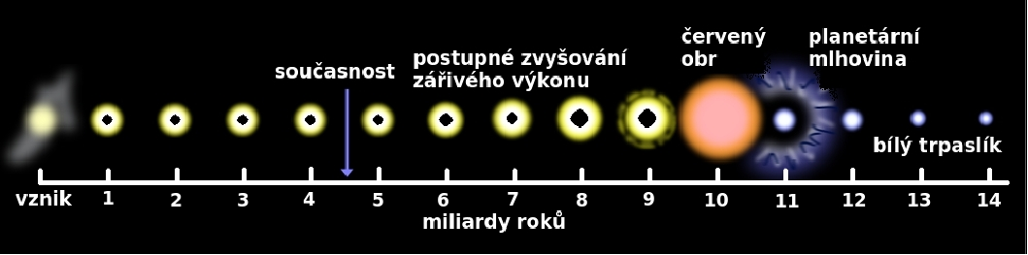
Kromě dlouhodobě rostoucího trendu sluneční výkon kolísá v⁠ závislosti na procesech v⁠ slunečním nitru. V⁠ současnosti je hustota zářivého toku ze Slunce (volně nazývaná též „intenzita slunečního záření“) měřena pomocí kosmických sond. Pro předcházející desetiletí a⁠ staletí vycházíme z⁠ poznatku, že zářivý tok ze Slunce koreluje s⁠ tzv. sluneční aktivitou, čili roste např. tehdy, když přibývá slunečních skvrn. To jsou sice tmavší (protože chladnější) oblasti fotosféry, ale nad úbytkem záření, který způsobují, obvykle velmi převažuje přebytek způsobený méně nápadnými, ale zato mnohem rozsáhlejšími oblastmi teplejšími, tzv. fakulemi. Zlomek tepla se tehdy z⁠ hloubky Slunce dostává do fotosféry zrychleně formou magnetoakustických vln. Ty pak zahřívají na vysoké teploty vyšší, průhledné vrstvy sluneční atmosféry (chromosféru a⁠ koronu) a⁠ vedou i⁠ k⁠ prudkým ohřevům, projevujícím se oblaky rychlých částic ovlivňujících i⁠ množství kosmického záření pronikajícího do zemského ovzduší. Sluneční aktivitu v⁠ minulých staletích dokážeme díky tomu rekonstruovat nepřímými metodami, např. analýzou izotopů uhlíku v⁠ kmenech stromů. Na grafu níže je záznam měření slunečního záření přepočítaný pro střední vzdálenost Slunce-Země (1 AU = 149 597 890 km). Z⁠ grafu je zřejmé kolísání intenzity slunečního záření v⁠ posledních 30 letech kolem střední hodnoty, která je zaokrouhleně 1361 W∙m⁻² (standardní nejistota jednotlivých měření činí ½ W∙m⁻²) (Kopp & Lean 2011), v⁠ jedenáctiletých cyklech. Rozdíl mezi minimem a⁠ maximem je asi 1,4 W∙m⁻². Změny sluneční aktivity tedy způsobují kolísání intenzity slunečního záření jen v⁠ rámci 1 ‰. Intenzita slunečního záření ve vzdálenosti 1 AU se obvykle označuje TSI (Total Solar Irradiance; irradiance, čili ozářenost se zde rozumí pro plochu orientovanou rovnou ke Slunci, což lze explicitně vyjádřit souslovím kolmá či normálová ozářenost, čili normal irradiance, tak by se to mělo vždy psát). Ta je relevantní pro průřez Země, činící π r² (r je její poloměr), obsah Země je ovšem 4 π r², čtyřikrát větší, kromě toho se asi 30⁠ % záření odrazí nevyužito. Průměrný pohlcovaný příkon připadající na metr čtvereční Země tak kolísá ne až o 1,4 W jako „TSI“, ale jen o⁠ ¼ W (číslo 1,4 zmenšíme o 30 % a vydělíme pak čtyřmi).
Obrázek : Vývoj Slunce od vzniku po stádium bílého trpaslíka. Upraveno z předlohy http://goo.gl/RXui9E; schéma nezachovává měřítko ani řádově.
Střední hodnotu množství slunečního záření dopadajícího na plochu 1 m² kolmou ke slunečním paprskům ve vzdálenosti 1 AU označujeme jako solární konstanta a⁠ značíme ji Isol. Hustota zářivého toku klesá se čtvercem vzdálenosti od Slunce až na hodnotu solární konstanty 1361 W∙m⁻² ve vzdálenosti 1 AU. Obrázek 4.3 ukazuje ale o⁠ několik promile vyšší hodnoty, jaké se udávaly až do r. 2011 (vlivem záření rozptýleného do přístrojů v důsledku jejich nevhodné optické konstrukce).
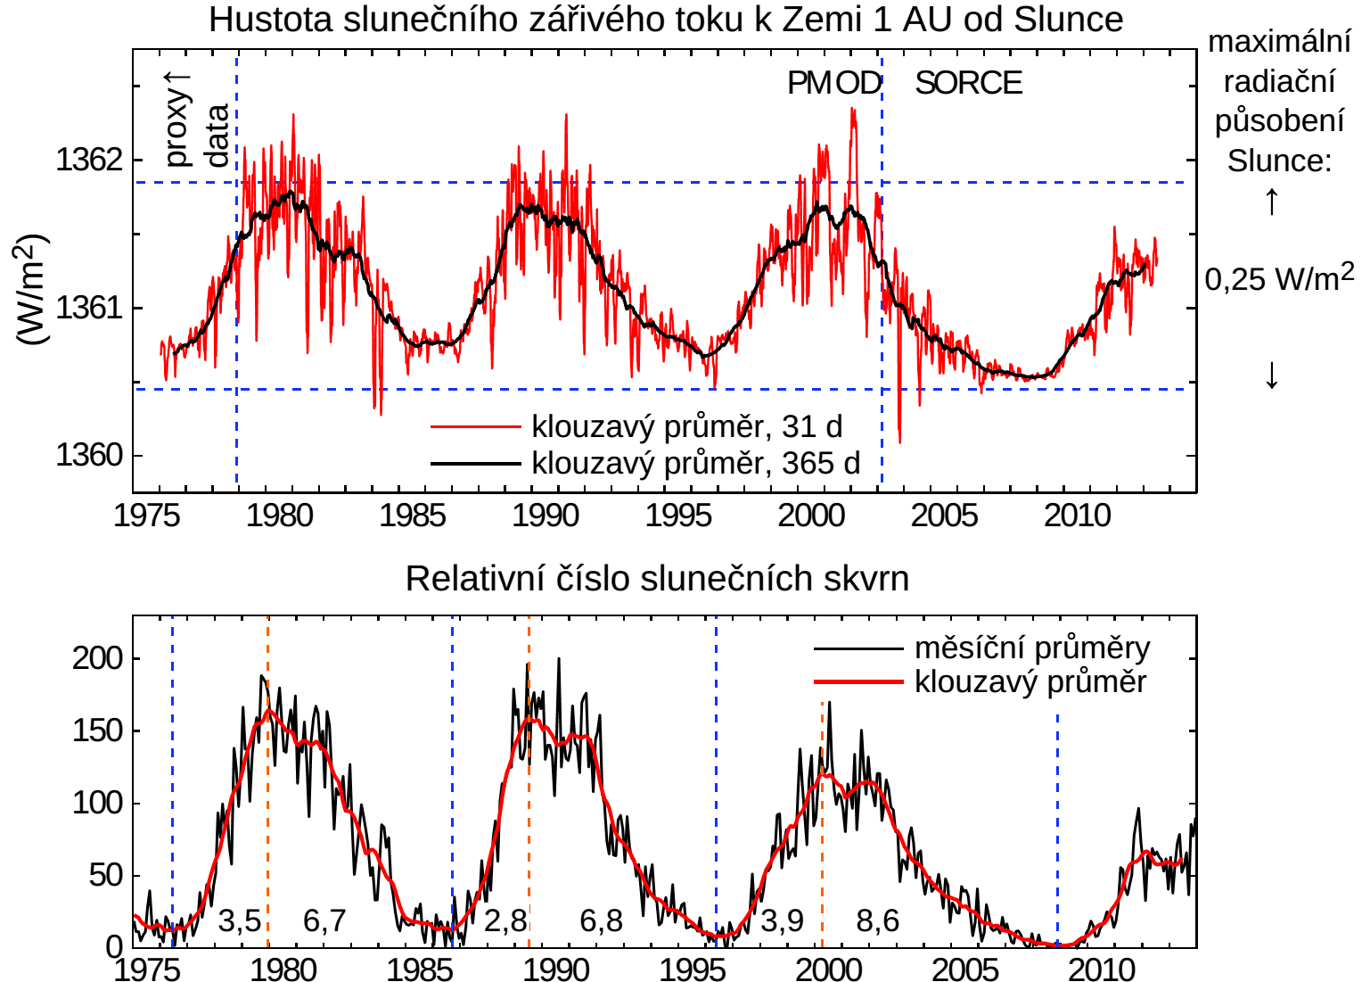
Obrázek : Hustota zářivého toku 1 AU od Slunce do srpna 2013 a tzv. Wolfovo číslo, čili 10 g + n, kde n je počet slunečních skvrn a g počet skupin skvrn. Údaje v dolním grafu jsou počty let mezi minimy a maximy Wolfova čísla (Sato a Hansen, česká verze dle předlohy na http://www.columbia.edu/~mhs119/UpdatedFigures/, vysvětlivky viz tam).
Země obíhá kolem Slunce po elipse, která je v⁠ současnosti málo výstředná, tzn. je tvarem blízká kružnici. Vzdálenost Slunce-Země je v⁠ periheliu 147 166 462 km a⁠ v⁠ aféliu 152 171 522 km. Z⁠ důvodu proměnné vzdálenosti Slunce-Země v⁠ průběhu roku kolísá hustota toku slunečního záření nad atmosférou o⁠ ± 3,3⁠ % hodnoty solární konstanty. Mezi solární konstantou I_{sol} a⁠ slunečním zářením nad atmosférou I_{o} v⁠ průběhu roku je následující vztah:
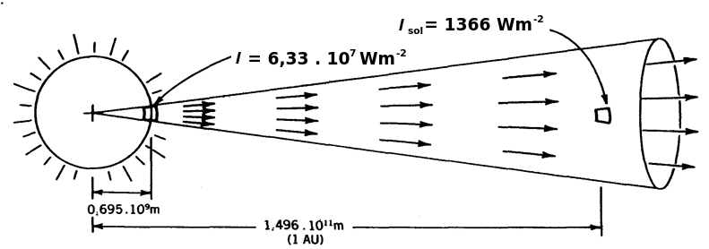Obrázek : Poloměr Slunce je asi 1/200 AU, takže hustota zářivého toku na okraji fotosféry je asi 40 000 větší než solární konstanta.
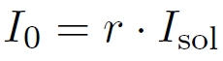
kde
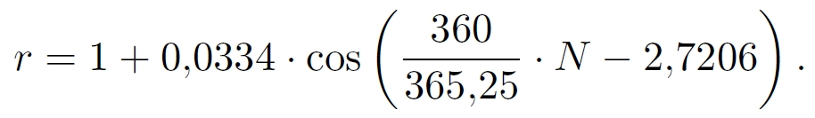
přičemž N je pořadí dne v⁠ roce.
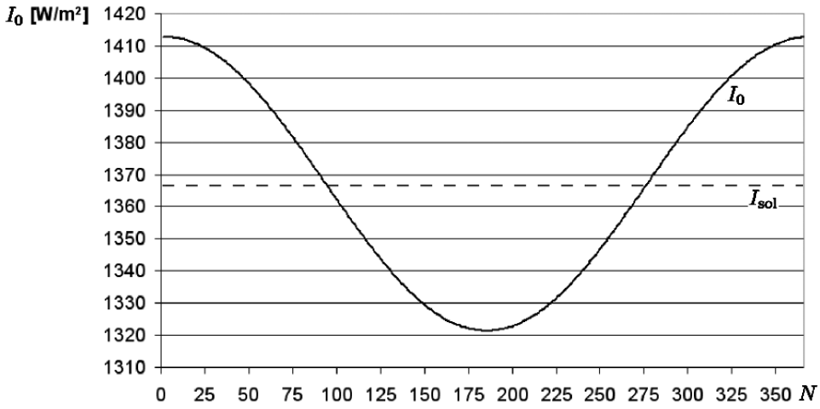Obrázek : Hustota slunečního zářivého toku nad zemskou atmosférou I₀ pro dny v roce N.

Historie měření slunečního záření
Od počátku 19. století se vědci v⁠ Evropě a⁠ v⁠ USA pokoušeli určit hodnotu slunečního záření nad atmosférou. K⁠ průkopníkům patřili především britský astronom William Herschel (1738–1822) a⁠ francouzský fyzik Claude Pouillet (1791–1868). Variabilita slunečního výkonu nebyla známá, proto byl pro záření ve vzdálenosti 1 AU zaveden pojem solární konstanta. Toto označení se dodnes používá, přestože pojmem „konstanta“ není vhodné označovat veličinu proměnnou v⁠ čase. Protože vědci neměli možnost změřit hodnotu slunečního záření nad atmosférou přímo, pokoušeli se vyvinout metody, jak určit hodnotu solární konstanty z⁠ pozemních měření. Množství slunečního záření dopadající na zemský povrch však závisí na aktuálním stavu atmosféry. Přímá měření slunečního záření přinesly až kosmické programy NASA na přelomu 70. a⁠ 80. let 20. století.
- 1837 – Claude Pouillet začal ve Francii první systematická měření slunečního záření. Zavedl pojem „solární konstanta“ a⁠ odhadl její hodnotu na 1228 W∙m^{⌐2}.
- 1876 – John Ericsson na základě celodenního měření extrapoloval hodnotu slunečního záření nad atmosférou na 1345 W∙m^{⌐2}.
- 1879 až 1880 – Samuel Pierpont Langley začal měřit spektrální složení slunečního záření přístrojem zvaným bolometr. Provedl řadu měření na hoře Mount Whitney, aby eliminoval vliv atmosféry. Hodnota solární konstanty mu však vyšla příliš vysoká (2903 W∙m^{⌐2}).
- 1902 až 1957 – Charles Greeley Abbot našel a⁠ opravil chybu v⁠ Langleyových měřeních. Solární konstantu určil v⁠ rámci nejistot správně. Z⁠ dlouhodobých měření objevil, že se hodnota solární konstanty mění. Příčinu správně viděl v⁠ kolísání sluneční výkonu, který koreluje s⁠ počtem slunečních skvrn.
- 1978 až 1980 – Družice NIMBUS-7 měřila nad atmosférou intenzitu slunečního záření prostřednictvím zařízení ERB (Earth Radiation Budget).
- 1980 – Byla vypuštěna družice SSM (Solar Maximum Mission), která mimo jiné nesla radiometr ACRIM (Active Cavity Radiometer Irradiance Monitor) pro měření intenzity slunečního záření.
- 2003 vypuštěn satelit SORCE s⁠ přístrojem TIM (Total Irradiance Meter), jehož údaje se od skutečnosti nemají lišit více než o⁠ 0,35 ‰, viz http://lasp.colorado.edu/home/sorce/. Další takový přístroj je na sondě TCTE vypuštěné koncem r. 2013.
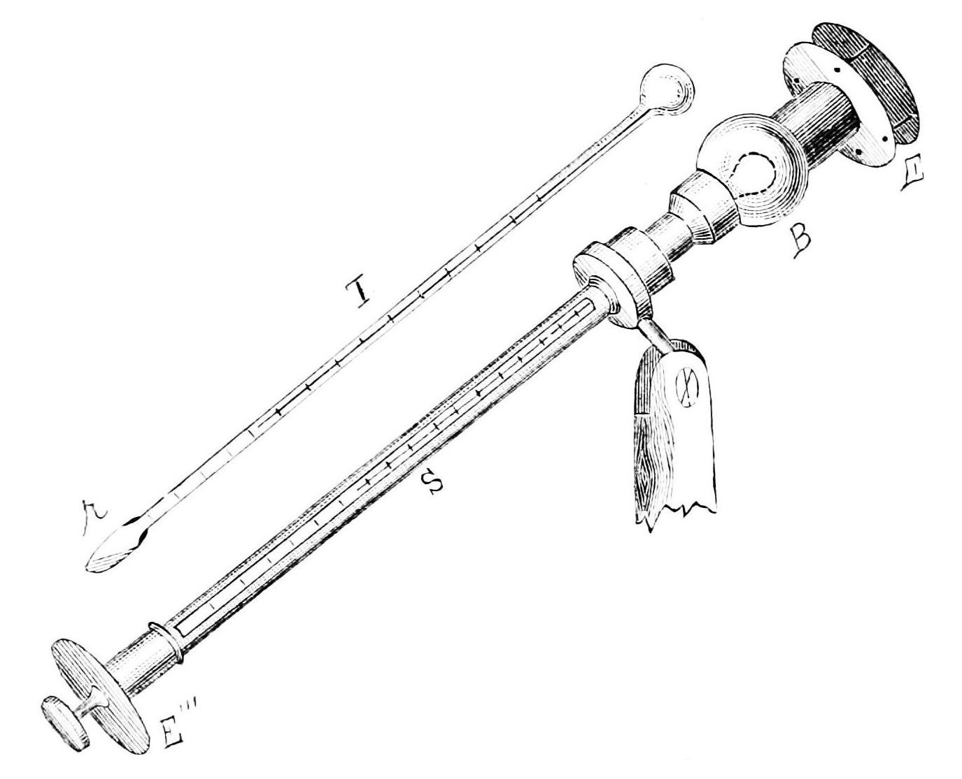Obrázek : Pyrheliometr s kapalinovým teploměrem k měření intenzity slunečního záření (publikováno 1880). Převzato z http://goo.gl/sSB3q (Young 1880)

Vliv sluneční aktivity na zemské klima
V⁠ 1. polovině 20. století vzrostla intenzita slunečního záření až o⁠ ½ W∙m^{⌐2}, což přispělo k⁠ růstu globální teploty Země ve 20. století asi deseti procenty. Hlavní příčinou oteplování během 20. století byla zvýšená koncentrace skleníkových plynů v⁠ atmosféře. V⁠ posledních 3 dekádách století globální teplota Země rostla, zatímco intenzita slunečního záření jevila mírně sestupný trend. Oteplující vliv proměnlivosti Slunce můžeme proto v⁠ období posledních čtyřiceti let zcela vyloučit.
V⁠ roce 2008 v⁠ době solárního minima se vedly diskuse, zda sluneční aktivita začne opět růst dle 11letého cyklu nebo zda bude v⁠ následujících letech utlumená. V⁠ médiích se objevovaly spekulace, zda útlum sluneční aktivity nemůže vést k⁠ ochlazení Země na úrovni tzv. „malé doby ledové“. Podle výpočtu vědců z⁠ NASA GISS (Goddard Institute for Space Studies) by takový sluneční útlum maximálně vykompenzoval oteplující vliv zvýšené koncentrace CO₂ za 7 let antropogenních emisí, viz http://data.giss.nasa.gov/gistemp/2008 a⁠ http://amper.ped.muni.cz/gw/clanky/bude_tepleji.pdf. Vliv variability sluneční aktivity na klima je patrný, ale ve srovnání s⁠ antropogenními vlivy je malý. Vlivem lidských činností od roku 1750 vzniklo oteplující radiační působení 2 W∙m⁻²: http://commons.wikimedia.org/wiki/File:Radiacni_pusobeni_AR5.svg

Zdroje dat slunečního záření
- Přehled databází hodnot TSI změřených satelity i⁠ data historická (Abott) je na internetových stránkách: www.ngdc.noaa.gov/stp/solar/solarirrad.html#composite, graf s⁠ rekonstrukcí od r. 1611 je na http://lasp.colorado.edu/lisird/tsi/historical_tsi.html, i⁠ příslušná data.
- Kvalitní data pozemních měření slunečního záření včetně meteorologických měření a⁠ snímků oblohy lze získat z⁠ databáze americké solární observatoře NREL: www.nrel.gov/midc/srrl_bms

Úlohy: Zkoumání hustoty zářivého toku ze Slunce

Úkol 1: jak slunce hřeje právě nyní
Změř „intenzitu slunečního záření“ z⁠ rychlosti ohřevu černého předmětu vystaveného slunečnímu záření. Měření proveď za bezoblačné oblohy, zaznamenej přesný čas, polohu a⁠ meteorologické podmínky.
„Intenzitu slunečního záření“, čili hustotu slunečního zářivého toku I vypočítáte podle vztahu:
kde m je hmotnost válečku, c je měrná tepelná kapacita (v⁠ tomto případě hliníku), A⁠ je obsah plochy, na kterou dopadá sluneční záření, ΔT je přírůstek teploty a⁠ Δt je časový interval.
Pomůcky:
- hliníkový váleček s⁠ načerněnou vrchní plochou zapuštěný v⁠ polystyrenu
- digitální teploměr
- stopky

Postup měření:
- Určíme hmotnost m hliníkového válečku. Pokud nejsou k⁠ dispozici váhy, stačí změřit jeho výšku h. Pro závěrečný výpočet užíváme totiž jen poměr m/A = ρ h , kde ρ je hustota hliníku.
- Vsuneme čidlo teploměru do válečku a⁠ váleček zaizolujeme polystyrenem.
- Váleček natočíme černou plochou kolmo ke slunečním paprskům a⁠ měříme teplotu v⁠ intervalu 1 min po dobu 15 minut.

Vzorové měření:
Tabulka hodnot
t / min | 0 | 1 | 2 | 3 | 4 | 5 | 6 | 7 | 8 | 9 | 10 | 11 | 12 | 13 | 14 | 15
T / ºC | 29,2 | 29,9 | 30,4 | 31,0 | 31,4 | 31,8 | 32,3 | 32,8 | 33,3 | 33,6 | 34,0 | 34,5 | 34,8 | 35,3 | 35,8 | 36,1

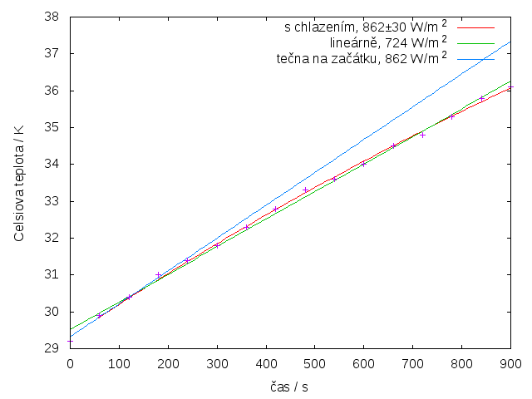
h = 0,04 m
ρ = 2700 kg∙m³
c = 896 J∙kg⁻¹K⁻¹
Proložili jsme funkci respektující únik tepla z⁠ válečku úměrný rozdílu jeho teploty oproti okolí,
T(t) = (I/u) (1 − exp(−t u / (c ρ h) ) ) + y
kde u⁠ je měrné ochlazování (vztaženo na průřez válečku vyšlo dosti vysoké, 38 W∙m⁻²K⁻¹) a⁠ y je hledaná nejlépe vyhovující počáteční teplota, vyšla 29,32 ºC. Pro takové proložení vyšla pak kolmá sluneční ozářenost
I⁠ = 862±30 W/ m².
Podobný odhad, jen s větší nejistotou, bychom dostali odhadnutím tečny k⁠ průběhu ohřívání na začátku děje. Příkon slunečního záření bychom podcenili, kdybychom zanedbali skutečnost, že se váleček postupně ohřívá pomaleji, jak z⁠ něj teplo uniká do okolí, především ovíváním okolním vzduchem. (Zdrojový skript obrázku: amper.ped.muni.cz/gw/activities/solkonst/solwarm.gnp)
Závěr:
Zkoumali jsme intenzitu slunečního záření pomocí hliníkového válečku s⁠ černě nabarvenou plochou pohlcující sluneční záření. Dospěli jsme k tomu, že hustota absorbovaného slunečního příkonu byla 862±30 W∙m⁻².
Diskuse:
Váleček byl tepelně izolován polystyrenem, ale u⁠ neizolované černé strany docházelo k⁠ odvodu tepla z ohřátého válečku prouděním vzduchu i sáláním. Vhodným výpočtem, který onen odvod bere jako přímo úměrný rozdílu původní a rostoucí teploty válečku, jsme tento vliv vzali dostatečně v⁠ úvahu. Nezměřili jsme ale albedo načerněného konce válečku, to jistě činí alespoň 5 %. Skutečná hodnota hustoty toku slunečního záření I byla tedy kolem 900 W/m².

Úkol 2: Extrapolace sad měření na situaci nad atmosférou
Proveď alespoň 5 měření intenzity slunečního záření v⁠ průběhu bezoblačného dne. Z⁠ naměřených hodnot extrapoluj hodnotu intenzity slunečního záření nad atmosférou.
Tato úloha je založena na tzv. Langleyově extrapolaci pro určení solární konstanty z⁠ pozemních měření. Doopravdy užívá metodu Pouilletovu a pomíjí fakt, že zeslabení slunečního záření závisí na vlnové délce (Langley užíval mnohem pracnější postup, když měřil v mnoha vlnových délkách). Pro všechny vlnové délky od UV po IR ale platí, že sluneční záření je při průchodu atmosférou zeslabováno. Hustota toku slunečního záření z bezoblačného nebe I⁠ měřená na zemském povrchu závisí na aktuálním obsahu a rozvrstvení aerosolů a vodní páry, ale tyto vlivy zanedbáme. Klíčový je pro nás vliv tloušťky vrstvy atmosféry, kterou světlo muselo projít. Proto kromě intenzity záření musíme zjistit úhlovou výšku slunce h, ze které vypočítáme atmosférickou hmotu m. Potom vytvoříme graf závislosti I, čímž v tomto případě myslíme jen přímé sluneční záření (celkové oslunění mínus rozptylené záření z okolního nebe), na m (tzv. Langleyův graf) a⁠ extrapolujeme I⁠ pro hodnotu m = 0, tedy intenzitu záření nad atmosférou.
Intenzitu přímého slunečního záření můžeme měřit:
- pomocí hliníkového válečku s⁠ černou absorpční plochou (dle upraveného postupu předchozí úlohy – např. tím, že rozptýlené záření vyloučíme užitím dlouhého načerněného tubusu),
- s⁠ pomocí zařízení k⁠ tomu určenému, tj. pyrheliometrem nebo termočlánkem CA2 Kipp & Zonen (viz Obrázek 4.6),
- elektronickým zařízením na bázi polovodiče – PV článkem nebo měřícím přístrojem s⁠ polovodičovým senzorem. Je možné použít např. slunoměr CEM DT-1307, který na displeji zobrazuje hodnoty ve W∙m⁻². Je třeba mít na paměti, že citlivost polovodičových senzorů je spektrálně závislá i pokud jde o hustotu toku fotonů, tím spíše pro hustotu toku energie (přístroj reaguje stejně na „fotony modré“ a infračervené, bez ohledu na fakt, že energie takových fotonů se liší o dvojkový řád nebo více), navíc⁠ spektrální složení slunečního světla se během dne mění. Hodnota „ve W∙m⁻²“ je při měření polovodičovým přístrojem jen hrubým odhadem. Dále, podobně jako načerněná podstava válečku, neupravený slunoměr samozřejmě reaguje na celkové oslunění, kolik z něj máme odečíst, zjistíme snadno tak, že na čidlo vrhneme malý stín.
Data pro vzorové měření jsme získali pomocí měřidla CA2 firmy Kipp & Zonen (obrázek níže). Toto zařízení výrobce kalibruje podle pyrheliometru, což je profesionální přístroj poněkud vyšší cenové kategorie. CA2 je pro účel laboratorních měření na VŠ cenově dostupný. Umožňuje měřit intenzity záření (slunečního záření a⁠ sálavých povrchů) do hodnoty 2000 W∙m⁻². Srdcem senzoru je termočlánek, který černou plochou absorbuje záření všech relevantních vlnových délek. Výstup termočlánku lze připojit k⁠ dataloggeru METEON, který po nastavení kalibrační konstanty přes PC zobrazuje hodnoty záření přímo ve W∙m⁻². Pokud datalogger nemáme, lze výstup termočlánku připojit k⁠ voltmetru přes měřící zesilovač napětí. Mezi intenzitou záření a⁠ výstupním napětím je lineární vztah, napětí stačí vynásobit kalibrační konstantou.
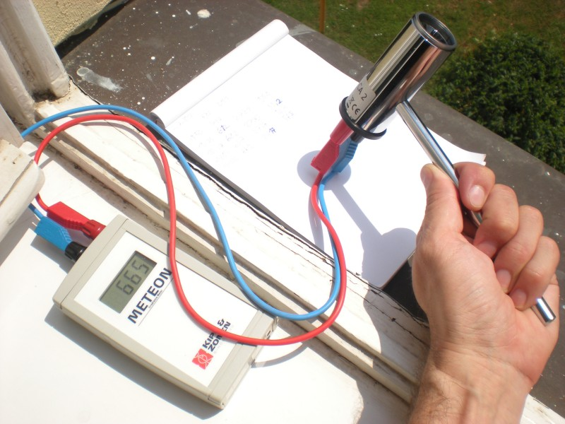Obrázek : Měření intenzity slunečního záření termočlánkem CA2 firmy Kipp & Zonen.
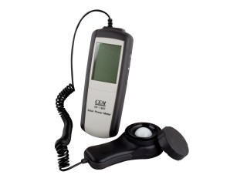Obrázek : Slunoměr CEM DT-1307 lze pořídit za dostupnou cenu (http://goo.gl/aytpF).

Úhlová výška Slunce
Úhlovou výšku Slunce buď změříme pomocí stínu vrženého svislým kolíkem na vodorovnou plochu, nebo využijeme online aplikace http://aa.usno.navy.mil/data/docs/AltAz.php. V⁠ aplikaci zadáme souřadnice místa měření a⁠ program nám vypočítá úhlovou výšku slunce (altitude) pro daný den s⁠ intervalem 1 min. Pro konkrétní čas měření pak jen vyhledáme příslušnou hodnotu h. Jestliže měříme, pak užijeme zřejmý vztah tg h = a / b.
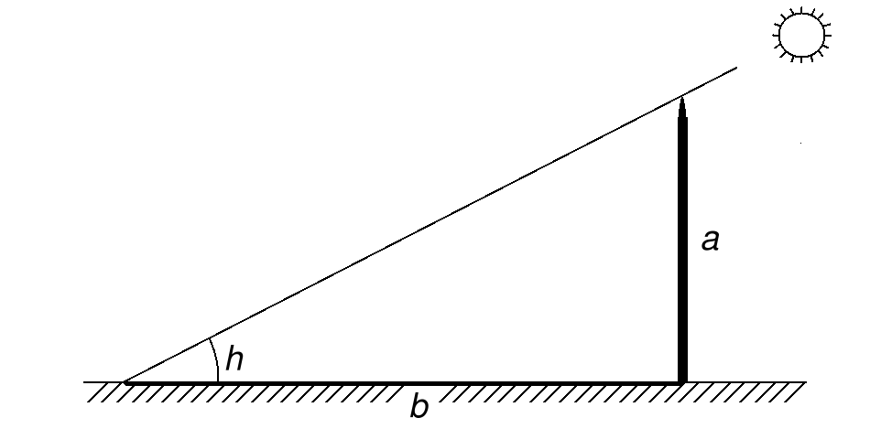
Obrázek : Obvyklé schéma funkce gnómónu
Úkol: Zamyslete se, co by se stalo, kdybyste úplně respektovali výše uvedené schéma. Jak by vypadal stín ostrého konce kolíku (gnómónu)? Bylo by možné přesně říci, kudy prochází zemí přímka střed Slunce na obloze – hrot kolíku? Vyzkoušejte si, jak vypadá stín takového hrotu vržený do dálky. Jaký předmět má takový stín a polostín, že je možné přesně určit jejich středy?

Atmosférická hmota
Tzv. atmosférická hmota, jíž musí sluneční záření projít, než dosáhne povrchu Země, je pouhé číslo. Jde o poměr množství vzduchu, jímž šly přímé sluneční paprsky, k množství, kterým by procházely, když by svítily svisle na moře. Pro nulovou nadmořskou výšku ji zhruba vypočítáme podle vztahu:

Na hladině moře je tedy atmosférická hmota m = 1 tehdy, když se Slunce nachází v⁠ zenitu (h = 90°). Pro h = 30° je m = 2 .
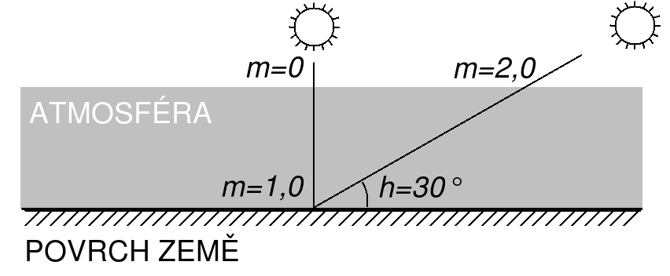Obrázek : Znázornění atmosférické hmoty m = 0, m = 1,0 a m = 2,0.
Atmosférická hmota m vyjádřená takovým vztahem nezohledňuje zakřivení Země a⁠ lom slunečních paprsků při průchodu atmosférou. Při malé úhlové výšce proto hodnota m roste příliš rychle, a⁠ pro h = 0º se dokonce rovná nekonečnu. Abychom mohli použít jednoduchý vztah, budeme provádět měření pro m ≤ 5 (tj. pro h ≥ 11,5º).
Tabulka hodnot
Místní sluneční čas | h / ° | m | I / (W·m⁻²)
6:30 | 16,55 | 3,51 | 570
7:02 | 21,77 | 2,70 | 663
7:37 | 27,46 | 2,17 | 702
9:02 | 40,66 | 1,53 | 814
9:49 | 47,05 | 1,37 | 837
10:25 | 51,14 | 1,28 | 874

Graf
V⁠ tabulkovém procesoru jsme vytvořili graf závislosti změřených hodnot intenzity záření I⁠ na atmosférické hmotě m, která je dána časem a⁠ místem měření. Svislá osa s⁠ hodnotami I⁠ byla logaritmická (nevhodně popsaná, viz kapitolu 9). Regresní přímka ukazuje hodnotu I⁠ nad atmosférou.
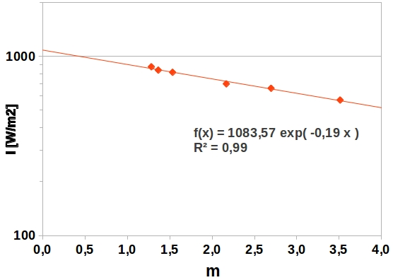
Závěr:
Langleyovou extrapolací jsme dostali odhad I_{o} nad atmosférou 1084 W∙m⁻².
Diskuse:
Z⁠ grafu intenzity slunečního záření nad zemskou atmosférou I_{o} pro dny v⁠ roce N jsme určili, že dne 2. května 2012 (N = 122) měla být hodnota I_{o} = 1346 W∙m⁻². Z našeho měření jsme extrapolací došli k hodnotě asi o⁠ 20⁠ % menší. Odkud se mohl vzít ten rozdíl? Obrázek G3 ukáže, že i když je atmosférická hmota m nízká, některé vlnové délky se skrze ovzduší nedostanou a senzor je nezaznamená. To, že mnoho UV a IR záření měřením na dně ovzduší téměř nezachytíme, rozdíl vysvětluje.

Sálání a albedo

Viditelné a neviditelné záření
Pod pojmem záření si lidé často vybaví něco záhadného, dost možná nebezpečného. Přitom záření, kterého je v⁠ našem prostředí daleko nejvíce, je dobře citelné. Jde o⁠ dlouhovlnné infračervené záření emitované všemi předměty a⁠ prostředími kolem nás, a⁠ pak také o⁠ záření sluneční, jehož polovina připadá na obor vlnových délek, které vnímáme očima coby světlo. Jako dlouhovlnné zde označujeme záření, které má vlnovou délku λ>3 μm, zkracované někdy jako IR-C (“Infrared” 2012). V obou případech jde o⁠ elektromagnetické záření, které je vytvářeno jakoukoliv látkou jen díky tomu, že ona látka má nenulovou absolutní teplotu a⁠ že má fyzikální vlastnosti takové, že je schopna záření daných vlnových délek pohlcovat či naopak vysílat. Vyzařování elektromagnetických vln vlivem nenulové teploty látky nazýváme sálání.
Záření s⁠ vlnovými délkami nad 0,75 μm (až do 1 mm) označujeme jako infračervené, IR, tedy ležící „pod červeným“, lze se setkat i⁠ s⁠ názvem infrazáření. Z⁠ bilance toků světla a⁠ infračerveného záření pak vyplývá, jak se různé věci ohřívají či chladnou. Jak jejich teplota závisí na⁠ oslunění.
S⁠ využitím různého technického vybavení lze těmto tokům lépe porozumět. Může jít i⁠ o⁠ senzory a⁠ měřicí nástroje připojené k⁠ počítači či dataloggeru a⁠ k⁠ tomu příslušný software. Některé pokusy lze navrhnout jako venkovní aktivity, které podpoří zájem účastníků o⁠ přírodní prostředí. Lze používat světelné zdroje, filtry, fotobuňky, infrateploměry, radiometry, teploměry. A⁠ studovat s⁠ nimi chování povrchů vůči dopadajícímu světlu i⁠ vůči infračervenému záření – jejich podobnosti i⁠ odlišnosti.

Základní vědomosti o⁠ záření
Co ovlivňuje teplotu Země? Proč je odsouzena k⁠ tomu, aby v⁠ příštích desetiletích stoupala? Pokud najdete odpovědi na tyto otázky a⁠ porozumíte jim, může to ovlivnit váš pohled na mnoho lidských aktivit. Snad i⁠ začnete považovat vědu za nezbytný nástroj, jak čelit mnoha problémům vznikajícím vlivem změněného složení ovzduší.
Hlavní překážkou na cestě k⁠ pochopení současného tepelného vývoje atmosféry je chybějící zkušenost s⁠ různými pásmy vlnových délek elektromagnetického záření; neporozumění sahá tak daleko, že už samotnému pojmenování oněch pásem se lidé raději vyhýbají. Obvyklým nesmyslem je představa, že nějakým zářením se šíří teplo, zatímco jiným – světlem – „nikoliv“, že existuje něco jako „studené světlo“. Málokdo si uvědomuje, že většina toků energie kolem nás pochází z⁠ běžných prostředí, ne z⁠ nějakých mimořádně horkých, a⁠ že jejich chování se v⁠ některých ohledech podobá světlu, v⁠ jiných je velmi odlišné. Že neviditelné vlastnosti ovzduší a⁠ jejich změna předurčují osud života na Zemi. Že množství dlouhovlnného infračerveného záření, vysílaného k⁠ zemi samotným ovzduším, je v⁠ ročním úhrnu větší než oslunění země.
Z⁠ rozličných činností, které lze provádět v⁠ laboratoři nebo venku, vybíráme jen některé. Jde o⁠ pozorování, měření i⁠ pokusy.

O (sluneční) osvětlenosti a ozářenosti
Vnímáme množství světla? Doopravdy ne, to, co vnímáme, jsou jen poměry jasů v⁠ různých směrech nebo v⁠ různých, po sobě následujících okamžicích. Jen když je světla kolem nás opravdu málo, jako na konci občanského soumraku, tak si to začínáme uvědomovat – tím, že přestáváme vidět ty nejmenší detaily a⁠ pak dokonce i⁠ rozeznávat barvy. Lidé bývají překvapeni, že fotovoltaické články nedávají dost elektřiny k⁠ pohonu různých hraček pod „tak silnými“ světly v⁠ interiéru. Nikdo si nevšimne, že i⁠ pod zimní zataženou denní oblohou je světla klidně desetkrát či stokrát více. Náš zrak se totiž přizpůsobí. Ale PV články či elektrárny jsou závislé na absolutních množstvích, ne na poměrech. Zjišťování, že osvětlenost (viz Osvětlenost (angl. Illuminance) v Glosáři) čidla luxmetru se v⁠ běžných nočních a⁠ denních prostředích mění od setin luxu do desetiny megaluxu, je užitečné cvičení.
Jak toto rozmezí odpovídá ozářenostem? Dá se údaj luxmetru použít jako proxy (čili zástupce) pro sluneční ozářenost? To dokáží naznačit běžné přístroje obdobné luxmetrům, říkejme jim slunoměry. Jak se liší od luxmetrů? A⁠ od pravých pyranometrů? Luxmetr udává velmi dobré přiblížení k⁠ veličině zvané fotopická osvětlenost, protože má spektrální citlivost velmi podobnou lidskému zraku za denního osvětlení. Pyranometr měří hustotu zářivého toku v⁠ rozmezí spektra dostatečně velkém, aby zahrnovalo téměř všechno dopadající sluneční záření, typicky od 300 nm do 2800 nm, s⁠ použitím černé plošky a⁠ termočlánku. Slunoměr je obdoba luxmetru, zaznamenává hustotu toku fotonů filtrovanou nějakou „křivkou spektrální citlivosti“. Od luxmetru se obvykle liší tím, že má onu křivku „surovou“, užívá plnou citlivost křemíkového senzoru, jejíž křivka je téměř plochá v⁠ doméně fotonového toku od 400 nm do 1000 nm. Vzhledem k⁠ tomu, že energie fotonů je nepřímo úměrná jejich vlnové délce, křemíkové čidlo je téměř třikrát méně citlivé na krátkovlnném konci tohoto intervalu než na konci dlouhovlnném, pokud to vyjadřujeme v⁠ doméně energií. I⁠ když by bylo možné filtrovat delší vlnové délky, aby se docílilo energiově správného průběhu spektrální citlivosti, většinou se to nedělá, jelikož takové přístroje jsou určeny pro posuzování PV elektráren, které reagují právě na fotonový tok, ne na tok energie (sluneční teplo za časovou jednotku). Ale i⁠ s⁠ pyranometry jsou různé problémy (Gueymard & Myers 2009). Naproti tomu existují i⁠ PV slunoměry, které prostě infračervenou oblast slunečního záření ignorují, ale v⁠ praxi jsou dobře použitelné (Martínez, Andújar & Enrique 2009).
Může být poučné srovnávat údaje luxmetru a⁠ slunoměru. Pod jasnou denní oblohou se záhy ukáže, že luxmetr dává dobrý proxy údaj o⁠ slunečním záření relevantním pro fotovoltaické články, přičemž poměr činí kolem 100 lx/(W/m²). To je dáno faktem, že sluneční záření z⁠ jasné oblohy nemá žádné výrazné spektrální rysy, které by se měnily (viz Glosář, Sluneční spektrum). Poměr poněkud roste pro oblohu zataženou – zřejmá odpověď je, že kapičky vody pohlcují infračervené záření. Zato pro záření vrácené zpět vzhůru terénem může být poměr údajů velmi odlišný, pokud je povrch zbarvený či „zbarvený“. Verze v⁠ uvozovkách znamená neviditelnou vlastnost, že infračervená odrazivost je velmi rozdílná od vizuální odrazivosti – významným příkladem je vegetace, viz str. 42. Poměr údajů luxmetr/slunoměr se extrémně liší pro zastaralé horké žárovky, které vydávají spoustu krátkovlnného infračerveného záření, a⁠ pro luminiscenční a⁠ polovodičové (LED) světelné zdroje, které záření s vlnovými délkami od 0,75 μm do 3 μm prakticky nevydávají.
Snadné je také demonstrovat IR propustnost skla měřením přes zavřená a⁠ otevřená okna. Ne všechna zasklení jsou v⁠ tomto ohledu stejná, vlivem různého obsahu železa ve skle nebo vlivem povrstvení, odrážejícího dlouhovlnné infračervené záření (tato povrstvení bohužel značně absorbují krátkovlnné IR záření, čímž trvale potlačují sluneční ohřev interiéru). Rozdílnou propustnost pro sluneční IR záření lze ale zjistit i⁠ bez měření, jelikož více absorbující zasklení je teplejší, což lze ověřit na omak.

O dlouhovlnném infrazáření
Není asi žádná zřejmá cesta, jak získat vlastní zkušenost s⁠ velikými neviditelnými zářemi řádu 100 W/(m²sr), sta wattů na metr čtvereční a⁠ steradián, které platí pro všechny směry v⁠ našem pozemském prostředí. Příčina je v⁠ tom, že my sami také vyzařujeme. Vnímáme pak jen rozdíl mezi zářením, které pohlcujeme, a⁠ které vydáváme – je-li dost velký, pak scéna, k níž otočíme tvář, nás citelně hřeje nebo chladí. Pyrgeometry, které udávají dlouhovlnnou ozářenost ve wattech na metr čtvereční, nejsou mezi lidmi ani ve školách rozhodně běžné. Nezbývá než nějak vysvětlit teorii spektra takového záření, snad s⁠ užitím logaritmické škály pro vlnové délky (Marr & Wilkin 2012):
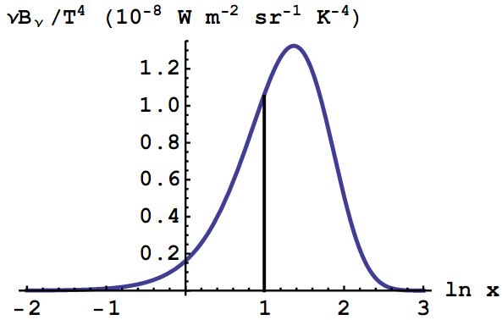
Obrázek : Planckův vyzařovací zákon, když je na vodorovné ose přirozený logaritmus veličiny x = hν / kT, čili energie fotonu dělené součinem Boltzmannovy konstanty a absolutní teploty, a na svislé ose spektrální zář násobená frekvencí a dělená čtvrtou mocninou absolutní teploty a uvedenou jednotkou. Svislá čára vyznačuje průměrnou energii fotonů E, odpovídající ln (x_{E}) = 0,9937, čili E = 2,7 kT. Maximum křivky vyjádřené v této logaritmické doméně je u ln(3,9207) = 1,3663. Integrací křivky a násobením T ⁴ získáme zář černého tělesa, vynásobením číslem π pak intenzitu vyzařování, udávanou Stefanovým-Boltzmannovým zákonem.
Nicméně i⁠ tak je skutečnost, že cítíme teplejší či chladnější povrchy či ovzduší i⁠ „na dálku“, užitečnou ilustrací toho, že musí jít o⁠ velké toky, když i⁠ jejich malá nerovnost začne být nápadná. A⁠ kromě toho snad již každý zná „infrateploměry“, přístroje, které měří zář připadající na nějaké rozmezí vlnových délek, většinou ležící uvnitř intervalu od 7 μm do 15 μm (častěji jen od 8 μm do 14 μm a⁠ podobně; takové intervaly se vesměs označují jako LWIR; skutečné okraje takového „spektrálního okna“ nejsou ovšem ostré, křivka spektrální citlivosti přístroje nemá tvar obdélníku).

Vzorová laboratorní a venkovní měření

Nekontaktní měření teplot
Otázka 1: Co musíme zvážit, když užíváme infrateploměr?
Otázka 2: Mají všechny předměty tutéž teplotu, jako okolní vzduch?
Otázka 3: Dávají infrateploměry nevalný výsledek, když měří teplotu horké vody?
Úvodní činnosti zahrnují praktická měření teplot, jelikož teplota je v⁠ běžném životě nejčastěji měřenou veličinou. Pravé (tj. ne IR) teploměry docházejí k⁠ odhadu teploty svého senzoru tím, že měří nějakou jeho vlastnost na teplotě závislou. Ale teplota senzoru není vždycky táž, jako teplota vzduchu, i⁠ když se senzor dostane do tepelné rovnováhy s⁠ okolím, takže se údaj teploměru nemění.
Senzor totiž v⁠ nějaké míře reaguje také na záření z⁠ okolí. Teplota senzoru by se velmi přiblížila teplotě vzduchu, kdyby byl volně zabalen do aluminiové fólie a⁠ dobře stíněn před slunečním zářením. Přidaný dlouhý válec z⁠ takové fólie kolem senzoru by jeho teplotu k⁠ teplotě vzduchu přiblížil ještě více. Bez takového clonění hraje důležitou roli sluneční i⁠ další záření z⁠ okolí dopadající na senzor. Holý senzor, jako baňka teploměru s⁠ modře zbarveným lihem, „cítí“ takové záření podobně jako my sami. Vliv záření lze zesílit tím, že vyrobíme hluboké duté zrcadlo z⁠ lesklé hliníkové fólie a⁠ umístíme senzor do ohniska; pokud tak zkoumáme velké prostorové úhly, nemusí mít zrcadlo nijak zvlášť dokonalý tvar. Chladné okno nebo zeď v⁠ zimě, studená obloha během stmívání či v⁠ noci, zem, která je večer ještě teplá od slunečního záření přes den, či teplá kamna změní údaj teploměru docela výrazně, pokud se zrcadlo otočí směrem k⁠ nim. Teplota senzoru se ustálí někde mezi teplotou vzduchu a⁠ zářivou teplotou zkoumané scény, čili zkoumaného prostorového úhlu.
Krajní případ, kdy je teplota senzoru velmi odlišná od teploty vzduchu, zná každý – jde o⁠ plně osluněný teploměr za bezvětří. ( „Teplota na slunci byla“... teplota čeho? Baňky se rtutí, lihem, …)
Infrateploměry tak nepracují. Neudávají teplotu svého čidla, ale místo toho měří tepelný tok skrze čidlo, jsou to tedy doslova teplo-měry. Onen tepelný tok je vytvářen dlouhovlnným infrazářením ze vzdáleného zdroje, který se promítá na senzor speciální čočkou. Takovou, která propustí méně než 2⁠ % slunečního záření – toho se docílí, pokud nepropouští žádné vlnové délky pod 3 μm; pokud propustnost začíná až na 4 μm, projde méně než 1⁠ % slunečního záření, v⁠ oboru nad 8 μm je to už výrazně pod 0,1⁠ %. Čočka je obvykle z⁠ tlustého polovodiče, ale jsou i⁠ levnější varianty velmi tenkých fresnelovských čoček z⁠ křemíku nebo speciálních plastů. Čočky z⁠ plastů ale filtrují sluneční záření méně důkladně, jelikož je spíše rozptylují, než aby je pohlcovaly.
Všechny materiály až na jedno- a⁠ dvouatomové plyny vydávají infračervené záření, přičemž vyzařovaný elektromagnetický výkon je úměrný čtvrté mocnině jejich absolutní teploty, jak říká Stefanův-Boltzmannův zákon.

Obrázek : Intenzita vyzařování (angl. radiant exitance) „černého tělesa“ v závislosti na jeho Celsiově teplotě. Dle Stefanova-Boltzmannova zákona činí 5,67·10⁻⁸ W·m⁻²K⁻⁴ T ⁴,kde T je absolutní teplota, tedy Celsiova teplota + 273,15 K. (zdrojový skript)
Pro teploty kolem nuly Celsia a⁠ záření omezené jen na interval LWIR (7 μm až 15 μm) je teplotní závislost ještě strmější, blízká páté mocnině. Přesto není odvození skutečné teploty ze záření vždy přímočaré. Jediná veličina, kterou lze spočítat s⁠ jistotou, je jasová teplota daného povrchu v⁠ pásmu LWIR. Nazývejme ji zkráceně teplota LWIR, čili teplota, kterou by mělo „černé těleso“, jehož měřená LWIR zář by byla táž.
K⁠ nesnadnosti odvození skutečné teploty jsou dva důvody. Předměty nemusí být zcela neprostupné pro zkoumané záření, to je případ tenkých plastových fólií a⁠ bezoblačného zemského ovzduší. A⁠ kromě toho mohou nějaké záření odrážet. Takové zářiče emitují úměrně součinu (1-propustnost)(1-odrazivost), který leží samozřejmě v⁠ intervalu 0 až 1 (1: černé těleso, žádné záření v⁠ daném spektrálním pásu jím nemůže projít ani se od něj odrazit). Onen součin se nazývá emitance. Ta je často zaměňována s⁠ emisivitou, která ale popisuje jen neprostupné, opticky hladké materiály, je to materiálová vlastnost, ne vlastnost předmětu. Skutečné předměty mohou být příliš tenké nebo drsné. Emitance drsných pevných těles, jako koberců, půdy či vegetace, je vždy velmi blízká jedničce. Jak ukazuje Obrázek 5.2, vyzařují tudíž při teplotě 17 ºC celých 400 W/m². Lesklé ocelové, hliníkové nebo měděné povrchy mají emitance blízké nule, zkorodované mohou mít emitanci bližší 1 než 0.

Obrázek : Spektrální intenzity vyzařování (angl. spectral radiant exitances) „černého tělesa“ násobené číselnou hodnotou vlnové délky vyjádřené v mikrometrech, pro tři teploty v okolí bodu mrazu. Tenčími čarami jejich integrály, které při horní mezi integrace přesahující 200 μm dosahují hodnoty dané Stefanovým-Boltzmannovým zákonem. (zdrojový skript)
LWIR emitance a⁠ transmitance lze měřit s⁠ použitím předmětů s⁠ lišícími se teplotami, když se záření z⁠ jednoho z⁠ nich odráží na druhém nebo jím prochází. Podrobný text o⁠ tom viz str. 52–58 práce Hollan (2009).
Ale i⁠ bez jakéhokoliv teploměru, odraz či průchod dlouhovlnného infrazáření, či obecněji zářivé ochlazování či ohřívání, můžeme pozorovat sami, když užijeme nejcitlivější části své kůže, jako na rukou či na tváři. Obrátíme-li je za jasného večera k⁠ zemi a⁠ pak k⁠ nebi, z⁠ něhož již nejde sluneční světlo, pocítíme, že nebe (čili vzduch nad námi) na nás září citelně méně než zem. Ale za letního večera je ono sálání pořád ještě mnohem silnější než z⁠ otevřeného mrazáku s⁠ teplotou nějakých 255 K, až za zimního je tak slabé. Přitom, viz Obrázek 5.2, i⁠ z⁠ takové ledové dutiny vycházejí dobré dvě stovky wattů na metr čtvereční. Pomysleme, jak chladné by nebe bylo bez skleníkového jevu, když má noční vesmír nad námi zářivou teplotu jen 4 K... Nesálalo by na nás prakticky vůbec; i⁠ pouhý 1 W/m² může vydávat až těleso s⁠ teplotou téměř 65 K. Příklady skutečného sálání nočního nebe ukazuje Obrázek 5.4.: v naší šířce bývá mimo velehory většinou mezi 220 W/m² a 350 W/m².

Obrázek : Sálání oblohy na zem na dvou švýcarských stanicích, Payerne (b., 490 m nad mořem) a Jungfraujoch (d., 3580 m n.m.). Svislá osa udává ozářenost ve wattech na metr čtvereční, vodorovná letopočet. Jde o data po 10 min, tmavě modře jen pro chvíle bezoblačné oblohy, červeně pro všechna měření; je zřejmé, že oblačnost k⁠ sálání na zem velmi přispívá zejména na vrcholu Jungfraujoch, kde má vzduch velmi nízký obsah vodní páry. Světle modrá křivka ukazuje střední hodnoty pro bezoblačné stavy. Je dobře vidět sezónnní cyklus, stanice Payern je přitom srovnatelná s nížinnými oblastmi Česka. Zdroj: Figure 2, (Wacker et al. 2011). Táž práce dále ukazuje, že se na níže položené stanici sálání z bezoblačné oblohy za ono období zvýšilo nejspíše o 5 W/m², vlivem nárůstu teploty a obsahu páry.
Namířením infrateploměru vzhůru do zenitu můžeme odhadovat obsah vody v⁠ ovzduší (Mims, 2011), jelikož tak můžeme detekovat IR záření molekul vodní páry. Ne všechny infrateploměry to zvládnou, u⁠ mnohých bývá údaj pro bezoblačný zenit mimo rozsah škály přístroje (vzduch v LWIR téměř nezáří). Měření jasové teploty nebe lze ale užít pro odhad, jak vysoko nad námi je spodní základna oblačnosti, jde-li o⁠ kumuly – konvektivní ovzduší pod nimi má tzv. suchoadiabatický teplotní gradient, 1 K⁠ na 100 m. A⁠ konečně, zabírá-li infrateploměr jen dostatečně štíhlý kužel, lze jím na otevřeném prostranství demonstrovat i⁠ skleníkový jev čili sálání ovzduší. V⁠ malých úhlových výškách má bezoblačná obloha vyšší jasovou teplotu, protože pozorujeme sálání delšího sloupce vzduchu, s⁠ převažujícím vlivem vzduchu nízko nad zemí, který je zpravidla nejteplejší.
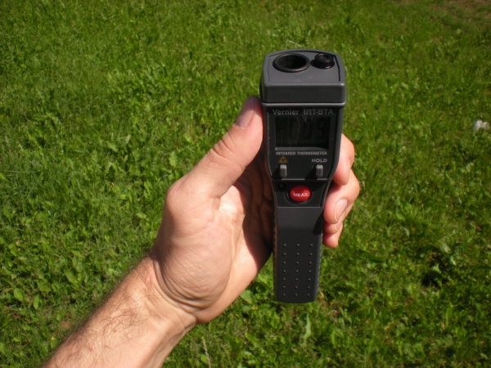
Obrázek : Měření LWIR teploty oblohy poblíž zenitu s užitím infrateploměru.

Měření osvětlenosti a albeda
Otázka 4: Jak tmavá je daná plocha? Jak světlá?
Jakákoliv oblast se může jevit tmavá, je-li osvětlená méně než její okolí. Nebo se může jevit jasná, když se v⁠ ní odráží světelný zdroj, jako Slunce, do našich očí – a⁠ to i⁠ když je dosti černá. Různé povrchy mohou být označeny za bílé. Přitom když se položí vedle sebe, mohou se hodně lišit. Vědecky se bělost nazývá albedo, z⁠ lat. albus, bílý. Je to číslo v⁠ rozmezí 0 až 1, které udává, jakou část dopadlého světla nebo jiného záření nepříliš odlišných vlnových délek vrátí povrch zpět, od sebe pryč. Hodnoty bělosti jsou důležité pro osvětlení interiérů. Albedo se může týkat také celého slunečního záření, zahrnujícího i⁠ neviditelné složky. V⁠ takovém případě se pro jeho počítání užívají energiové veličiny. Solární, ne pouze viditelné albedo je veličinou, z⁠ níž lze spočítat krátkovlnný zářivý tok tepla pohlcovaný Zemí.
Vizuální albedo vodorovného terénu lze snadno měřit luxmetrem. Podržíme senzor nataženou paží asi dva decimetry nad zemí, namířený dolů. Druhý odečet provedeme, když senzor obrátíme k⁠ nebi. Poměr těchto dvou údajů je vizuální fotopické albedo, jelikož luxmetry se snaží napodobit spektrální citlivost lidského denního vidění (bezbarvé vidění „za tmy“, skotopické, nevnímá červenou).
Měření senzorem obráceným k⁠ zemi představuje úhrn světla, které zem posílá nahoru, je-li senzor „lambertovský“ či „kosínový“ – tj. když signál, který zachytí, odpovídá doopravdy osvětlenosti roviny jeho ústí. Osvětlenost je integrálem hustoty světelného toku násobené kosinem úhlu dopadu, bráno přes prostorový úhel velikosti 2π sr. Luxmetry se vždy snaží tuto funkci napodobit. Není obtížné ověřit, jak se jim to daří. Namíříme senzor na dominantní zdroj světla (např. Slunce) a⁠ zaznamenáme údaj luxmetru. Pro Slunce by to měla být desetina megaluxu. Další měření provedeme v⁠ situaci, kdy na senzor vrháme zdáli malý stín, aby byl pokrytý právě jen vstupní otvor senzoru. Rozdíl obou měření je přímá sluneční osvětlenost. Pak připevníme senzor na dlouhou tenkou lať, takže rovina vstupního otvoru (pupily) senzoru bude rovnoběžná s⁠ latí. Namíříme lať téměř na Slunce, ale tak, že její stín vržený na rovinu kolmou ke Slunci bude desetkrát či pětkrát kratší než délka latě. Ona rovina zachycující stín latě může být pravítko nebo lepenka, na níž jsou takové délky vyznačeny. Opět je potřeba provést dvě měření, to druhé z⁠ nich se stejným malým stínem vrženým na senzor. Pokud je detektor lambertovský, pak by mělo vyjít, že jím změřená přímá sluneční osvětlenost je v⁠ tomto druhém případě desetkrát či 5× menší než v⁠ prvním případě.
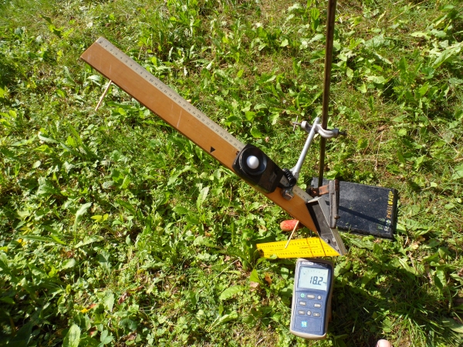
Obrázek : Ověřování lambertovské (kosínové) citlivosti senzoru luxmetru. Místo stínu latě se užívá stín dvou špejlí do latě (pravítka) vsazených, středy jejich stínů jsou totiž jednoznačné. Další obrázky: amper.ped.muni.cz/gw/activities/img_albeda_cosine/
Ale ani s⁠ lambertovským detektorem nemusí být snadné měřit veškeré světlo vracené do poloprostoru vybraným materiálem, není-li povrch materiálu natolik rozlehlý, že zabírá valnou většinu prostorového úhlu velikosti 2 π sr, kam je senzor namířen. Prostorový úhel zabraný zkoumaným materiálem (vzorkem) lze snadno zvětšit tím, že senzor k⁠ materiálu přiblížíme. Na druhé straně ale roste také prostorový úhel zabíraný stínem senzoru. Ten hraje menší roli, přichází-li většina světla zešikma, což je v⁠ praxi časté. Ale i⁠ kdyby slunce svítilo na zkoumaný povrch téměř kolmo, stín vržený senzorem nemusí příliš vadit. Vezměme případ, když je senzor od zkoumaného povrchu ve vzdálenosti dvakrát větší, než je průměr senzoru (a⁠ tedy i⁠ jeho stínu). Pak stín zabírá jen 0,2 sr, což je jen něco přes 6⁠ % hodnoty, kterou dostaneme integrováním kosinu úhlu dopadu přes celý poloprostor (2 π sr), jelikož tento integrál činí π sr.
A⁠ jaký je vliv omezeného poloměru zkoumaného povrchu? Kdyby onen poloměr činil pětinásobek vzdálenosti senzoru, pak by zbývající prstenec, který už není z⁠ pohledu senzoru vyplněn vzorkem, měl tloušťku jen pětinu radiánu, což by odpovídalo tomu, že ze signálu ze vzorku chybí asi 5⁠ %. To není velký problém, pokud se okolí vzorku od samotného vzorku příliš neliší, tj. je-li jeho jas podobný. A⁠ pokud se liší velice, lze vliv okolí odhadnout, podobně jako vliv stínu vrhaného senzorem. Obrázek 5.7 by měl pro pomoc v⁠ takových úvahách postačovat.
Albedo je poněkud závislé na převažujícím směru dopadajícího světla, takže se mírně mění se změnou úhlové výšky Slunce na jasné obloze. Většina povrchů odráží více světla, jsou-li osvětlené téměř tečně. Srovnejte např. řeku, asfalt, trávu...

Obrázek : Účinný prostorový úhel, z nějž dostává lambertovský detektor signál. Je vynesen jako funkce úhlového poloměru kuželu, z nějž se záření zaznamenává. Prvních deset stupňů přispívá k celkovému signálu velmi málo, podobně i posledních deset stupňů. (zdrojový skript)

Solární albedo v poněkud širším spektrálním okně
Otázka 5: Jak rozdílné může být takové albedo od vizuálního?
Slunce během dne ohřívá zemský povrch. Většinu slunečního zářivého tepelného toku oceány a⁠ kontinenty pohltí. Nepohlcená část je vracena skrze ovzduší zpět vzhůru. Plné solární albedo, čili „nepohlcený zářivý tok energie / dopadající zářivý tok energie“, je souhrnný parametr popisující zkoumaný povrch. Pro Zemi jako celek činí 1/3, několikrát více, než by odpovídalo souhrnu oceánů a⁠ pevnin, protože je velmi zvyšováno oblačností, která je při pohledu shora vždy dosti bílá.
A⁠ jak je tedy samotný povrch Země tmavý? To lze odhadovat napohled. Přesněji to lze kvantifikovat přístroji obdobnými luxmetrům, lišícími se od nich hlavně tím, že zachycují i⁠ infračervenou část slunečního záření, čili vlny delší než jsou ty, které odpovídají červenému světlu. Pro mnohé povrchy se ale jejich vlastnosti v⁠ oboru vizuálním a⁠ oboru širšího rozmezí vlnových délek moc neliší.
Pro vegetaci se ale liší hodně... ta totiž pohlcuje převážnou část viditelného záření čili světla, ale bereme-li celý úhrn slunečního záření, které na ni dopadá, pak je pohlcená část několikrát menší. Díky tomu se během dne příliš nezahřívá, i⁠ když pohlcuje, aby fungovala fotosyntéza, hodně světla. Příklad – poměr „solární_vzhůru / solární_dolů“ = 1/2,5, kdežto „vizuální_vzhůru / vizuální_dolů“ = 1/14 (jedna sada měření porostu trav a⁠ dvouděložných rostlin).
Pro pozorování za proměnlivých podmínek, kdy po nebi táhne nestejnorodá oblačnost, lze využít sestavu, kdy se dva přístroje užívají současně. Tak lze docílit současného měření toků směrem dolů a⁠ nahoru. Lze užívat dva luxmetry, ale i⁠ dvojice luxmetr a⁠ slunoměr.
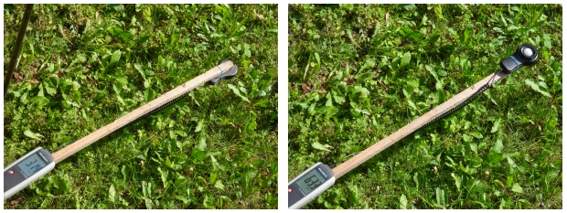Obrázek : Měření solárního albeda trávy s užitím slunoměru za neproměnných podmínek (bezoblačná obloha). Senzor je udržován 3 dm nad zemí. Na levém snímku zaznamenává záření odražené travnatým povrchem, na pravém pak dopadající sluneční záření. Týž postup se užívá pro měření albeda vizuálního, luxmetrem. Užití metrové latě je lepší, než držet senzor rukou, protože pozorovatel stojí dál a potlačí se tedy vliv stínu pozorovatele... Ten má samozřejmě stát tak, aby jeho stín šel pryč od senzoru.

Pokusy s chladnutím a ohřevem
Otázka 6: Vědci doporučují natírat střechy bíle, aby se tím zpomalilo globální oteplování. Proč?
K⁠ odpovědi je potřeba porozumět bilanci záření vstupujícího do zemského ovzduší a⁠ záření z⁠ něj mířícího do vesmíru. Během dne vrací bílý povrch většinu slunečního záření zpět vzhůru, takže se sluncem ohřívá co možná málo. Ale má i⁠ další důležitou vlastnost, totiž že účinně sálá, čili vydává dlouhovlnné infračervené záření, takže se sáláním dobře ochlazuje. Díky tomu je osluněný bílý (nekovový) povrch mnohem chladnější než povrch hliníkový (kovový). Lesklé aluminium sice může odrážet stejně mnoho slunečního záření jako velmi bílý povrch, ale při téže teplotě sálá mnohem méně než bílá barva, má velmi nízkou emitanci. Teplota lesklého hliníkového plechu, je-li vydatně osluněn, přestane růst teprve tehdy, až je o⁠ hodně teplejší než vzduch, který z⁠ něj teplo odvádí. Nekovové povrchy naproti tomu posílají teplo ve formě záření vysoko do nebe, zčásti rovnou do vesmíru. Bíle natřené střechy snižují letní přehřívání tam, kde panuje horké, slunné klima, mohou výrazně zlepšit komfort ve městech. A⁠ také, i⁠ když jen malinko, snížit dnešní nevyváženost energetických toků na Zemi a⁠ z⁠ ní. Podobně mohou pomoci hodně světlé až bílé dlažby i⁠ zdi – příkladem jsou středomořská města z⁠ bílého vápence či dokonce ještě světlejšího krystalického vápence, čili mramoru (u⁠ toho pomáhá také velká tepelná vodivost, která přes den teplo odvádí do hloubky dlažby místo do vzduchu, a⁠ snižuje tak teplotní rozdíl mezi dnem a⁠ nocí).
Na druhé straně, má-li něco zůstat v⁠ noci teplé, lze zářivé ochlazování velmi potlačit hliníkovým povrstvením. Tenké pohliníkované fólie se staly běžnou pomůckou pro záchranu zraněných lidí. Je zajímavé, že sálání zabraňují ty se zlatavým nádechem stejně dobře, jako ty s⁠ povrchem bezbarvým, přičemž ty zlatavé se samozřejmě více zahřívají sluncem, takže jsou výhodnější, když je potřeba lidi chránit před chladem i⁠ ve dne.
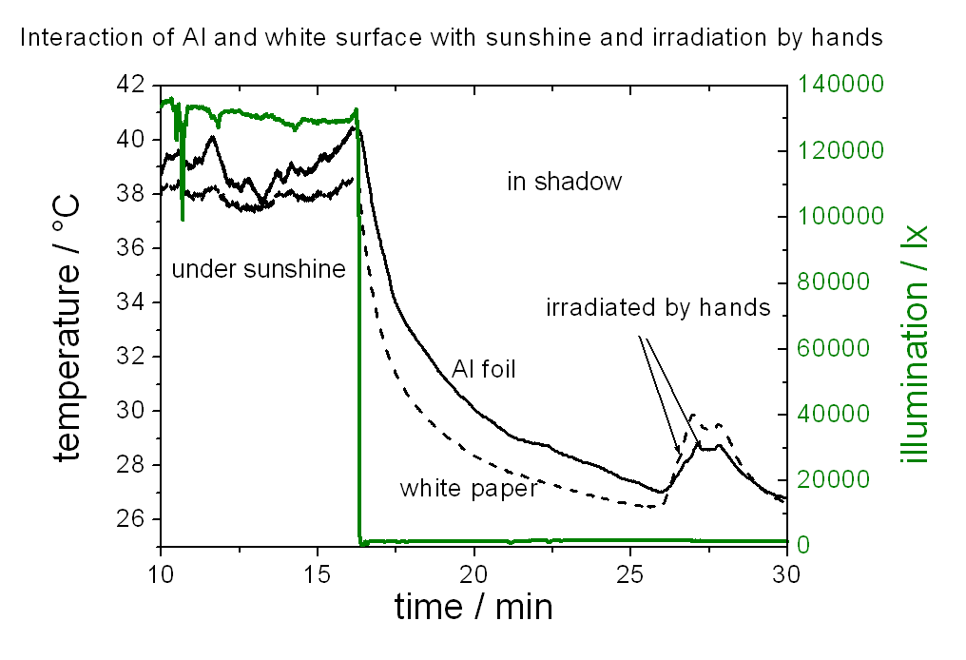
Obrázek : Bílý papír a hliníková fólie – jak se zahřívají a chladnou. Graf ukazuje příklad velmi jednoduchého měření, kdy teplotní senzory byly pod listem papíru a pod aluminiovou fólií. Pravá osa ukazuje hrubý údaj o osvětlenosti; ta skutečná byla ale pravděpodobně pod 110 klx, jelikož vyšší hodnoty se mohou vyskytnout jen na chvilku, když bílé mraky přesměrovávají sluneční záření ze zastíněných do osluněných míst. Lepší uspořádání pokusu by bylo např. užít tlustších hliníkových plechů, jen s různě upraveným povrchem – na jeden plech nalepit papír, na druhý čerstvou lesklou hliníkovou fólii, a senzory přilepit k dolní straně plechu, který výborně vede teplo.

Pozorujeme spektra
Výše uvedené aktivity se týkají souhrnných vlastností záření buď krátkovlnného (< 3 μm) nebo dlouhovlnného. Někdy záleží i⁠ na rozložení takového záření dle vlnových délek, které obecně nazýváme spektrum, z⁠ lat. slova označujícího např. přízrak – bezbarvým zařízením z⁠ „nudného“ bílého světla vykouzlit pestré barvy, to je vskutku působivé zjevení. Spektra se dají při troše cviku pěkně pozorovat, ba i⁠ fotografovat pomocí nezrcadlového odrazu od CD a⁠ DVD disků (ještě lepší je užít disky s⁠ drážkami, ale nepovrstvené, na průhled). Více viz diplomovou práci Nedvěd (2007).
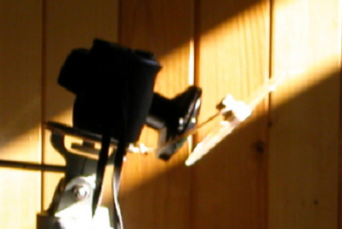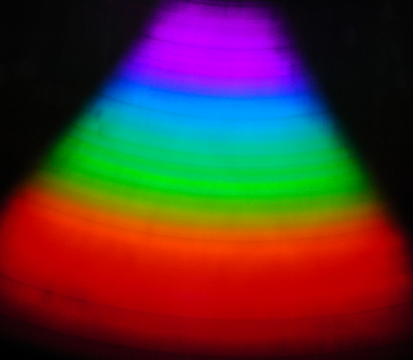
Obrázek : Fotografií spektra přímého světla Slunce lze získat i spektrální kalibraci fotoaparátu s rybím okem, díky tomu, že ve fotografii jsou patrné spektrální čáry (Hollan 2008).
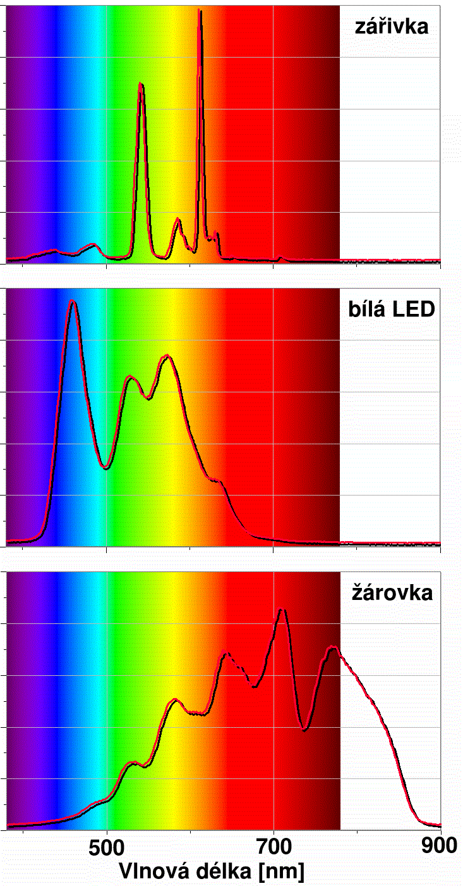Obrázek : Surové záznamy spekter pro tři umělé zdroje, se kterými se denně setkáváme. Světlo těchto zdrojů vnímáme jako bílé, ale jeho spektrální složení je různé. Na svislé ose je údaj, který má odpovídat spektrální intenzitě vyzařování. Spektra jsme změřili školním spektrofotometrem Vernier (SpectroVis Plus) s pomocí optického vlákna (SpectroVis Optical Fiber). Ten lze připojit přímo k počítači přes USB konektor. Cena spektrofotometru je asi 20 000 Kč, nelze od něj očekávat přesnost profesionálních zařízení, jejichž ceny jsou o řád vyšší. Přesto jej lze použít pro školní experimenty a laboratorní úlohy zaměřené na zkoumání světla a optických vlastností roztoků.
Ze záznamu záření žárovičky lze odhadnout, že obsahuje artefakty, vlny, které nejsou reálné – tvar spektra žhavého wolframového vlákna je blízký spektru černého tělesa téže teploty, emitance vlákna nekolísá s vlnovou délkou. Záření monotónně přibývá k pravému okraji grafu. Teoretická zjednodušená spektra vláken žárovek (pro emitanci 0,4, doopravdy je pro vlnové délky nad 2 μm poloviční) jsou uvedena níže. Je z nich zřejmé, že na světlo (vlnové délky od 0,4 μm do 0,75 μm) u nich připadá malá část zářivého výkonu. (zdrojový skript)

Závěry a diskuse
V⁠ předchozím textu jsme nabídli jen náměty ke zkoumání velmi běžných procesů a⁠ veličin a⁠ neprobrali jsme podrobně metrologickou džungli radiometrie a⁠ fotometrie. Věříme, že učitelé a⁠ studenti najdou k⁠ takovým činnostem, kdy se člověk seznamuje se zářivými toky energie, další přístupy. A⁠ že se pro ně při provádění obdobných měření stane postupně terminologie těchto oborů zvládnutelná, snad i⁠ zajímavá. Pro první krůčky jim může být oporou i⁠ Glosář, který je součástí této publikace.
Komentované obrázky z⁠ činností, které jsme zmínili, i⁠ zdrojové soubory původních grafů v⁠ této publikaci uvedených, jsou dostupné na adrese http://amper.ped.muni.cz/gw/activities.

Poznámka: Teorie sněhové koule
Albedo Země má velký význam pro celkovou energetickou bilanci a⁠ tedy i⁠ pro globální klima. Satelity změřily průměrné albedo Země 29⁠ % (±2⁠ %). Země však nejméně dvakrát prošla i⁠ globálním zaledněním, kdy ledová pokrývka zasahovala až do rovníkové oblasti, o⁠ čemž svědčí dostatek geologických důkazů. V⁠ oblastech, které byly v⁠ době globálního zalednění poblíž rovníku, byly nalezeny balvany dopravené tam plovoucími eisbergy, čili ledovými horami odlomenými z⁠ čel ledovců zasahujících do moře (takovému odlamování se říká telení). Při jejich tání se balvany uvolňovaly a⁠ padaly na oceánské dno. Teorie globálního zalednění označovaná jako „teorie sněhové koule“ (Snowball Earth) měla od počátku mezi vědci mnoho odpůrců. Pokud by Země byla celá pokryta ledem, odrážela by tolik slunečního záření, že by nikdy nemohla roztát. Víme však, že ledový krunýř roztál, jinak bychom zde nebyli. Vysvětlení tohoto paradoxu bylo nalezeno a⁠ potvrzeno díky složení hornin ve vrstvách zformovaných v⁠ následujícím období. Sopky byly aktivní i⁠ v⁠ době globálního zalednění a⁠ jimi produkovaný oxid uhličitý se v⁠ chladné a⁠ suché atmosféře akumuloval. Výsledný skleníkový jev byl tak silný, že led roztál a⁠ Země velice rychle přešla do horkého stavu, kdy na ní neexistoval vůbec žádný led. Teorie sněhové koule je svým významem srovnatelná s⁠ Wegenerovou teorií kontinentálního driftu. Je důležitá k⁠ pochopení významu oxidu uhličitého pro světové klima. O⁠ teorii sněhové koule byly natočeny kvalitní dokumentární filmy z⁠ produkce BBC Horizon http://www.youtube.com/watch?v=ydLNrTzMIgc a⁠ National Geographic http://www.youtube.com/watch?v=mX3pHD7NH58.

Biouhel

Biomasa jako zdroj energie
Rostoucí světová populace a⁠ růst světového hrubého produktu (součtu národních HDP) vytváří stále větší poptávku po surovinách a⁠ energetických zdrojích. Biomasa patří k⁠ tradičním zdrojům energie, protože byla využívána lidmi k⁠ vaření a⁠ vytápění dávno před tím, než byla objevena fosilní paliva. Před zavedením moderních zemědělských strojů poháněných ropnými produkty byla k⁠ práci na poli využívána tažná síla dobytka, pro který musel zemědělec vypěstovat dostatek krmiva. Lze tedy říci, že v⁠ zemědělství bývala dříve biomasa dominantním zdrojem energie. Ve 40. letech 20. století byly v⁠ Evropě vedle tažných zvířat a⁠ zařízení poháněných fosilními palivy využívány stroje s⁠ motory spalujícími dřevoplyn (dřevný plyn). Dřevoplyn se získával jímáním plynu při pyrolýze biomasy, kdy se zahřátím na teploty kolem 450 ºC biomasa mění na uhel. Posléze byl dřevoplyn v⁠ dopravě zcela vytlačen ropou. Biomasa pokrývá dnes světovou „spotřebu“ primární energie asi z⁠ 11⁠ %. Dominantní jsou fosilní zdroje, které zajišťují více než 80⁠ % energie pro potřeby civilizace. Biomasa se užívá jako zdroj tepla na vaření (v⁠ rozvojovém světě) a⁠ vytápění budov. Občas slouží i pro výrobu elektřiny. Ideální je, když se kromě elektřiny účelně využívá i teplo, které z tepelných strojů pohánějících elektrické generátory nevyhnutelně odchází, to nazýváme kogenerace.
Z⁠ biomasy lze vyrábět dřevné uhlí, což je velice rozšířený energetický zdroj pro domácnosti v⁠ rozvojových zemích. Používá se hlavně ve velkých městech, protože ve srovnání s⁠ palivovým dřívím se snadněji transportuje a⁠ při spalování tolik nekouří. Při produkci dřevného uhlí v⁠ tradičním milíři (hromada dříví zahrnutá hlínou) prasklinami v⁠ hlíně uniká do ovzduší dřevoplyn, jehož spalitelné složky CO, CH4 a⁠ H2 nejsou využity. Dřevoplyn obsahuje přibližně 23⁠ % CO, 2⁠ % CH4, 14⁠ % H2, 51⁠ % N2 a⁠ 10⁠ % CO2, vztaženo na objem plynu čili též počet molekul. Poměr jednotlivých složek se liší pro různé teploty pyrolýzy a⁠ druhy biomasy. Proces výroby dřevného uhlí v⁠ milíři trvá několik dní (podle velikosti milíře). Tradiční milíř má výtěžnost asi 10⁠ %, což znamená, že z⁠ 10 kg dřeva získáme 1 kg uhlu. Sofistikovanější milíře dosahují výtěžnosti až 50⁠ % při nižších emisích.
Při topení dřevem v⁠ otevřeném ohništi nebo v⁠ jednoduchých kamnech podstatná část dřevoplynu není spálena a⁠ uniká do ovzduší. Takový nežádoucí kouř obsahuje 80–370 g oxidu uhelnatého a⁠ 14–25 g metanu na každý kilogram spáleného dřeva (Larson & Koenig 1993). Jsou-li zplodiny z⁠ kamen odváděny pryč komínem, čas od času dochází k⁠ tomu, že unikající nezoxidovaný dřevoplyn v⁠ komíně vzplane spolu se sazemi pokrývajícími vnitřek komína. V⁠ současnosti jsou na trhu pro domácnosti dostupné moderní vytápěcí systémy – krby a⁠ kamna s⁠ lepším sekundárním spalováním, které umožňují dokonalejší spálení dřevoplynu. Tato zařízení snižují spotřebu paliva na vytápění i⁠ znečištění ovzduší. Kamna pro vytápění a⁠ vaření jsou dnes konstruována tak, aby veškeré palivo bylo co nejúčinněji spáleno.
Množství biomasy bývalo během holocénu na Zemi stálé. Uhlík fixovaný fotosyntézou se všechen opět sloučil s⁠ kyslíkem během dýchání rostlin a⁠ živočichů a⁠ při rozkladu biomasy houbami a⁠ mikroorganismy, či sloučil prudce během požárů. Průtok uhlíku biosférou lidé zemědělskými postupy, zejména obděláváním půd a⁠ hnojením urychlili, celkový obsah uhlíku v⁠ půdách přitom snížili, žďářením ubylo i⁠ biomasy lesů. Samotné průběžné energetické využívání nadzemní biomasy ale zásoby biomasového neoxidovaného uhlíku nesnižuje – jestli se biomasa zoxiduje zastudena kompostováním či zahorka spálením, je jedno. Ponecháním krajiny jejímu osudu by sice mírně vzrostla hmotnost uhlíku, který by na povrchu půd čekal o⁠ rok či pár let déle na svou přírodní oxidaci, ale nevytvořil by se tím žádný trvalý velký uhlíkový zásobník. Užívání biomasy lidmi znamená zkrátka jen existenci zkratky v⁠ rychlém oběhu mezi biosférou a⁠ ovzduším, který probíhá tak jak tak. Těžba a⁠ oxidace fosilních paliv naproti tomu mobilizuje uhlík, který by jinak v⁠ sedimentech zůstal, „navěky“ – statisíce (v⁠ případě rašeliny) až stamilióny let (u⁠ všech ostatních fosilních paliv). Spalování biomasy je proto z⁠ hlediska uhlíkového cyklu neutrální, zatímco rozsáhlým spalováním uhlí a⁠ dalších fosilních paliv byla narušena dynamická rovnováha uhlíkového cyklu a⁠ CO2 se v⁠ atmosféře hromadí. Současné antropogenní emise CO2 jsou z⁠ devíti desetin způsobeny spalováním fosilních paliv, asi desetina jde na vrub odlesňování, asi dvacetina je z výroby cementu (Le Quéré et al. 2013), viz též http://www.globalcarbonproject.org/, kde jsou i⁠ presentace s⁠ množstvím grafů.

Vznik biouhlu a jeho výhody
Obrázek 6.1 vlevo znázorňuje tradiční postup využívání biomasy v⁠ rozvojových zemích. Pokrmy jsou často připravovány na ohništi se třemi kameny, které slouží jako podpěra hrnce. Tento způsob vaření je neúsporný, protože více než 80⁠ % energie se vyplýtvá. Spotřeba palivového dříví je vysoká a⁠ do ovzduší je uvolněno mnoho nečistot. Do ovzduší se tak dostávají i⁠ saze, které odtud podobně jako skleníkové plyny vysílají k⁠ zemi infračervené záření a⁠ navíc silně pohlcují sluneční záření, čímž významně přispívají k⁠ oteplování planety (Ramanathan 2007). Chudí zemědělci jsou nuceni kupovat minerální hnojiva, díky kterým na vyčerpané půdě mohou získat alespoň nějakou úrodu. Pravá část schématu zobrazuje situaci, kdy je tradiční ohniště nahrazeno jednoduchými dřevoplynovými kamny, které mají obvykle tepelnou účinnost kolem 50⁠ %. Na vaření je potřeba méně paliva, navíc místo dřeva je možné využít zbytky ze zemědělské produkce (pecky, skořápky, drť stvolu cukrové třtiny), kterými v⁠ otevřeném ohništi topit nelze. Při vaření je spalován dřevoplyn a⁠ do ovzduší odchází méně nečistot a⁠ skleníkových plynů. Jakmile plamen zhasne, znamená to, že biomasa byla pyrolyzována v⁠ celém objemu. Vzniklý uhel je pak rozdrcen a⁠ přidán do půdy, čímž zlepší její fyzikální vlastnosti a⁠ zvýší úrodu s⁠ minimálním množstvím hnojiv, které mohou být organického původu (kompost, hnůj, vazači dusíku). Zemědělec ušetří velkou část svých výdajů tím, že nemusí kupovat minerální hnojiva. Uhlík zůstane v⁠ půdě po staletí. Uhel z⁠ jakékoliv biomasy, který byl vyroben za účelem přidání do půdy, je dnes označován jako biouhel (z⁠ angl. biochar).
Tato technologie je „win-win-win“ řešením globálních problémů (tzn. něco jako 3 mouchy jednou ranou): 1. umožňuje úsporné využívání palivového dříví (nebo odpadní biomasy) pro vaření, 2. napravuje kvalitu půdy vyčerpané intenzivním zemědělstvím, 3. prostřednictvím fotosyntézy odčerpává z⁠ atmosféry skleníkový plyn CO2 a⁠ má potenciál významně zmírnit rychlost antropogenních klimatických změn. Navíc může biouhel díky své schopnosti účinně zadržovat hnojiva v⁠ půdě významně snížit jejich spotřebu a⁠ předcházet tak eutrofizaci, což je vedle globálního oteplování další vážný problém životního prostředí v⁠ celém světě. Výroba minerálních hnojiv je energeticky velice náročný proces a⁠ neobejde se bez fosilních zdrojů. Kdyby se biouhel celosvětově přidával do zemědělských půd, mohlo by to snížit spotřebu fosilních paliv spojenou s⁠ využíváním minerálních hnojiv (od těžby fosforečných hornin, výrobu a⁠ transport od výrobců k⁠ zemědělcům až po aplikování hnojiv do půdy) a⁠ tedy i⁠ významně snížit antropogenní emise skleníkových plynů.Více o⁠ biouhlu vč. odkazů a videí viz adresář http://amper.ped.muni.cz/gw/uhel/.
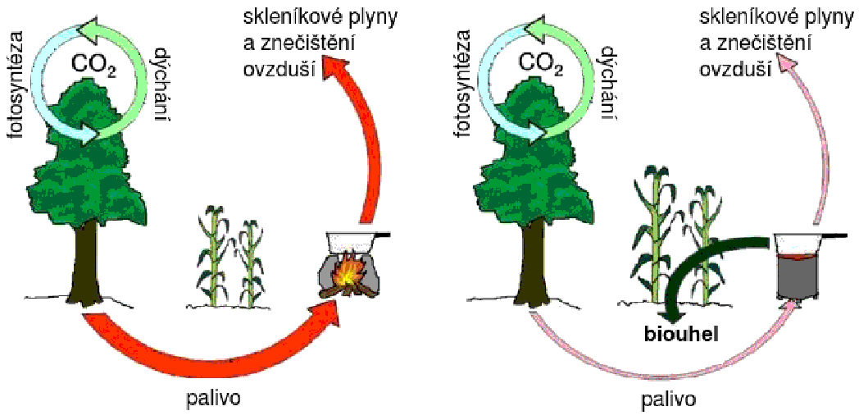Obrázek : Srovnání tradičního využívání biomasy v rozvojových zemích (vlevo) s využitím biouhlu produkového v jednoduchých dřevoplynových kamnech (Whitman & Lehmann 2009).

Jak fungují dřevoplynová kamna?
V⁠ období 2. světové války byl nedostatek pohonných hmot, proto v⁠ Evropě mnoho automobilů jezdilo na dřevoplyn. Každý dřevoplynový automobil si vozil Imbertův generátor (De Decker 2010). Dole měl vrstvu dřevěného uhlí, na ni se shora naložily dřevěné špalíky a zavřely víkem. Na vrch oblasti dřevěného uhlí se přiváděl vzduch, dřevoplyn putoval nejprve dolů (downdraft), kde se při vysokých teplotách velké uhlovodíkové molekuly (dehet) proměnily na oxid uhelnatý, vodík a metan, pak dutým pláštěm kolem retorty se dřívím a pak potrubím do chladiče a do spalovacího motoru. Veškerá biomasa byla v⁠ generátoru po předsušení a⁠ pyrolýze spálena na popel. Podrobný návod k obsluze takových aut viz (Mráz & Mráz 1954).
Teprve v⁠ 80. letech byl objeven pyrolýzní princip TLUD využitelný pro vaření. TLUD znamená Top-Lit (zapáleno nahoře) UpDraft (tah nahoru). Schéma TLUD kamen zhotovených ze tří plechovek je na obrázku níže. Postup při obsluze kamen je následující: Vnitřní prostor kamen naplníme suchou biomasou (dřívka, skořápky, pecky apod.). Na vrch je vhodné dát třeba hobliny, které snadno chytnou, a⁠ vytvoří žhavou vrstvu pro nastartování pyrolýzy. Pyrolýzní zóna se pak posouvá směrem dolů, dokud není biomasa zuhelnatěná v⁠ celém objemu. Z⁠ biomasy se zahřátím vytváří dřevoplyn. Malá část dřevoplynu je spálena hned v⁠ pyrolýzní zóně (primární spalování) při teplotách kolem 800 ºC a⁠ omezeném přístupu kyslíku. Uvolněné teplo udržuje pyrolýzu v⁠ chodu (pyrolýza je totiž endotermický proces). Většina dřevoplynu stoupá nahoru, kde se mísí s⁠ předehřátým vzduchem nasávaným komínovým efektem, jenž vzniká v⁠ rozpálené duté stěně. V⁠ horní části kamen tedy dochází k⁠ sekundárnímu spalování, které lze využít třeba pro ohřev hrnce při vaření. Vzestupný tah kamen lze posílit přidáním jednoduchého komínu. Jakmile plamen zhasne, je třeba z⁠ kamen okamžitě vyjmout vzniklý uhel, jinak by dále žhnul, až by se spálil na popel. Uhel můžeme přesypat do vzduchotěsné nádoby, kde se brzy udusí, nebo jej zalít vodou.
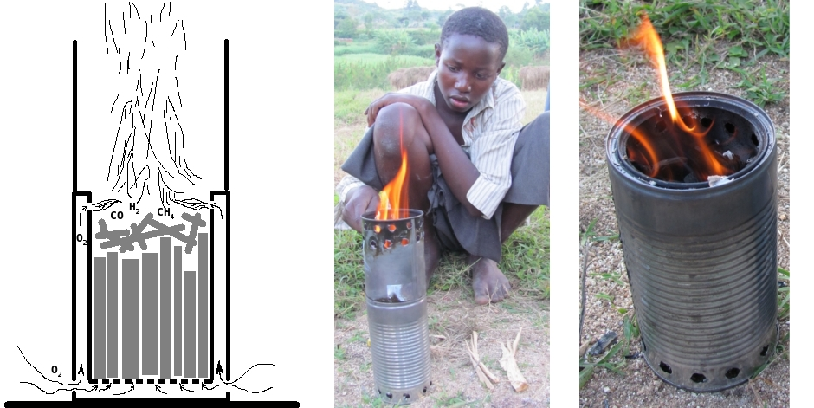Obrázek : Schéma dřevoplynových kamen TLUD (vlevo), provedení kamen TLUD ze tří plechovek (uprostřed) a detail plamenů při mísení dřevoplynu s předehřátým vzduchem (vpravo).

Úloha 1: Měření vlhkosti vzorku biomasy
Při využití biomasy pro energetické účely je podstatná její vlhkost, protože při spalování vlhké biomasy se část energie spotřebuje na odpaření vody. V⁠ Evropě je běžné palivové dřevo skladovat a⁠ sušit asi 2 roky. Vlhkost čerstvě pokáceného dřeva bývá asi 50⁠ % a⁠ po jednom roce sušení přirozeným odvětráváním klesne asi na 20⁠ %. Prodloužením doby sušení klesne vlhkost dřeva na hodnotu až kolem 15⁠ % (v⁠ suchých letních dnech). Ve skutečnosti se vlhkost dřeva neustále mění v⁠ závislosti na okolních podmínkách, protože si dřevo předává vodu se vzduchem. Tzv. „rovnovážná vlhkost dřeva“ se u nás během roku pohybuje v⁠ rozmezí 13 % až 20⁠ %, na horách jsou tato čísla vyšší, v suchých horkých kontinentálních oblastech mohou být i poloviční. To znamená, že 15 až 20⁠ % hmotnosti přirozeně sušeného dřeva tvoří voda. Tato zbytková voda se ze dřeva odpaří až v⁠ počáteční fázi spalování.
Při experimentování s⁠ biomasou často potřebujeme znát její vlhkost. Pro zjištění vlhkosti změříme hmotnost vzorku biomasy před (m1) a⁠ po umělém vysušení (m2). Vzorek sušíme při teplotách něco málo přes 100 ºC a⁠ pravidelně ho vážíme, dokud se jeho hmotnost nepřestane měnit. Takto dosáhneme u⁠ vzorku biomasy 0⁠ % vlhkosti. Počáteční vlhkost biomasy pak vypočítáme podle vztahu:

Úkol: Změřte vlhkost vzorků dvou různých druhů biomasy (např. smrkové dřevo a⁠ skořápky ořechů).
Zkušební vzorek | A | B
Popis vzorku
m1 / g
m2 / g
W / %

Závěr:

Úloha 2: Měření výtěžnosti uhlu u dřevoplynových kamen
Pomůcky:
- dřevoplynová kamínka (přehled viz např. http://zenstoves.net/Wood.htm,
kamínka svépomocné výroby ze tří plechovek viz http://goo.gl/gDr3s)
- elektronická váha
- hrnec (pro přesypání a⁠ zvážení uhlu)

Úkoly:
- Zajisti si vzorek suché biomasy pro experiment (cca 300 g). Najdi v⁠ tabulkách nebo na internetu vlastnosti zvoleného druhu biomasy (výhřevnost, složení), změř objemovou hmotnost náplně kamínek.
- Změř hmotnost biomasy před experimentem a⁠ hmotnost vzniklého uhlu. (Po zhasnutí plamene je nutné žhavý uhel ihned přesypat do hrnce a⁠ zvážit.)
- Odhadni obsah uhlíku v⁠ biomase a⁠ ve vzniklém uhlu. Kolik procent uhlíku v⁠ biomase nebylo uvolněno do ovzduší?

Bezpečnostní pravidla:
Pyrolýzu startujeme tak, že povrch biomasy v⁠ dřevoplynových kamnech polijeme trochou lampového oleje a⁠ zapálíme. Biomasa musí být dobře proschlá, jinak plamen může předčasně zhasnout. Za normálních okolností probíhá pyrolýza v⁠ kamnech bez kouře a⁠ dřevoplyn se účinně spaluje. Pokud plamen zhasne předčasně (biomasa je vlhká nebo plamen sfoukne vítr), z⁠ rozehřáté biomasy začne odcházet hustý dým. Situaci lze řešit opětovným zapálením povrchu biomasy (s⁠ pomocí lampového oleje). Pokus lze provádět venku nebo v⁠ laboratoři. Pokud provádíme pokus v⁠ místnosti, musí být vybavena digestoří pro odsávání zplodin. Při práci s⁠ otevřeným ohněm je nutné dodržovat protipožární předpisy. Povrch kamen se rozehřeje na vysoké teploty, proto se ho nedotýkáme holou rukou. Žhavý uhel uhasíme tak, že ho přesypeme do hrnce, který vzduchotěsně uzavřeme pokličkou.
Tabulka změřených a⁠ vypočítaných hodnot:
Popis vlastností dané biomasy
(podle tabulek)
Vlhkost W (viz úloha 1) / %
Hmotnost vzorku biomasy / g
Hmotnost uhlu / g
Výtěžnost / %
( = 100 · „biomasa“ / „uhel“)
Hmotnostní obsah uhlíku v biomase / %

Závěr:

Poznámka:
Ve výše popsaném pokusu se nemalá část materiálu na povrchu částic biomasy zoxiduje primárním vzduchem – o⁠ takovém procesu se mluvívá jako o⁠ zplyňování, které se liší od samotné pyrolýzy, probíhající bez přístupu vzduchu. Výtěžnost uhlu z⁠ biomasy při čisté pyrolýze je vyšší, a⁠ záleží na teplotě pyrolýzy a⁠ druhu biomasy. Tuto závislost dobře ilustruje následující graf.
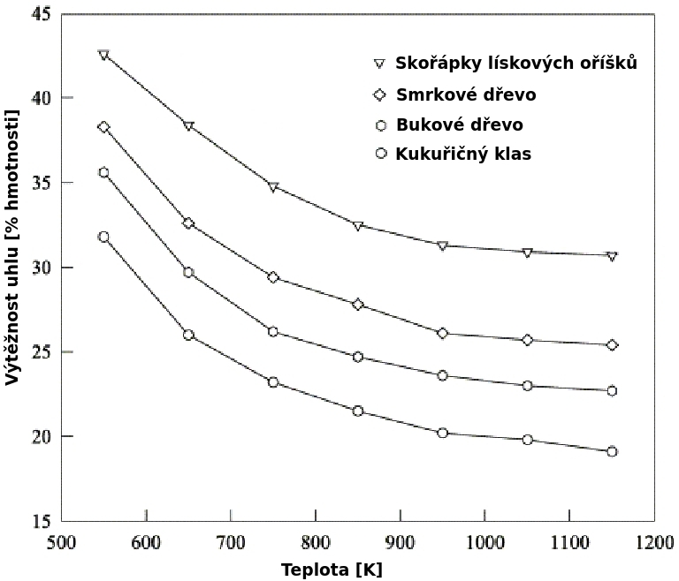Obrázek : Graf znázorňuje, kolik procent hmotnosti suché biomasy zůstane po pyrolýze ve formě uhlu. Výtěžnost je vyšší při nižších teplotách a také závisí na druhu biomasy. (Demirbaş 2001), popisky počeštěny.
Náměty pro další experimenty s⁠ biouhlem:
- Měření účinnosti dřevoplynových kamen a⁠ srovnání s⁠ jinými typy vařičů. K⁠ této laboratorní úloze lze využít metodiku standardního testu WBT (Water Boiling Test), která je dostupná na webových stránkách univerzity Berkeley: http://ehs.sph.berkeley.edu/hem/?page_id=38
- Měření zplodin emitovaných otevřeným ohništěm a⁠ dřevoplynovými kamny (např. detektorem CO).
- Měření pH uhlu (v⁠ závislosti na teplotě pyrolýzy a⁠ na druhu biomasy). Postup měření pH je popsán v⁠ normě ČSN ISO 10390 resp. v⁠ americkém standardu ISO 10390:2005. Místo těchto obtížně dostupných dokumentů se lze řídit např. návodem http://www.cfr.washington.edu/classes.esrm.410/pH.htm
- Měření vlastností vzorků zemědělské půdy bez uhlu a⁠ s⁠ příměsí uhlu (např. změna vlhkosti).
- Vliv příměsi uhlu v⁠ půdě na růst rostlin – metodika je podrobně popsána zde: http://amper.ped.muni.cz/gw/uhel/Navod-pokusy_s_biouhlem.pdf

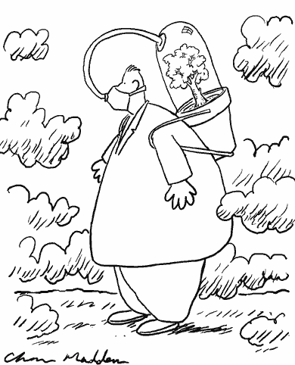
Model biosféry
Planetu Zemi rozdělujeme na sféry podle vymezeného prostoru, převažujícího skupenství látek či podle jiných kritérií. Rozlišujeme tak především pedosféru (půda), atmosféru (vzdušný obal Země), hydrosféru (vodstvo), kryosféru (oblasti ledu). Oblast, kde se v⁠ nějaké formě nachází život označujeme jako biosféru. Veškerý prostor, kam zasahuje svým působením člověk, nazýváme antroposféra. Mezi jednotlivými sférami probíhají neustálé výměny látek a⁠ energetické toky.
Spolu s⁠ celou Sluneční soustavou se před 4,6 miliardami let začala Země utvářet ze shluku kamení, prachu a⁠ plynů. V⁠ rané fázi vzniku byla Země horká, neměla pevný povrch, proto se těžké prvky (železo) hromadily v⁠ jejím nitru a⁠ lehčí prvky byly vytlačovány směrem k⁠ povrchu. Celá Země obsahuje 31,9⁠ % Fe, 29,7⁠ % O, 16,1⁠ % Si, 15,4⁠ % Mg, 1,8⁠ % Ni, 1,7⁠ % Ca, 1,6⁠ % Al, 0,6 % S, ostatní 1⁠ %. Zemská kůra obsahuje 44⁠ % O, 21⁠ % Si, 22,8⁠ % Mg, 6,26⁠ % Fe, 2,53⁠ % Ca, 2,35⁠ % Al, 1,9⁠ % S, ostatní 1⁠ %. Země byla zpočátku intenzivně bombardována kometami, které dopravily na její povrch vodu a⁠ uhlík. Uhlík je v⁠ celé Zemi zastoupen jen z⁠ 0,073⁠ %, v⁠ kůře je ho pak 0,2⁠ %. Koloběh uhlíku je úzce svázán s⁠ vývojem zemského klimatu, proto se mu v⁠ této publikaci věnujeme podrobněji.
Elementární život vznikl na Zemi již před 4 miliardami let. Vedle geologických procesů je život důležitým hybatelem koloběhů látek. Asi před 3 miliardami let fotosyntetizující organismy začaly štěpit oxid uhličitý – uhlík zabudovaly do svých buněk, do oceánu vracely kyslík (Lyons, Reinhard & Planavsky 2014). Aby kyslíku mohlo v⁠ oceánu a⁠ pak i⁠ v⁠ ovzduší přibývat, musel se nezoxidovaný uhlík někde hromadit, to probíhalo na dně oceánu, v⁠ sedimentech obohacených zbytky organismů. Velké množství takových starých uhlíkatých sedimentů je dnes uloženo v⁠ pevninských deskách. Jen díky tomu je ovzduší bohaté na kyslík. Uhlík se na dno oceánu ukládá i⁠ dnes, díky deskové tektonice se ale po milionech let vrací zoxidovaný zpět do atmosféry prostřednictvím sopek. Tento uhlík může být posléze opět vázán při fotosyntéze.
Fotosyntéza je fotochemický proces, který má pro život na Zemi zásadní význam.
Vzorec fotosyntetického procesu: 6 CO2 + 12 H₂O + světlo → C₆H₁₂O₆ + 6 O₂ + 6 H₂O.
Zjednodušený zápis: 6 CO₂ + 6 H₂O + světlo → C₆H₁₂O₆ + 6 O₂.
Priestleyův experiment
V⁠ roce 1772 britský průkopník chemie Joseph Priestley provedl převratný experiment. Do skleněné vzduchotěsně uzavřené nádoby umístil zelenou roslinu a⁠ myš. Zjistil, že myš i⁠ rostlina přežijí mnohem déle, jsou-li v⁠ nádobě společně. Jakmile je myš nebo rostlina uzavřena v⁠ nádobě samostatně, rychle uhyne. Priestley tak objevil oxid uhličitý a⁠ jeho význam v⁠ procesu fotosyntézy a⁠ dýchání. Sestava experimentu vlastně představovala miniaturní biosféru, resp. její model.
BEACHWORLD
Modelem biosféry s mnohem delší životností je komerčně nabízená sestava EcoSphere. Jde o⁠ miniaturní vodní svět, ve kterém žijí v⁠ symbióze řasy, garnáti a⁠ bakterie. Do systému v⁠ průhledné kouli vstupuje z⁠ vnějšku jen světlo a⁠ teplo. Řasy produkují kyslík a⁠ potravu pro garnáty a⁠ ti potravu oxidují a vracejí do systému oxid uhličitý nezbytný pro fotosyntézu. Garnáti s⁠ řasami v⁠ takovém uzavřeném systému mohou přežít i⁠ několik let. Návod jak vyrobit sladkovodní obdobu viz konec hesla en.wikipedia.org/wiki/Ecosphere_(aquarium). Ještě pozoruhodnější je pokus s rostlinou nikoliv vodní, uzavřenou ve skle již 40 let – její produkci konzumují jen půdní organismy (Wilkes 2013).
Projekt BIOSPHERE 2
V⁠ 80. a⁠ 90. letech minulého století byl realizován nákladný experimentální projekt nazvaný BIOSPHERE 2. V⁠ arizonské poušti byl vybudován obrovský, nesmírně těsný skleník, ve kterém po dobu dvou let žilo 8 lidí. Aby ve skleníku nebyl jiný tlak než v⁠ okolí, byl spojen s⁠ gigantickým vakem. Jejich ekosystém byl uzavřený (tj. rozhraním mezi ním a⁠ okolím proudila jen elektřina, sluneční záření a⁠ další teplo, zejména pro chlazení) a⁠ měl být zcela soběstačný. Lidé si pěstovali vlastní potravu, zpětně rostlinám poskytovali oxid uhličitý. Snad každý atom uhlíku a kyslíku byl několikrát recyklován. Po dobu experimentu byly měřeny mikroklimatické podmínky a⁠ sledován zdravotní stav posádky.
Objevily se však nečekané problémy. Dlouho se vědcům nedařilo nalézt příčinu, proč v⁠ místní atmosféře ubývá kyslík. Posádka skleníku se zoufale snažila o⁠ sekvestraci (zachytávání a⁠ uložení) uhlíku uskladňováním sklizené biomasy. Byly vysazovány rychle rostoucí plodiny, které prostřednictvím fotosyntézy měly ubývající kyslík kompenzovat. Když koncentrace kyslíku klesla z⁠ 20,9⁠ % na 14,5⁠ %, posádka BIOSFÉRY 2 byla ve vážném ohrožení, protože se její členové v⁠ noci budili s⁠ lapáním po dechu. Experiment musel být po 16 měsících přerušen a⁠ do skleníku byl vpuštěn čerstvý kyslík. Posléze byly odhaleny dvě hlavní příčiny narušení koloběhu látek v⁠ tomto umělém ekosystému. Při stavbě skleníku bylo použito velké množství betonu, který při karbonataci zachycoval CO₂, čímž byla omezena jeho dostupnost pro fotosyntézu. Druhým viníkem byla půda, která byla pro experiment záměrně sterilizována a⁠ obohacena živinami. Tato umělá půda vstřebávala kyslík a⁠ byla tak hlavní příčinou jeho soustavného úbytku z⁠ ovzduší (MacCallum, Poynter & Bearden 2004, Alling et al. 2005).
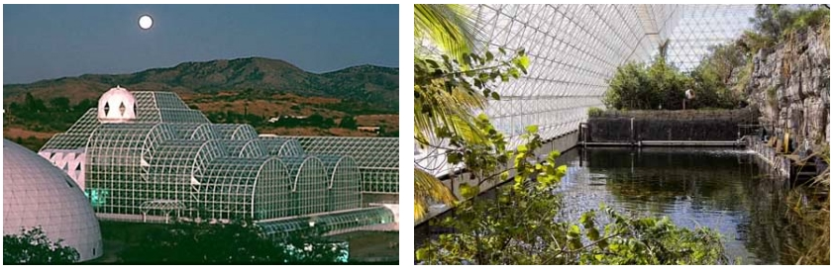Obrázek : Skleník projektu BIOSFÉRA 2 zvenku (vlevo) a zevnitř (vpravo). Zdroje: http://goo.gl/BbkBs6 a http://goo.gl/5mk3IR.
V⁠ současnosti objekt BIOSFÉRA 2 provozuje Arizonská univerzita (http://b2science.org/) a⁠ využívá jej pro vědecké a⁠ vzdělávací účely.
Hypotéza Gaia
Biosféra je dynamický systém, ve kterém je samočinně udržována dynamická rovnováha co se týče energetických toků a⁠ koloběhů látek. Podle hypotézy britského vědce J. Lovelocka (podle řecké bohyně Země nazvaná Hypotéza Gaia) je Země vlastně superorganismus, který si vlastními autoregulačními mechanismy samočinně udržuje funkční dynamickou rovnováhu podmínek pro život, tzv. homeostázi. I⁠ tělo člověka má mnoho mechanismů, které mu zajišťují stabilní vnitřní podmínky v⁠ proměnlivém prostředí. Např. teplota těla je udržována v⁠ bezpečných mezích vylučováním potu v⁠ horkém a⁠ třesem svalů v⁠ chladném prostředí. Při překročení kritických hodnot však regulační mechanismus může selhat, a⁠ následně dojde k⁠ úmrtí člověka (resp. k⁠ masovému vymírání druhů na Zemi).
Rozvrat koloběhů látek
Biosféra planety Země je velice citlivá na veškeré antropogenní vlivy. Na počátku 21. století je již vážně rozvrácen zemský koloběh dusíku, fosforu (znečištěním minerálními hnojivy) a⁠ uhlíku. Při spalování fosilních paliv se na uhlík navážou dva atomy kyslíku, čímž vznikne molekula CO₂. Proto koncentrace CO₂ v⁠ atmosféře roste, zatímco koncentrace kyslíku klesá, viz Obrázek 7.2.
Spalování uhlí: C + O2 → CO2
Spalování zemního plynu: CH4 + 2 O2 → CO2 + 2 H2O
Z hlediska ochrany klimatu se dle této rovnice jeví zemní plyn výhodný, neb část tepla, které jeho oxidace poskytne, připadá na tvorbu molekul vody (páry, jejíž skupenské teplo lze využít, jako se to dělá v dnešních kondenzačních kotlech a kogeneračních jednotkách). Výhodnost se ale bohužel ztrácí, pokud několik procent zemního plynu (metanu) unikne do ovzduší nezoxidováno, z netěsností při těžbě, v potrubích, kolem hřídelí kompresorů. Jak se ukazuje, úniky bývají takto vysoké a zatím za ně není nikdo penalizován (Hollan 2014b).
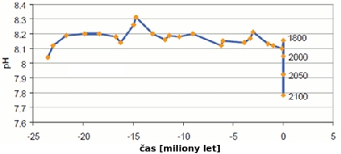Obrázek : Graf „nekyselosti“ oceánů za posledních 23 milionů let a projekce hodnot do konce 21 století. Převzato z (Turley et al. 2006).
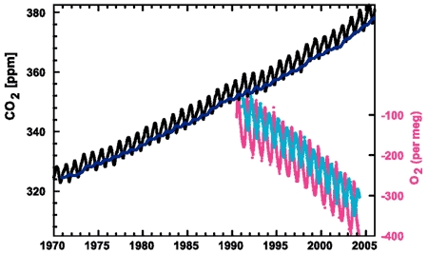Obrázek : Graf dokládající korelaci atmosférického CO₂ a O₂. Popis grafu viz www.ipcc.ch/publications_and_data/ar4/wg1/en/figure-2-3.html. Úbytek kyslíku, vyjádřený zde v milióntinách jeho vlastního množství, je větší než nárůst množství oxidu uhličitého – jednak se kyslík slučuje i s vodíkem z tekutých fosilních paliv, a jednak se aspoň čtvrtina CO₂ vzniklého reakcí s kyslíkem „schovala“ do oceánů.
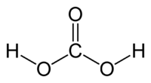
Pohlcováním CO2 ve vodě vzniká kyselina uhličitá H2CO3.
CO2 + H2O ↔ H2CO3
Tato reakce je vratná a její rovnováha se dá snadno ovlivnit teplotou
(s rostoucí teplotou klesá tvorba kyseliny uhličité).
V⁠ rozmezí let 1800 až 2005 se do oceánů na celém světě dostalo 142 miliard tun uhlíku. Na obrázku 7.4 jsou znázorněny změny pH povrchové vrstvy oceánů v⁠ důsledku rozpouštění vzdušného CO₂ za období posledních tří století.

Úloha: Model biosféry
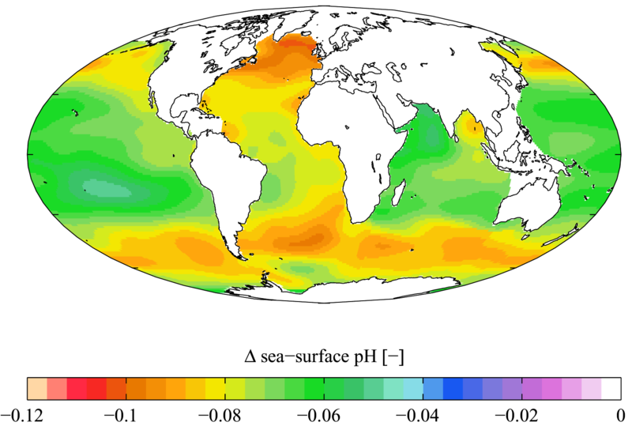Obrázek : Odhad změny kyselosti oceánů od začátku 18. století do konce 20. století. (Zdroj dat: GODAP, obrázek převzat z: http://en.wikipedia.org/wiki/Ocean_acidification)
V⁠ laboratorních podmínkách můžeme studovat procesy, které se odehrávají v⁠ zemské biosféře. Připravme experiment, při kterém budeme monitorovat výměnu látek mezi rostlinou a⁠ ovzduším, případně dalšími rezervoáry (půda, voda). Potřebujeme světlopropustnou a⁠ současně vzduchotěsnou nádobu, do které umístíme objekty reprezentující části biosféry – zelenou rostlinu (vegetace), širokou kádinku s⁠ vodou (oceány), hlínu (půda) aj. Je možné do systému zařadit i⁠ drobné zvíře (třeba myš – po vzoru Priestleyho), ale z⁠ etických důvodů toto nedoporučujeme. Mikroklimatické podmínky systému totiž snadno mohou dosáhnout extrémních hodnot, zvláště když ho vystavíme přímému slunci. Experiment se zvířetem je možný, pokud jej budeme provádět pod neustálým dozorem a⁠ spíše krátkodobě. Můžeme ve vodě nechat korodovat kus železa, abychom napodobili chemické zvětrávání hornin. Možností co a⁠ jak sledovat je mnoho. Sestava experimentu záleží na rozvaze studentů, kteří jej budou provádět. Je třeba si uvědomit, že čím bude systém složitější, tím obtížnější bude naměřená data správně interpretovat.
Pro měření je vhodné použít laboratorní systém, který umožňuje kontinuální sběr dat z⁠ více čidel najednou. Na českém trhu jsou dostupné ve školách poměrně rozšířené systémy Vernier a⁠ Pasco. Některé fakulty jsou z⁠ dřívějších dob vybaveny systémy ISES, IP Coach apod. které lze také použít. Pro vzorové měření (viz níže) byla použita univerzální měřící stanice Vernier.
Zadání:
Navrhněte a⁠ sestavte model biosféry, monitorujte mikroklimatické podmínky a⁠ koloběhy vybraných látek. Rozsah experimentu přizpůsobte dostupnému technickému vybavení a⁠ časovým možnostem semináře. Dopředu stanovte své hypotézy. Odhadněte, jak se budou měnit měřené veličiny a⁠ jaké procesy budete pozorovat. Změřená data vyhodnoťte a⁠ interpretujte.
Senzory (Vernier):
Např.: luxmetr, teploměr, vlhkoměr, senzor vlhkosti půdy, pH metr, senzor CO2, senzor O2
Pomůcky:
rostlina, PET lahev (2 nebo 5 litrů) či terárium a fólie, zahradní substrát, Petriho miska, lepicí páska
Příklad měření:
Pomocí stanice Vernier jsme realizovali experiment monitorování fotosyntézy v⁠ uzavřeném boxu. Do dřevěné bedny byl instalován luxmetr, teploměr, vlhkoměr a⁠ CO₂ metr, všechna čidla byla propojena se stanicí Vernier. Do bedny byla umístěna rostlina, čelní stěnu bedny jsme zakryli průhlednou fólií a⁠ všechny okraje vzduchotěsně přelepili izolepou. Bedna byla umístěna v⁠ učebně na parapetu okna orientovaného jižním směrem. Měření bylo spuštěno v⁠ pátek odpoledne a⁠ probíhalo kontinuálně po celý víkend.
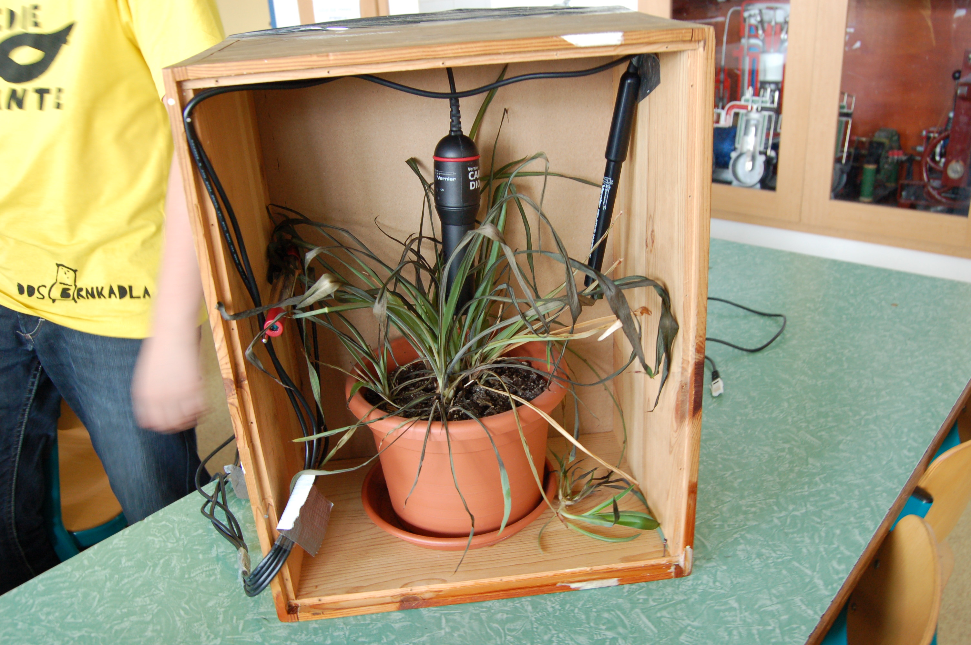Obrázek : Sestava rostliny a senzorů v bedně po skončení měření. Na rostlině je patrné poškození extrémními podmínkami.
Výsledky měření jsou zachyceny ve čtyřech grafech na obrázku níže. Na vodorovné ose je čas společný všem čtyřem měřeným veličinám.
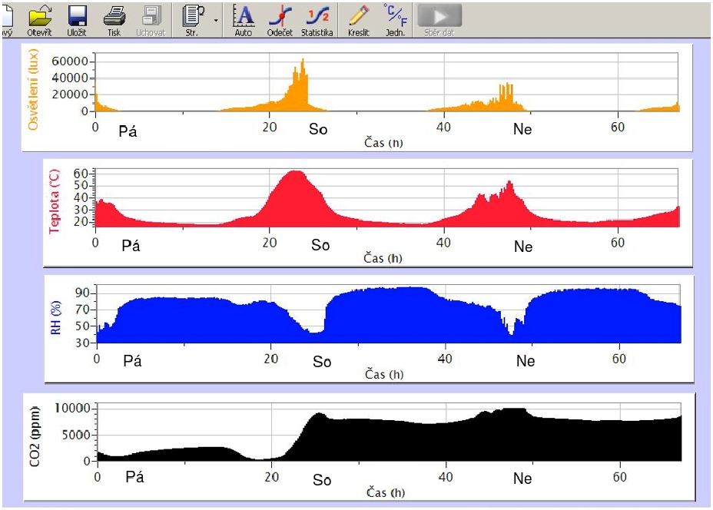Obrázek : Výsledky experimentu monitorování fotosyntézy. (Grafy generované softwarem Vernier – Logger Lite byly dodatečně upraveny v grafickém editoru.)
Osvětlení rostliny sluncem (v⁠ horním grafu) dosáhlo maximální hodnoty 60 klux v⁠ sobotu odpoledne. Teplota vzduchu v⁠ bedně velice dobře koreluje s⁠ osvětlením, a⁠ na teplotu jsou zase silně navázány změny relativní vlhkosti vzduchu. Prvních 24 hodin podle očekávání velice dobře zachycuje proces fotosyntézy (spodní graf). S⁠ poklesem osvětlení ustává pohlcování CO₂ rostlinou a⁠ nastává proces respirace, kdy rostlina CO₂ vydává. V⁠ sobotu ráno se s⁠ přibývajícím světlem fotosyntéza obnovila a⁠ vzdušný CO₂ začal ubývat. Pak se ale stalo něco neplánovaného. Sluneční záření bylo tak intenzivní, že teplota v⁠ boxu dosáhla hodnoty 60 ºC a⁠ relativní vlhkost klesla z⁠ 80⁠ % na 40⁠ %. Při těchto extrémních klimatických podmínkách začala rostlina usychat. Rostlina se tak stala zdrojem CO₂, jehož koncentrace se vyšplhala až na 9000 ppm. Vysoká koncentrace CO₂ se v⁠ boxu udržela do pondělního rána, kdy byl experiment ukončen.
Pomocí stanice Vernier jsme tak modelovali globální jev, který má významné lokální důsledky. Vinou klimatických změn dochází ve světě k⁠ výskytu stále častějších a⁠ intenzivnějších letních vln veder. Za extrémních klimatických podmínek dochází k⁠ tzv. „revoltě rostlin“, kdy vegetace přestává fotosyntetizovat, a⁠ naopak se stává zdrojem CO₂. Toho jsme byli svědky např. v⁠ roce 2003, kdy v⁠ Evropě došlo k⁠ extrémní vlně veder. Stromy usychají a⁠ roste riziko lesních požárů. Rostliny jsou zásadně ovlivňovány mikroklimatickými podmínkami, při překročení bezpečných mezí může dojít k⁠ selhání ekosystému. To má samozřejmě závažné důsledky pro životy lidí, kteří jsou na lokálním ekosystému závislí. Popsaný experiment tak dobře demonstruje nejen samotnou fotosyntézu, ale i⁠ její limity.

Otázka: Potřebujeme stromy, aby vyráběly kyslík?
Strom, roste-li jeho biomasa a⁠ obsah uhlíku v⁠ půdě pod ním, zajisté do ovzduší kyslík přidává. Je to ale jakkoliv významné? Konverzi oxidu uhličitého na kyslík a⁠ uhlík a⁠ jejich opětnému slučování jsme se již vícekrát věnovali, přesto se hodí probrat nyní situaci CO₂ a⁠ O₂ ještě jednou. Půjde současně o⁠ náměty, jak mýtus naznačený otázkou v⁠ nadpisu pojednat ve výuce.
Kyslík tvoří celou pětinu našeho ovzduší, na metr čtvereční Země jej tedy připadá dvě tuny (hmotnost sloupce ovzduší nad čtverečním metrem je deset tun, jak vyplývá z⁠ hodnot atmosférického tlaku a⁠ tíhového zrychlení). Už z⁠ toho lze odhadnout, že jeho množství není možné změnit jinak, než zcela zanedbatelně. Kyslík se v⁠ přírodě nikam samovolně neztrácí. Není žádný přírodní zdroj uhlíku, vodíku či železa, s⁠ nimiž by se mohl slučovat.
Původní ovzduší Země volný kyslík neobsahovalo. Převládal v⁠ něm oxid uhličitý, který se ale působením vody slučoval s⁠ vápníkem a⁠ hořčíkem z⁠ vyvřelin a⁠ vytvářel vápence a⁠ dolomity a⁠ obecně sedimenty s⁠ obsahem těchto karbonátů vápníku a⁠ hořčíku. Úhrn hmotnosti CO₂ fixovaného v⁠ takových sedimentech je zhruba takový, jako je hmotnost CO₂ v⁠ atmosféře Venuše (téměř tisíc tun na metr čtvereční), ve shodě s⁠ podobným původem obou planet.
Zbytek kdysi hojného oxidu uhličitého pak během miliard let užívaly fotosyntetizující organismy jako zdroje uhlíku pro své tkáně. Uhlík z⁠ některých odumřelých organismů se ukládal do sedimentů. Odpadem fotosyntézy byl volný kyslík. Většina se jej sloučila s železem, sírou a metanem, méně než desetina je obsažena v dnešním ovzduší. Vzdušný kyslík se s⁠ uhlíkem uschovaným v někdejších mořských sedimentech, které jsou nyní v nitru pevninské kůry, sloučit již nemůže. Oxidaci není přístupné ani řádově menší množství neoxidovaného uhlíku (Mackenzie, Lerman & Andersson 2004) v hloubce sedimentů dnešního oceánského dna, zpravidla mladšího než sto až dvě stě miliónů let.
Rostlinstvo do ovzduší i⁠ dnes kyslík přidává tempem vyplývajícím z nárůstu jeho biomasy, může pro to využívat ale jen stopovou příměs atmosféry, oxid uhličitý, jehož podíl v⁠ ovzduší je pouhý zlomek promile. Jiná biomasa se ale současně rozkládá, takže se uhlík v⁠ ní vázaný mění zpět na oxid uhličitý. Množství kyslíku v⁠ ovzduší se přitom nemění.
Jen tehdy, když celkové množství biomasy na Zemi stoupá, jako tomu bylo na konci doby ledové a⁠ jako je tomu (proč?) také nyní, by se množství kyslíku mohlo pomalu měnit, ale během tisíců let nejvýše tak ze 20,946⁠ % na 20,950⁠ %... Ve skutečnosti ale dnes probíhá opačný proces, oxidu uhličitého na úkor kyslíku přibývá, vinou spalování fosilního uhlíku. Problém činí ten přidaný oxid uhličitý, kterého už není 0,028⁠ %, ale 0,040⁠ %, za deset let jej bude 0,042⁠ %.
Na přesném množství kyslíku v⁠ zemské atmosféře záleží opravdu málo. Když vyjdeme na Sněžku, dá nám jeden nádech stejně málo kyslíku, jako kdyby jej bylo dole v⁠ podhůří jen 19⁠ % místo 21⁠ %. Takovou změnou stěží nějaký organismus trpí. Nu, a⁠ ti, kteří žijí trvale ve výšce až pěti kilometrů, kde je tlak kyslíku poloviční než u⁠ moře, se na to přizpůsobí tím, že si udržují více červených krvinek... to se týká mnohých Tibeťanů či Šerpů, podobnou adaptaci se snažívají docílit i⁠ špičkoví sportovci.
Na přesném množství oxidu uhličitého naopak záleží nesmírně, protože jím je řízena teplota povrchu Země. Když je koncentrace CO₂ stálá, je stálá i⁠ teplota. Když oxidu uhličitého rychle přibývá, čímž se rapidně zesiluje tepelná izolace povrchu Země od chladného vesmíru, tak se rychle otepluje. Tyto dva svázané procesy dnes běží tempem desetkrát rychlejším než kdykoliv v⁠ minulých stamiliónech let.
V⁠ poslední půlmiliardě let je kyslíku v⁠ ovzduší jedna desetina až jedna pětina, oxidu uhličitého byly celou tu dobu jen zlomky promile až jednotky promile. V⁠ prvních miliardách let tomu ale bylo opačně. Obsah kyslíku o⁠ jeden až tři řády menší než dnes mělo pak ovzduší v⁠ době mezi tím.
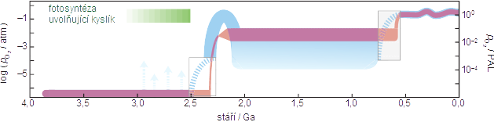Obrázek : Vývoj parciálního tlaku kyslíku v ovzduší během posledních čtyř miliard let. Klasický výklad udává dvě skoková zvýšení tlaku kyslíku, to je vyznačeno červeně. Pravá osa přitom udává poměr tlaku tehdejšího a současného (Present Atmosferic Level, PAL), levá osa dekadický logaritmus tlaku děleného jednou atmosférou (čili 101 kPa). Modře je vyznačen vývoj, který více odpovídá novým výzkumům. Je např. možné, že kyslíku přibylo z milióntiny na zlomek promile už několikrát během archaeanu (bleděmodré šipky). Složitější mohly být i změny od archaeanu do proterozoika a od proterozoika do fanerozoika, naznačené v modrých obdélnících. Zdroj obrázku a diskusi viz Lyons, Reinhard & Planavsky (2014).
Detaily změn množství kyslíku za poslední stamilióny let jsou dosud nejisté. Pravděpodobně byly většinou menší než dnes, což by i⁠ odpovídalo očekávání, neb množství sedimentů obsahujících redukovaný uhlík nejspíše rostlo. Zdrojem volného kyslíku je přitom oxid uhličitý z⁠ vulkanické činnosti spolu s⁠ vodou, které fotosyntéza mění na organické sloučeniny, v⁠ nichž je uhlík i⁠ vodík méně oxidován. V⁠ sedimentech se pak organická hmota obecně mění na uhlovodíky, přičemž ty časem mohou všechen vodík ztratit (grafit). Naopak propadem volného kyslíku jsou vulkanické emise vodíku, sirovodíku, oxidu uhelnatého. Dle toho, zda převládá tvorba uhlíkatých sedimentů nebo oxidace příměsí vulkanických plynů (v⁠ nichž ale převažují látky plně oxidované, totiž vodní pára a⁠ oxid uhličitý, viz http://volcano.oregonstate.edu/book/export/html/151), se během miliónů let může množství kyslíku v⁠ ovzduší měnit i⁠ o⁠ celá procenta.
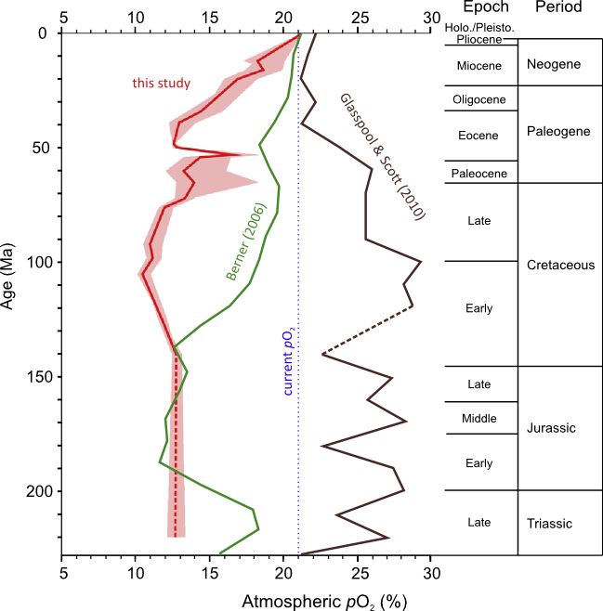Obrázek : Srovnání parciálního tlaku O₂ vypočítaného dle složení starých jantarů (červeně) s dříve navrhovanými modely založenými na výpočtech hmotnostní bilance (Berner 2006) obsahu uhlu v sedimentech (Glasspool & Scott 2010). Zdroj: Figure 12 (Tappert et al. 2013)

Na závěr zhruba spočítejme, jak by se množství atmosférického O₂ snížilo, kdyby shořela či jinak zoxidovala všechna nadzemní biomasa na Zemi a⁠ kdybychom vytěžili všechna známá ložiska koncentrovaných fosilních paliv. Uhlíku je v⁠ nadzemní biomase asi 0,6 Tt, čili 6·10¹¹ t, viz earthobservatory.nasa.gov/Features/CarbonCycle. V⁠ ložiskách je jej asi 0,8 Tt (Hansen, Kharecha, et al. 2013). Proměnou do formy CO₂ by navázal kyslík v⁠ hmotnostním poměru 2·16/12=2,67, šlo by tedy o⁠ necelé 4 Tt. Jelikož na metr čtvereční zemského povrchu připadají 2 t vzdušného kyslíku, úbytek 4 Tt by odpovídal 2·10¹² m², 2·106 km² , čili čtverci o⁠ hraně asi 1400 km. To je 0,4⁠ % obsahu Země, činícího 5·10⁸ km², čili i⁠ kyslíku by ubyla necelá polovina procenta jeho dnešního obsahu. Místo 20,95⁠ % by jej pak bylo 20,86⁠ %... Nikdo by to nepoznal, měřit by to běžněji šlo, jako doposud, jen studiem poměru N₂ a⁠ O₂, viz stránky scrippso2.ucsd.edu. Zato nárůst obsahu CO₂ na hodnotu přes 0,1⁠ % by byl fatální, ne kvůli našemu dýchání (takové koncentrace interiérech máme v⁠ interiéru téměř stále, problémem začínají být až koncentrace přesahující jedno dvě procenta), ale kvůli naprosté proměně zemského klimatu. Úplná ztráta nadzemní biomasy samozřejmě zatím není myslitelná, ale tempo těžby dnes známých ložisek uhlí, ropy a⁠ plynu se zrychluje a⁠ možnost, že budou opravdu vytěžena, skutečně hrozí.
Velký rozvrat klimatu by jistě zabránil tomu, aby lidstvo vytěžilo i⁠ rozptýlenější akumulace uhlovodíků, tzv. nekonvenční ložiska a⁠ dosud neobjevené zásoby uhlí. V⁠ nich může být uhlíku celkem až 30 Tt (Hansen, Kharecha, et al. 2013). Volného kyslíku by i⁠ po spálení takového gigantického množství uhlíku zůstalo přes 19⁠ %. Jeho parciální tlak, na němž při dýchání záleží, by klesl asi tolik, jako když se člověk z⁠ mořského pobřeží přestěhuje na vysočinu. Jak je možné, že kyslík je prostě uměle „nezničitelný“? Je to proto, že naprostá většina nezoxidovaného uhlíku je v⁠ zemské kůře v⁠ podobě nekoncentrované, stabilizována v⁠ sedimentech na kontinentech, odkud se nijak vytěžit nedá. Jde např. o⁠ všechny ty jílovce a⁠ vápence, které jsou vlivem rozptýleného uhlíku tmavší, až černé.
Na webu lze potkat texty, které o⁠ koncentraci kyslíku píší úplné nesmysly i⁠ toho typu, že ve městech jej bývá mnohem méně. Něco takového se ale může stát jen uvnitř velikého požáru...

Dálkový průzkum Země
Dálkový průzkum Země (DPZ) je metoda zkoumání Země s⁠ využitím bezkontaktního sběru dat. Na zemském povrchu můžeme provádět přesná meteorologická měření, chemický rozbor vody a⁠ půdy, identifikaci biologických druhů v⁠ určité lokalitě apod. Pohled z⁠ dálky sice neumožňuje zkoumat detaily jednotlivých objektů, ale otevírá jinou perspektivu. Můžeme vidět postavení určitého prvku (lesa, jezera, města...) v⁠ rámci místní krajiny a⁠ v⁠ rámci celého komplexního systému Země. Je výhodné získat o⁠ daném místě co nejvíce informací, ale také provádět sběr dat opakovaně a⁠ dlouhodobě, aby bylo možné zachytit důležité změny. Změřená data z⁠ některých satelitů jsou veřejně dostupná na internetu v⁠ prostém textovém formátu nebo ve formě obrázků a⁠ animací. Obrázek někdy řekne víc než tisíc slov nebo čísel. Obvyklý způsob zobrazování dat (vizualizace) je mapa, ve které je daná veličina zachycena barvou z⁠ definované barevné škály. Dalo by se říct, že DPZ je nejdražší způsob, jak vyrobit obrázek.
Počátek DPZ spadá do poloviny 19. století, kdy byly učiněny první pokusy o⁠ fotografování zemského povrchu z⁠ balónu. V⁠ roce 1903 byl udělen patent na fotografování pomocí holuba nesoucího miniaturní fotoaparát. V⁠ době 1. světové války se rozvíjela letecká fotografie. První snímek zemského povrchu z⁠ orbity učinila družice Explorer 1 v⁠ roce 1958. V⁠ roce 1959 byla vypuštěna družice Vanguard 2, která měla za úkol měřit pokrytí oblačnosti během denní doby. Družice pomocí fotočlánků po 19 dnů skenovala zemský povrch a⁠ detekovala sluneční záření rozptýlené oblaky (asi 80⁠ %), zemským povrchem (15⁠ % až 20⁠ %) a⁠ vodní hladinou oceánů (asi 5⁠ %). Kvůli problémům s⁠ rotací družice však nebylo získáno mnoho užitečných dat. Od 60 let se začal rozvíjet družicový DPZ počínaje vypuštěním družice TIROS-1 agenturou NASA v⁠ roce 1960, která snímala zemský povrch dvěma televizními kamerami. TIROS-1 byla první úspěšnou meteorologickou družicí typu Television Infrared Observation Satelite.
Jednotlivé satelity obvykle nesou několik zařízení, z⁠ nich každé má jiný úkol. Zařízení může být buď pasivní, které detekuje záření vydávané, odražené nebo rozptýlené povrchem Země a⁠ atmosférou, nebo aktivní (radar, lidar) vysílající elektromagnetické záření a⁠ přijímající modifikovaný signál. Při měření záření vydávaného nebo odraženého zemským povrchem je atmosféra zdrojem zkreslení signálu. Na některých vlnových délkách je atmosféra nepropustná, na jiných je naopak průhledná (atmosférická okna). Pozorování zemského povrchu ze satelitů je omezeno aktuálním stavem počasí, především oblačností. Někdy je objektem zkoumání samotná atmosféra. Např. pomocí slunečního záření odraženého od zemského povrchu je možné zkoumat množství a⁠ vlastnosti aerosolů v⁠ atmosféře.
Klasifikace oběžných trajektorií družic:
- Trajektorie družice může být kruhová nebo eliptická.
- Družice mohou Zemi obíhat v⁠ různých rovinách. Rovníková orbita (equatorial) je přesně nad rovníkem Země. Polární orbita (polar) přechází přes oba zemské póĺy. Orbity mohou být i⁠ různě nakloněné (inclined).
- Podle výšky lze orbity rozdělit následovně:
- GEO (Geostationary orbit) asi 36 000 km nad povrchem Země
- MEO (Medium Earth Orbit) 8000 – 20 000 km
- LEO (Low Earth Orbit) 500 – 2000 km
- SSO (Sun-Synchronous Orbit) – nad každým zkoumaným místem je vždy ve stejnou denní/noční dobu
- HEO (Highly Elliptical Orbit) – eliptická orbita, nejbližší bod minimálně 500 km a⁠ nejvzdálenější bod přibližně 50 000 km
Družice GEO jsou „geostacionární“, tzn. obíhají nad rovníkem stejnou úhlovou rychlostí, jako se otáčí Země. Jejich poloha je proto při pohledu ze Země stálá. Využívají se hlavně pro radikomunikační účely (televize) a⁠ meteorologické monitorování určité oblasti (např. Meteosat-8). Seznam družic na dráze GEO je zde: en.wikipedia.org/wiki/List_of_satellites_in_geosynchronous_orbit
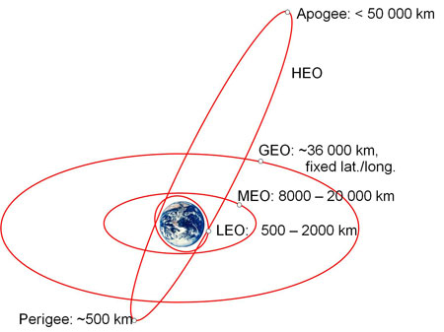Obrázek : Typy trajektorií družic. Současně příklad, jak kresbou mást – schéma velmi eliptické orbity je v rozporu s popiskem perigea asi 500 km nad zemí a asi i s údajem o apogeu a požadavkem, aby Země byla v ohnisku elipsy. Zdroj: www.cpi.com/capabilities/ssa.html
Příkladem využití MEO je navigační systém 24 družic GPS. Roviny orbit svírají s⁠ rovinou zemského rovníku úhel 55º. Na každé z⁠ 6 orbit pootočených o⁠ 60º obíhají 4 družice. Při detekci signálu z⁠ několika družic GPS je možné přesně určit polohu objektů na zemském povrchu, letadel ve vzduchu i⁠ družic DPZ. GPS byl vyvinut pro potřeby americké armády a je v jejích rukou. Ze strategických důvodů se proto EU rozhodla budovat vlastní navigační systém Galileo. První dvě družice byly vypuštěny v⁠ roce 2011, další dvě v⁠ roce 2012 a pak málo úspěšně v srpnu 2014, viz wikipedii. Řídící administrativní středisko evropského navigačního systému Galileo je v⁠ Praze.
Pro DPZ se nejčastěji využívá orbita LEO, protože družice na ní mohou postupně naskenovat celý zemský povrch. Doprava družice na nízkou trajektorii je podstatně levnější než v⁠ případě GEO a⁠ MEO. Zvlášť výhodná pro DPZ je solárně-synchronní orbita (SSO), která umožňuje družicím na dráze LEO přelétat určitou zeměpisnou šířku vždy ve stejnou denní dobu (např. Landsat-7).
Charakteristiky systémů DPZ: (SIC 2012)
Prostorové rozlišení
- vysoké (0,6 m až 4 m) – GeoEye-1, WorldView-2, QuickBird, IKONOS, FORMOSAT-2
- střední (4 m až 30 m) – ASTER, LANDSAT 7, CBERS-2
- nízké (30 m)
Časové rozlišení (jak často se měření opakuje ve stejné lokalitě)
- vysoké ( 4 dny)
- střední (4 až 6 dnů)
- nízké ( 6 dnů)
Spektrální rozlišení
- vysoké (220 pásem)
- střední (4 až 15 pásem)
- nízké (3 pásma)
Astronauti na Mezinárodní kosmické stanici ISS fotografují Zemi z⁠ výšky asi 350 km. Na rozdíl od automatických systémů DPZ mají astronauti svobodu rozhodnout, kam namířit fotoaparát a⁠ kdy zmáčknout spoušť. Často si pro fotografování vybírají objekty zajímavé z⁠ historického, environmentálního nebo estetického hlediska, což žádný automat nedokáže. Archiv fotografií astronautů z⁠ ISS je zde: http://eol.jsc.nasa.gov
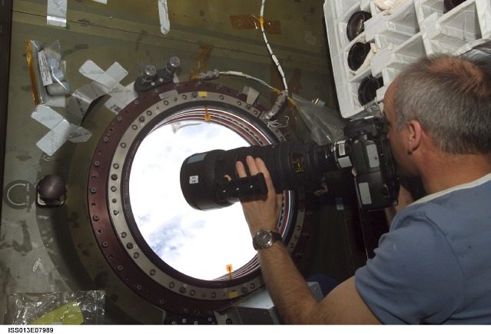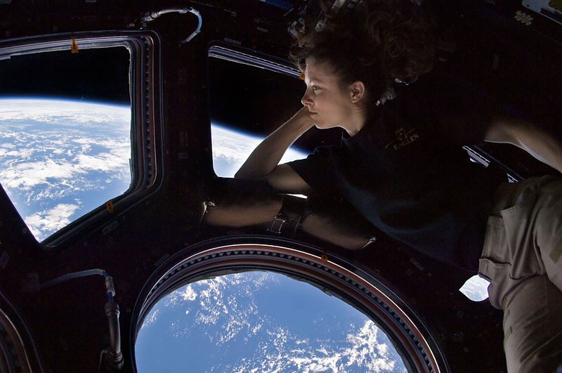Obrázek : Astronaut J. N. Williams (vlevo) při fotografování Země a astronautka T. C. Dyson na Mezinárodní kosmické stanici ISS. Převzato z: archive.org/details/HSF-photo-iss013e07989, a en.wikipedia.org/wiki/Iss
Seznam meteorologických a⁠ DPZ systémů je zde: en.wikipedia.org/wiki/Nimbus_program
Rozsah této publikace neumožňuje, abychom se věnovali všem. Pro výzkum globální změny klimatu mají zásadní význam projekty A-train a⁠ GRACE, které zde stručně představíme.

A-train (Afternoon Train)
Americko-francouzský projekt 7 satelitů na stejné oběžné dráze, které mají sbírat data o⁠ zemském povrchu a⁠ atmosféře ve stejné lokalitě jen s⁠ několikaminutovým odstupem. Ve skutečnosti je satelitů jen 6, satelit Glory dosud chybí. Orbita je LEO, polární, solárně-synchronní. Každý ze satelitů přelétá přes rovník asi v⁠ 13:30 místního času.
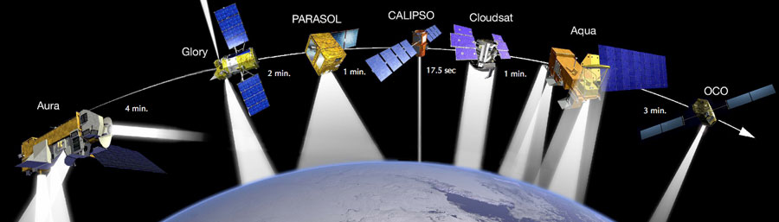Obrázek : Znázornění sestavy družic A-train. Na orbitu se podařilo zprvu dostat jen 5 satelitů, OCO a Glory byly zničeny při neúspěšném startu. Náhradní OCO-2 byla vypuštěna 2. 7. 2014, viz oco.jpl.nasa.gov. Převzato z: en.wikipedia.org/wiki/A-train_%28satellite_constellation%29
OCO-2 (Orbiting Carbon Observatory) – má s⁠ velkou přesností měřit regionální koncentrace CO₂ v atmosféře, lokalizovat zdroje a⁠ propady CO₂.
Aqua (EOS PM-1) – od roku 2002 sleduje srážky a⁠ výpar ve vodním cyklu. Aqua nese 6 zařízení:
- AMSR-E — Advanced Microwave Scanning Radiometer-EOS
- MODIS — Moderate Resolution Imaging Spectroradiometer
- AMSU-A⁠ — Advanced Microwave Sounding Unit
- AIRS — Atmospheric Infrared Sounder
- HSB — Humidity Sounder for Brazil
- CERES — Clouds and the Earth's Radiant Energy System
CloudSat – od roku 2006 provádí radarová měření nadmořské výšky a⁠ vlastností oblaků
CALIPSO (Cloud-Aerosol Lidar and Infrared Pathfinder Satellite Observations) – od roku 2006 měří aerosoly a⁠ emitanci oblaků cirrus, obsahuje 3 měřící systémy:
- CALIOP (Cloud-Aerosol Lidar with Orthogonal Polarization)
- WFC (Wide Field Camera)
- IIR (Imaging Infrared Radiometer)
PARASOL (POLarization and Directionality of the Earth's Reflectances) – francouzská družice vypuštěná roku 2004. Na přelomu roku 2009 a⁠ 2010 byl PARASOL vyveden se sestavy A-train na oběžnou trajektorii o 4 km níže, kde pokračuje v⁠ měření. Nese zařízení POLDER, které měří fyzikální vlastnosti oblaků a⁠ aerosolů. Využívá pasivní i⁠ aktivní prvky (radiometr, polarimetr, radar, lidar).
Glory – roku 2011 byl satelit zničen při neúspěšném startu. Měl zkoumat především roli aerosolů v⁠ globální změně klimatu.
Aura (EOS CH-1) – na oběžné dráze od roku 2004, specializuje se na zkoumání chemických vlastností atmosféry. Nese 4 měřící systémy:
- HIRDLS (High Resolution Dynamics Limb Sounder)
- MLS Microwave Limb Sounder)
- OMI (Ozone Monitoring Instrument)
- TES (Tropospheric Emission Spectrometer)

GRACE (Gravity Recovery and Climate Experiment)
GRACE je sestava dvou družic (přezdívané Tom a⁠ Jerry) na téže oběžné polární dráze ve výšce 500 km. Přesná poloha družic je sledována pomocí kamer (snímajících hvězdy), magnetometrů, přijímače GPS a⁠ pomocí odraženého paprsku laseru vyslaného z⁠ pozemních stanic. Mezi družicemi je vzdálenost asi 220 km, ale neustále se mění v⁠ závislosti na gravitačních anomáliích zemského povrchu.
Pomocí mikrovlnného signálu mezi družicemi Tom a⁠ Jerry je měřena jejich vzájemná rychlost a⁠ vzdálenost s⁠ přesností na desítky mikrometrů. GRACE dokáže měřit změny v⁠ objemu ledu, podzemní vody a⁠ výšky hladiny oceánů.

Využití DPZ
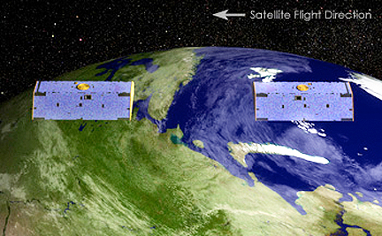Obrázek : Družice GRACE (skutečná vzdálenost družic je asi 220 km).
Převzato z: http://www.satnews.com/cgi-bin/story.cgi?number=34004322
Kdo plánuje dovolenou v⁠ zahraničí, dnes už nesáhne po atlasu světa, ale připojí se k⁠ internetu. Tam najde všechny potřebné informace, mapy, letecké snímky, fotografie požadované lokality. Hodně lidí využívá on-line aplikace: www.mapy.cz, maps.google.com, wikimapia.org apod., kde je rychlý přístup k⁠ leteckým a⁠ družicovým snímkům zemského povrchu. Tyto aplikace vyžadují k⁠ provozu jen běžný internetový prohlížeč. Komfortní uživatelské prostředí nabízí program Google Earth, který je třeba instalovat na počítač, ale je k⁠ dispozici ke stažení zdarma. Google Earth mimo jiné umožňuje detailní prohlídku měst ve třech dimenzích, takže máte pocit, jako byste sami byli na místě. Tyto aplikace však nemusí nesloužit jen pro zábavu. Pomocí Google Earth nacházejí archeologové základy budov pod povrchem zemědělské půdy, kamenné ruiny chrámů v⁠ pralese apod.
Data z⁠ DPZ slouží vědcům ke zpřesňování modelů globální změny klimatu na superpočítačích. Geografové mají k⁠ dispozici GIS (geografický informační systém), který prostřednictvím sofistikovaného softwaru vizualizuje data a⁠ umožňuje tak jejich analýzu.
Veřejnost má dnes přes internet přístup k⁠ výsledkům DPZ, např. na stránkách NASA Earth Observatory: http://earthobservatory.nasa.gov
Kdo chce pracovat přímo s⁠ reálnými daty, na internetu může vyhledat databáze měření mnoha družic DPZ, např.: http://glcf.umd.edu/data , ftp://e4ftl01.cr.usgs.gov, http://due.esrin.esa.int/wfa

Úloha: Plakát k environmentálnímu tématu s využitím DPZ
Pomocí aplikace wikimapia.org (nebo jiné) vyhledejte satelitní snímek místa na zeměkouli, kde lidská činnost vážně poškozuje přírodu nebo kde jsou patrné projevy globální změny klimatu. Ke zvolenému tématu vyhledejte dostatek informací a⁠ podkladů, z⁠ nichž sestavíte plakát, který budete prezentovat před třídou. K⁠ satelitnímu snímku je vhodné dohledat pozemní fotografie lokality, případně využít on-line databází DPZ. Detaily zadání upřesní vyučující (např. formát a⁠ způsob výroby plakátu). Plakát mohou studenti zpracovávat samostatně nebo ve skupinách.

Níže nabízíme 10 vhodných témat:
- Odlesňování amazonského deštného pralesa
http://wikimapia.org/#lat=-3.8748906&lon=-54.1798319&z=9&l=0&m=h
- Těžba ropných písků v⁠ Kanadě
http://wikimapia.org/#lat=57.3302945&lon=-111.6600609&z=11&l=0&m=b
- Těžba břidličného plynu metodou hydraulického štěpení (frakování) v⁠ USA
http://wikimapia.org/#lat=35.7779788&lon=-100.4652323&z=14&l=0&m=h
- Fóliovníky na jihu Španělska
http://wikimapia.org/#lat=36.7274516&lon=-2.7404703&z=12&l=0&m=h
- Ordos – největší čínské město duchů
http://wikimapia.org/#lat=39.5909928&lon=109.7808157&z=14&l=0&m=h
- Vysychající Aralské jezero v⁠ Kazachstánu
http://wikimapia.org/#lat=45.7296991&lon=60.0642505&z=7&l=0&m=h
- Eutrofizace Baltského moře
http://www.seos-project.eu/modules/marinepollution/marinepollution-c03-s03-p01.fr.html
- Přehrada „Hoover dam“ zásobující vodou a⁠ elektřinou Las Vegas. Na březích jezera Mead je patrný úbytek vody (světlý pruh).
http://wikimapia.org/#lat=36.0248999&lon=-114.7383132&z=14&l=0&m=h
- Mizející ledovce Kilimanjara v⁠ Tanzanii
http://wikimapia.org/#lat=-3.062919&lon=37.3558425&z=13&l=0&m=h
- Tající ledovec Jakobshavn v⁠ Grónsku
http://wikimapia.org/#lat=69.1760303&lon=-49.7526932&z=9&l=0&m=h

Vyjadřování veličin

Hlavní zásady vědeckého jazyka
Vznik a⁠ rozvoj měst a⁠ obchodu (na území od Nilu po Indus už před pěti šesti tisíci lety) vedl všude na světě ke vzniku různých způsobů vyjadřování, kolik či jak mnoho čeho je. Různé kultury tak vytvořily nesmírné množství jednotek zejména pro veličiny délka, objem, hmotnost. Číselné hodnoty pro tyto veličiny (číselná hodnota je hodnota veličiny dělená zvolenou jednotkou dané veličiny) se pak vyjadřovaly např. v⁠ babylónské šedesátkové soustavě, jejímž pozůstatkem je naše komplikované vyjadřování času a⁠ úhlů, či ještě i⁠ u⁠ nás do hloubky 20. století běžného vyjadřování pomocí tuctů (ale i⁠ kop, což je 60 = 5·12, veletucet je pak 144 = 12·12). Dosud je běžné pochopitelné počítání založené na půlení (tj. ½, ¼, 1/8), užívané tam, kde se měří v⁠ palcích či coulech, a⁠ také u⁠ objemu nápojů, jako u⁠ vína v⁠ Rakousku.
Nad nepraktickými římskými číslicemi dávno zvítězila desítková soustava a⁠ užívání nuly. Tím se stalo snadné vyjadřovat i⁠ hodnoty lišící se o⁠ mnoho řádů, stačilo užívat a⁠ zapisovat mocniny deseti. Jde pak o⁠ vyjadřování semilogaritmické – užijeme jen celočíselnou část dekadického logaritmu, čili onen exponent desítky, čímž vyjádříme řád, a⁠ „drobné“ v⁠ rámci jednoho řádu vyjádříme explicitně. Takové hodnoty se pak pohodlně sčítají: je snadné zpaměti sečíst např. údaje 3,45·10⁶ a⁠ 6·10⁴ s⁠ výsledkem 3,51·10⁶.
S⁠ jednotkami to tak univerzální bohužel není. Na vině je anglicky mluvící svět, který dosud v⁠ různé míře užívá jednotky z⁠ dob před Francouzskou revolucí. Jedním z⁠ důvodů může být, že jsou jednoslabičné, bez řádových předpon – jako palec, stopa či yard, míle místo našeho centimetru, metru, kilometru. Inch, foot a yard jsou pro užití v běžném životě pohodlné, jelikož „etalonem“ pro ně jsou naše těla. Ale pro přesná měření, či zcela mimo lidské rozměry (jako udávání výšek letadel v⁠ tisících stop) taková výhoda mizí. Česká lidová mluva si pomáhá tak, že centimetr i⁠ kilometr vyjadřuje běžně jen dvojslabičně, podobně jako kilogram či dekagram, jen označením oné řádové předpony (o⁠ jednotku čeho jde, plyne z⁠ kontextu). Za jednoduché názvy se platí nedekadickým přepočtem, čili obtížnou konverzí mezi různými jednotkami. A⁠ někdy i⁠ tím, že se stejné jméno užívá pro jednotky ve skutečnosti různě velké, či i⁠ pro úplně různé věci. Například anglické „ton“ se může týkat nejen dvou hodnot kolem jedné tuny, ale může jít i⁠ o⁠ jednotku objemu... A⁠ název míle má i⁠ oprávněný význam, který přetrvá tak dlouho, jako šedesátinná úhlová míra, jde totiž o⁠ délku jedné obloukové minuty na zemském poledníku, což je jednotka velmi praktická v⁠ lodní dopravě. Anglicky mluvící ji ovšem musí označovat „nautical mile“. Z⁠ ní odvozená jednotka rychlosti, míle za hodinu, se nazývá uzel, díky jednoslovnosti je nejpohodlnější jednotkou rychlosti.
Pohybujeme-li se v⁠ rámci jen několika řádů, bývá výhodnější neužívat číselné semilogaritmické vyjadřování, ale místo základních jednotek užívat dle potřeby řádové předpony. Ke zlidovělým deci, deka, centi, hekto (s⁠ jednotkami ar a⁠ litr), mili, kilo, se druží ty po třech řádech: mikro, mega, nano, giga, které zná kdekdo, a⁠ dále pico, tera a⁠ další pro ještě větší řády (běžné jsou peta a⁠ exa). Je snadné si na ně zvyknout, pokud se člověk potkává s⁠ oborem, kde jsou praktické. Tak by to bylo i ve finančnictví – je lépe psát a⁠ říci, že cena byla 8 G€, čili osm gigaeur, než „eight billion euro“, čímž se zpravidla rozumí osm miliard eur. Je to kratší a⁠ jednoznačné. V⁠ zemích, kde se užívá slovo miliarda, je lépe se číslovce bilion zcela vyhnout, nahradit ji lze předponou tera.
Zmatek v⁠ jednotkách panuje zejména v⁠ obchodní praxi pod vlivem anglicky mluvících zemí. V⁠ obchodě se zkrátka používá zažitá hatmatilka. V⁠ úředních dokumentech a⁠ v⁠ textech použitelných ve vědě a⁠ ve školství by se ale vyskytovat neměla jinak než jako příp. poznámka pod čarou doplňující hlavní text psaný rozumným kvantitativním jazykem. Hatmatilka je nejen zbytečná, ale i⁠ matoucí. Ztěžuje dorozumění, a⁠ ovšem i⁠ vzájemné pochopení a⁠ důvěru mezi různými obory. Místo ní je vhodné, a⁠ mělo by být povinné, používat koherentní systém publikovaný r. 1960 a⁠ dále udržovaný, totiž SI a⁠ dokumenty s⁠ ním související, viz http://en.wikipedia.org/wiki/SI.
Publikace institutů BIPM a⁠ NIST popisují nejen definice jednotek, ale celý způsob správného vyjadřování veličin (BIPM 2006a, Thompson & Taylor 2008a). Je snadné se mu naučit, mnohem snazší než zvládnout český pravopis, natož mluvnici. Začít se hodí tím, co je ve čtyřstránkovém shrnutí BIPM (2006b). Takové učení má výhodu, že stejné vyjadřování se pak užívá ve všech jazycích. Prohřešky proti pravidlům vědeckého a⁠ technického kvantitativního světového „jazyka“ nejen snižují srozumitelnost textu, ale někdy vedou i⁠ k⁠ omylům a⁠ zmatkům. Téma toků látek a⁠ klimatické změny je toho bohužel příkladem. Hatmatilka, která je v⁠ rozporu s⁠ vědeckým jazykem, pronikla i⁠ do nejpřednějších časopisů a⁠ do zpráv IPCC.
Jejím nejkřiklavějším výstřelkem je zamíchávání chemických symbolů mezi jednotky, a⁠ to ještě ve zvláště matoucích souvislostech. Posuďte větu: „Annual CO₂ emissions from fossil fuel combustion and cement production were 8.3 [7.6 to 9.0] GtC yr^{–1} averaged over 2002–2011.“ (je uvedená nahoře na str. 10 Shrnutí pro politické představitele dílu Fyzikální základy Páté hodnotící zprávy IPCC, Stocker et al. 2013). Co znamená ona skrumáž „GtC“? Kdyby před C byla mezera, šlo by o⁠ coulomb, čili jednotku náboje, ale tu bychom v⁠ takovém vyjádření neočekávali. Autoři chtějí ve skutečnosti sdělit, že v⁠ oněch letech bylo v⁠ průměru do ovzduší ročně přidáno (ve formě plynné, u⁠ níž jde nakonec vždy o⁠ oxid uhličitý) asi 8 Gt uhlíku, vázaného předtím ve fosilních palivech či v⁠ karbonátech. Kdybychom chtěli brát jejich formulaci doslova, museli bychom přistoupit na model, kde tC je nová jednotka hmotnosti, činící 3,67 t... Hmotnost emisí CO₂ je totiž, vzhledem k⁠ atomovým hmotnostem uhlíku a⁠ kyslíku, (12+2·16)/12 = 11/3 hmotnosti uhlíku v⁠ nich obsaženého. To by byla ale absurdní, nepotřebná jednotka. Ve skutečnosti je to tak, že aby „ušetřili“ na normálním textu, snaží se dostat část sdělení do výrazu, který má být matematickou fyzikální formulí, čili obsahovat jen čísla a⁠ matematické symboly, mezi něž patří i⁠ symboly jednotek. Tuna je vždy táž bez ohledu, jde-li o⁠ hmotnost peří, obilí, cukru, vody nebo mrkve. Na klasických vahách může být na jedné misce zboží a⁠ na druhé kovová závaží, porovnávají se jen jejich hmotnosti, ne kvality.
Doporučení BIPM, jak vyjadřovat hodnoty veličin, zní: „The value of a⁠ quantity is expressed as the product of a⁠ number and a⁠ unit“ čili „Hodnota veličiny je vyjádřena jako součin čísla a⁠ jednotky“. Platí pro ně běžná pravidla algebry („BIPM - expressing values of quantities“ 2006). NIST na nepřijatelnost vkládání jakýchkoliv dalších informací do algebraické formule vyjadřující hodnotu veličiny upozorňuje explicitně: „When one gives the value of a⁠ quantity, any information concerning the quantity or its conditions of measurement must be presented in such a⁠ way as not to be associated with the unit“, „Udáváme-li hodnotu veličiny, jakákoliv informace týkající se veličiny či podmínek jejího měření musí být vyjádřena takovým způsobem, aby nebyla nijak spojena s⁠ jednotkou“. Příklad z⁠ publikace NIST SP811 (Thompson & Taylor 2008b):
the Pb content is 5 ng/L | but not: | 5 ng Pb/L or 5 ng of lead/L
obsah Pb je 5 ng/L | ale ne: | 5 ng Pb/L či 5 ng olova/L
Připomeňme ještě jeden prohřešek, bohužel též běžný i⁠ ve vědeckých časopisech: mezi číslem a⁠ symbolem jednotky musí být mezera. Výjimkou je jen symbol jednotky rovinného úhlu (stupně, minuty či vteřiny), viz sekci 7.2 Space between numerical value and unit symbol (z⁠ oné publikace NIST), physics.nist.gov/Pubs/SP811/sec07.html#7.2. V⁠ češtině lze připustit, aby symbol⁠ % byl bez předchozí mezery, nejde-li o⁠ vyjádření hodnoty veličiny, ale o⁠ přídavné jméno (např. „10% zvýšení“, „desetiprocentní zvýšení“) – v⁠ angličtině se tak vyjadřovat nelze, neb takové adjektivum se vyjadřuje dvěma slovy (“ten percent increase”). Více o⁠ procentech, ppm apod. v⁠ sekci 7.10 zde opakovaně citované knihy Guide for the Use of the International System of Units (SI). Hrubou chybou je např. přidávat k⁠ symbolu ppm nějaký index vysvětlující např. že jde o⁠ milióntiny objemu. Apely na IPCC, aby užíval korektní vědecké vyjadřování, viz např. Hollan (2013, 2014a).
Závěrem už jen poznámku o rozlišování značek veličin a jednotek, pokud jde o typ písma: veličiny se značí kurzívou, jednotky písmem stojatým, a to i v textech, které jsou jinak celé kurzívou. Tak jsme se to snažili v této knížce dělat i my.

Zobrazování: Gnuplot a Inkscape
Závislost jedné veličiny na druhé nebo porovnání několika veličin bývá vhodné, nejde-li o⁠ triviální případy, vyjádřit graficky. Jde tak i⁠ rychle řešit úlohy „kdy daná veličina nabývá zvolené hodnoty?“. I⁠ před dobou stolních počítačů bývalo rychlejší načrtnout si graf a⁠ nalézt přibližnou odpověď než se pustit do řešení matematického. Nyní se tvorba grafů stala zcela snadnou. Pro tabelované údaje používá mnoho lidí „tabulkové procesory“ jako je Excel či obdobné v⁠ OpenOffice či LibreOffice. Mnohem větší možnosti a⁠ rychlejší užití různých dat a⁠ matematických formulí ale nabízí program Gnuplot. Vstupními daty pro něj jsou textové soubory, což je jediný spolehlivý formát ukládání dat, aby byla čitelná kdykoliv nezávisle na softwaru; do takového tvaru lze data exportovat ze všech složitějších formátů. Textová data mohou být libovolně proložena komentáři, takové řádky začínají symbolem # a⁠ při načítání dat je Gnuplot ignoruje. Grafy v⁠ této knížce jsou většinou pořízeny právě takto, např. z⁠ textových souborů na stránkách amerických institucí. Zdrojové programy (či „skripty“) pro Gnuplot jsou v⁠ adresáři http://amper.ped.muni.cz/gw/aktivity/grafy/sources/, článek s⁠ dalšími odkazy viz Hollan, Miléř & Svobodová (2013).
Jako u⁠ veškerého programování, nejsnazším způsobem jak začít, je vzít nějaký takový již hotový jednoduchý program a⁠ jen si jej upravit pro svou potřebu – např. jen pro výstup do formátu svg namísto pdf (příklady alternativ pro oba formáty viz onen adresář). Grafy ve formátu svg jsou úsporné, lze je zařazovat přímo do dokumentů OpenOffice i⁠ MSWord, formát podporují i⁠ prohlížeče, ale „sazba“ popisků pokud jde o⁠ exponenty, indexy apod. se nemusí zobrazit správně. Sázkou na jistotu je jen formát pdf, z⁠ něhož lze pak vyrobit bitmapu ve formátu png pouhým okopírováním části obrazovky z⁠ libovolného prohlížeče (Acrobat Reader, Foxit, …). Pro zařazení bitmapy do dokumentu, nejde-li o⁠ fotografii, je formát png tím jediným vhodným, stejně je tomu u⁠ grafů, které se mají zobrazit v⁠ prohlížečích, jako je Firefox. Jde-li ale o⁠ graf hodně jednoduchý, je vhodnější užít vektorový formát svg, který poskytuje neomezené rozlišení.
Změnit popisky v⁠ grafu lze buď editací zdrojového programu pro Gnuplot, nebo užitím kreslicího programu Inkscape, inkscape.org. Tím lze také vytvářet jinojazyčné verze z⁠ obrázků ve vektorovém tvaru (eps, ai, pdf, svg, wmf, emf) a⁠ ukládat je jak vektorově, tak i⁠ jako *.png (pro bitmapu nastavit pozadí jako bílé, volbou Soubor, Vlastnosti dokumentů, Pozadí a⁠ zapsáním 255 do registru A). Inkscape vytváří i⁠ plnohodnotné výstupy pdf, jaké bylo donedávna možné vytvářet jen v⁠ komerčním programu Adobe Illustrator, který ale není k⁠ dispozici pro linuxové platformy. Novější grafy v⁠ naší knížce, pokud byly převzaté odjinud, byly upraveny právě programem Inkscape.
Gnuplot i⁠ Inkscape fungují ve všech dnešních operačních systémech a⁠ lze se spolehnout, že tomu tak bude napořád, ježto jde o⁠ programy s⁠ otevřeným zdrojovým kódem udržované a⁠ vyvíjené širokou komunitou svých expertních uživatelů. Naučte se je používat.
Jednou z⁠ vhodných úvodních úloh, kterou doporučujeme, je náprava nevhodně formulovaných popisů os grafu. Jsou-li na ose vyznačena pouhá čísla, čili numerické hodnoty nějaké veličiny, musí být popis osy formulován tak, aby výsledkem uvedeného algebraického výrazu bylo právě jen číslo. To je snadné, veličinu vydělíme její patřičnou jednotkou. Tu zapíšeme za lomítko. Zcela nezbytný je takový postup, jestliže na ose zobrazujeme logaritmus – jeho argumentem nemůže být nic jiného než číslo. Neobratný, chybný, ale bohužel běžný způsob naznačení, co vlastně autor čísly myslí, je uvádění jednotky v⁠ závorce, jako by šlo o⁠ komentář nebo vyjádření, že zobrazovaná veličina je funkcí jiné veličiny, v závorce uvedené. Tak prosím grafy nepopisujme (to platí i⁠ pro autory této knížky... starší nebo převzaté grafy jsou i v ní popsány chybně). Viz samotný úvod kap. 7 zde opakovaně citované publikace NIST SP811, http://physics.nist.gov/Pubs/SP811/sec07.html.

Glosář

(Absolutně) Černé těleso, černý zářič (angl. Blackbody)
Teoretický předmět, který pohlcuje veškeré elektromagnetické záření na ně dopadající. Takový předmět pak vyzařuje (sálá) dle Planckova a⁠ Stefanova-Boltzmannova zákona, množství a⁠ spektrum emitovaného záření je funkcí pouze absolutní teploty. Dobrou praktickou realizací černého tělesa je malý otvor do velké dutiny v⁠ nějakém pevném předmětu. Velkoplošnou přibližnou realizací je soustava černých vláken stojících kolmo na podložce, například samet nebo černá zježená srst. V⁠ oboru dlouhovlnného infračerveného záření se jako černé těleso chovají i⁠ přírodní povrchy s⁠ bohatou strukturou, jako je např. tráva či les.

Emitance
Poměr zářivého toku emitovaného z⁠ plochy vzorku k⁠ toku, který by vydávala stejně velká plocha černého zářiče téže teploty. Jde tedy o⁠ vlastnost tělesa. Jde-li o⁠ těleso homogenní, pro záření neprostupné, a⁠ plocha vzorku je hladká, pak je její emitance totožná s⁠ emisivitou, což je vlastnost materiálu. Emitance i⁠ emisivita může mít hodnoty od 0 do 1 (1 platí pro černé těleso). Nedosahuje-li některé z⁠ těchto krajních hodnot, lze udávat také směrovou emitanci: při výstupu záření z⁠ daného vzorku do různých směrů bývají podíly záře vzorku ku záři černého tělesa téže teploty různé. A⁠ také spektrální emitanci, vztaženou jen na konkrétní vlnovou délku, případně i⁠ konkrétní směr (spektrální směrová emitance). Emitance se poněkud mění podle teploty tělesa. Jednak proto, že s⁠ vyšší teplotou přibývá zejména záření krátkých vlnových délek, a⁠ jednak proto, že velké změny teplot proměňují i⁠ materiálové vlastnosti tělesa.

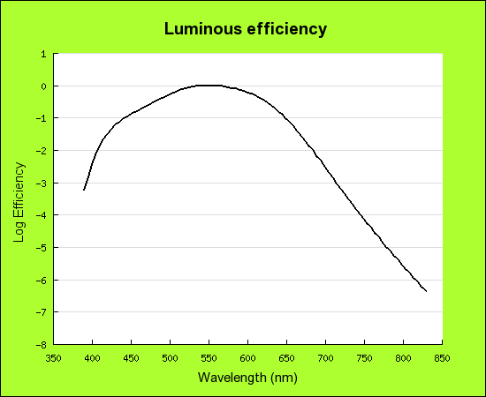
Fotopická spektrální citlivost
Konvencí stanovená citlivost lidského zraku při hojnosti světla. V⁠ obrázku je znázorněna v⁠ logaritmické škále. V⁠ oblasti od 500 nm do 610 nm neklesá pod polovinu citlivosti maximální. Zdroj: Luminous efficiency functions, 10-deg function (Stockman 2007).

Jas (angl. Luminance)
Veličina, která je východiskem pro vizuální počitek. Jde o⁠ množství světla, které dopadá na nějakou plošku z⁠ daného prostorového úhlu (čili z⁠ nějaké oblasti pozorované scény), dělené obsahem oné plošky a⁠ oním prostorovým úhlem. Jednotkou je kandela na metr čtvereční, což je totéž jako lumen na metr čtvereční a⁠ steradián. Jako všechny fotometrické veličiny lze jas odvodit z⁠ veličin energiových, v⁠ tomto případě ze spektrální záře, prostřednictvím konvenční spektrální citlivosti lidského zraku – jas je integrálem jejich součinu.
Jas je v⁠ případě fotopického, čili denního (barevného) vidění veličinou dosti abstraktní, zrak dokáže spolehlivě porovnat jasy, jen pokud jde o⁠ stejnou barvu. Vizuálně porovnat, zda má vyšší jas předmět modrý, zelený nebo červený, je úloha obtížnější; plný kvantitativní popis světelných vlastností elementu prostorového úhlu dává až trojice či čtveřice hodnot obdobných jasu, zohledňujících spektrální citlivosti jednotlivých typů světločivých buněk na sítnici. V⁠ případě nočního vidění, kdy již barvy nevnímáme, je situace jednoduchá, nicméně adekvátní veličinou je až skotopický jas, pro jehož výpočet ze spektrální záře se užívá jiného průběhu spektrální citlivosti zraku, posunutého směrem ke kratším vlnovým délkám.

Klima (podnebí)
Souhrn vlastností počasí za určité období. Popisuje se statisticky např. rozdělením četností různých hodnot vybrané veličiny. Stručněji se popisuje vybranými parametry, které takové rozdělení popisují (střední hodnota, medián, různé kvantily). Nejběžněji se takto studují teploty. Nemusí jít jen o⁠ jejich četnosti, ale také o⁠ tempo změny ze dne na den, či rozpětí mezi dnem a⁠ nocí, tedy o⁠ popis průběhu počasí, např. statistiku zvratů počasí. U⁠ srážek může jít nejen o⁠ úhrny za den, týden, měsíc či rok, ale také o⁠ maxima během pěti minut. Cílem studia klimatu je také porozumět změnám v⁠ biosféře, hydrosféře a⁠ kryosféře a⁠ na povrchu pevnin, jež spolu s⁠ ovzduším tvoří klimatický systém. Proto patří do klimatických veličin také takové věci, jako je tempo nebo úhrn výparu z⁠ určitého území, které spolu s⁠ úhrnem srážek a⁠ úhrnem odtoku mění poměry v⁠ krajině. A⁠ úplně obecně pak se klima dá chápat jako stav klimatického systému, v⁠ rozlohách od několika metrů až po celou Zemi, braný v⁠ daném okamžiku nebo jako statistika za období až desítek let či staletí.
V⁠ němčině se pro souhrn vlastností počasí na nevelkém území za kratší časové úseky (několik dní až celé roční období) používá označení Witterung. Vlastnosti počasí se v⁠ takovém časovém úseku vyvíjejí i⁠ dle dalších oblastních složek klimatického systému – podstatné je albedo krajiny pro sluneční záření, evapotranspirace, čili vypařování vody vlhkých povrchů a⁠ skrze průduchy rostlin, a⁠ naopak kondenzace vody ve formě rosy či jíní na površích, které se od večera do rána dostatečně ochlazovaly sáláním.
Označení klima je odvozeno od řeckého klinein, což lze překládat jako sklon („What exactly is the climate?“ 2010). Jde o⁠ sklon slunečních paprsků dopadajících do různých zeměpisných šířek v⁠ době kolem poledne – na rovníku dopadají téměř kolmo na zem, ve vysokých severních šířkách pak velmi zešikma, za zimního slunovratu ještě mnohem šikměji (pokud slunce vůbec vychází) než za letního. Při šikmém dopadu se sluneční záření s⁠ hustotou toku 1 kW/m² rozloží na větší plochu povrchu Země, ozářenost povrchu je rovna hustotě toku záření násobené kosínem úhlu dopadu. Ve vysokých severních šířkách tak slunce hřeje vodorovný povrch mnohem méně než v⁠ tropech.
Z⁠ toho vyplývá možnost existence podnebných pásů. Ty se liší nejen průměrnými teplotami, ale též různou amplitudou změny teploty během roku, tedy při střídání ročních období. Jednoduchým důvodem jsou velké změny slunečního tepla dopadlého na zem za jeden den – nejde jen o⁠ úhel, pod jakým slunce na zem svítí, ale též o⁠ dobu, po kterou je na obloze. Druhým činitelem rozrůzňujícím klima v⁠ různých zeměpisných šířkách je velkoškálová cirkulace zemského ovzduší. V⁠ oblastech, kde vzduch klesá z⁠ výšek dolů, se udržuje bezoblačné počasí s⁠ velmi malým obsahem vodní páry v⁠ ovzduší – to jsou zejména velké oblasti pouští v⁠ subtropech. V⁠ téže zeměpisné šířce pak se klima liší zejména dle vzdálenosti od oceánu brané ve směru převažujícího proudění vzduchu – skutečně mírné klima tak nenalézáme zdaleka v⁠ celém pásu mezi obratníky a⁠ polárními kruhy, na pevninách tam převažuje klima kontinentální, s⁠ menším obsahem vodní páry v⁠ ovzduší a⁠ velkými výkyvy teplot.
Více o⁠ klimatu viz hesla Klima a⁠ Climate na Wikipedii.

Osvětlenost (angl. Illuminance)
Tok světla dopadajícího na danou plošku, dělený obsahem plošky. Jednotkou je tedy lumen na metr čtvereční, samostatný název jednotky je lux.

Ozářenost (angl. Irradiance)
Tok elektromagnetického záření dopadající na danou plošku, dělený obsahem plošky. Jednotkou je tedy watt na metr čtvereční. V⁠ praxi se ono záření měří jen v⁠ nějakém rozmezí vlnových délek, obvykle souhrnu UV, viditelného a⁠ IR záření.

Počasí
Místní stav ovzduší a⁠ dějů v⁠ něm, včetně časového průběhu změny stavu ovzduší. Může platit pro daný okamžik nebo pro dobu až několika hodin. Během cyklu 24 h se ale nutně mění už tím, že se (až na blízké okolí zemských pólů) mění sluneční ozářenost krajiny. Více o⁠ počasí viz hesla Wetter a⁠ Weather na wikipedii.

Povětrnostní situace
oblastní stav ovzduší a⁠ dějů v⁠ něm, okamžitý či vztažený až na období jednoho dne

Pyranometr
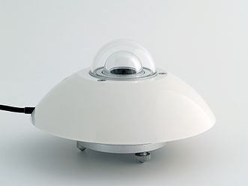
Přístroj s⁠ tepelným senzorem měřící příkon daný slunečním zářením. „Pyr“ je řecky oheň, „ano“ je výraz pro nahoře či nebe. Aby měřil úhrn jen slunečního záření z⁠ jednoho (horního) poloprostoru, je zpravidla překryt plexisklovou kopulí. Ta odfiltruje dlouhovlnné infračervené záření ovzduší a⁠ přitom nepotlačuje sluneční záření dopadající na senzor z⁠ nízkých úhlových výšek.
„Opačným“ přístrojem je pyrgeometr, který má (zpravidla plošší) kopulku z⁠ křemíku, jenž je nepropustný pro sluneční záření, ale dobře propouští dlouhovlnné infračervené záření vlnových délek od 5 μm do 40 μm. Oběma přístroji lze samozřejmě měřit i⁠ směrem dolů, záření od země – odražené sluneční nebo vysálané zemským povrchem.
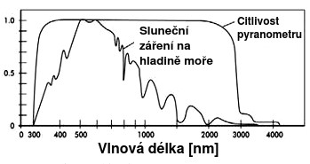Obrázek G: Relativní energiová citlivost obvyklých typů termočlánkových pyranometrů. Pro valnou většinu slunečního záření je jejich citlivost nezávislá na vlnové délce. Sluneční spektrální ozářenost v doméně vlnových délek je zde znázorněna jen zhruba, dělená maximem nastávajícím v této doméně kolem 550 nm. Přesně viz Obrázek G3.

Reflektance
Podíl záření, které bylo tělesem vráceno zpět do poloprostoru, odkud přišlo, ku záření, které na těleso dopadlo. Nabývá hodnot od 0 (černé těleso nebo těleso zcela průhledné) do 1. U⁠ reálných těles záleží reflektance na úhlu dopadu záření na danou plošku povrchu tělesa. Ve speciálním, ovšem běžném případě, že jde o⁠ záření sluneční, se reflektance označuje jako albedo. Albedo se může značně lišit od reflektance pro dlouhovlnné infračervené záření (např. sníh má albedo až 0,9, zatímco jeho reflektance pro dlouhovlnné infrazáření nedosahuje ani 0,1).

Sálání (vyzařování vlivem teploty, „teplotní záření“)
Vysílání elektromagnetického záření nějakou látkou díky tomu, že má nenulovou absolutní teplotu. Protože absolutní teplotu vyšší než 0 K⁠ mají všechny látky, sálání je ve vesmíru všudypřítomné. Jak mnoho záření látka vysílá v⁠ té či oné vlnové délce, závisí na její teplotě a⁠ také na tom, nakolik je pro danou vlnovou délku pohltivá. Maximální dosažitelný sálavý výkon mají při dané teplotě taková tělesa, která pohlcují veškeré záření na ně dopadající, tzv. absolutně černá, ty mají tzv. absorptanci rovnu jedné. Sálavý tok z⁠ jejich jednotkové plochy pak udává Stefanův-Boltzmannův zákon, dle kterého je onen tok úměrný čtvrté mocnině absolutní teploty. Spektrum onoho záření, čili kolik ze zářivého toku připadá na různé vlnové délky, konkrétně veličinu zvanou spektrální vyzařování, udává pak Planckův vyzařovací zákon. Reálná tělesa neabsorbují žádnou vlnovou délku dokonale, jejich absorptance leží mezi 0 a⁠ 1. Absorptance je z⁠ termodynamických důvodů totožná s⁠ emitancí, schopností sálat (jinak by se totiž mohlo těleso teplejší ohřívat od chladnějšího), emitance tedy leží též mezi 0 a⁠ 1. Bráno pro jednotlivé vlnové délky, hovoříme o⁠ spektrální emitanci. Sálání tělesa na dané vlnové délce je součinem hodnoty Planckovy vyzařovací funkce a⁠ spektrální emitance.
V⁠ cizích jazycích obvykle vhodný název pro takové vyzařování chybí, označuje se slovy jako „thermal radiation“ apod. Tím se naznačuje, že vzniká jen díky tomu, že je daná látka teplá. Takové označení ale vede bohužel k⁠ nedorozumění, že by mohlo existovat i⁠ nějaké záření, kterým by těleso do okolí nedodávalo teplo – to je ale nemožné, neb každé záření je tokem energie odlišným od konání práce, a⁠ úhrn energie záření prošlého nějakou plochou za nějaký čas je tedy teplo.

Skleníkový jev
Fyzikální proces, kdy na povrch planety sálá kromě Slunce též její ovzduší. Podstatou skleníkového jevu je vyšší propustnost ovzduší pro sluneční sálání (tedy záření vlnových délek převážně pod 3⁠ μm) než pro sálání zemského povrchu a⁠ ovzduší samého (převážně nad 3 μm, lze je nazývat dlouhovlnné infračervené). V⁠ případě skleníku apod. pak místo ovzduší sálá na zem sklo či jiný materiál propustný pro sluneční záření, kterým je zakryt.
Sklo je pro záření s⁠ vlnovou délkou nad 3 μm zcela nepropustné, dovnitř skla se takové záření nemůže dostat. Neprojde ani tlustou vrstvou oblačnosti. Bezoblačným ovzduším záření některých vlnových délek na nad 3 μm proniká i⁠ skrz, ale sálání jiných vlnových délek už ne, např. záření s⁠ délkou 15 μm se v⁠ něm už po projití jednoho kilometru zcela pohltí.
Za schopnost pohlcovat a⁠ pak zase vydávat záření vděčíme příměsím ovzduší označovaným jako skleníkové plyny: vodní páře, oxidu uhličitému, metanu, oxidu dusnému, ba i⁠ ozónu – vesměs jen molekulám více než dvouatomovým. Podíl vodní páry v⁠ ovzduší závisí na jeho teplotě, nad teplými oceány je vody v⁠ ovzduší mnohem více než nad studenými, směrem vzhůru jí v⁠ důsledku poklesu teploty s⁠ výškou rychle ubývá, ve stratosféře jí je nesmírně málo. Životnost vodní páry v⁠ ovzduší je jen několik dní, protože ze vzduchu, který se dostatečně ochladí, obratem mizí ve formě kapalných či pevných srážek. Podíl ostatních skleníkových plynů s⁠ výjimkou ozónu je v⁠ rámci troposféry jen málo proměnlivý, jde o⁠ plyny tzv. dobře promíchané, což vyplývá z⁠ jejich mnohaleté životnosti v⁠ ovzduší.
Pro porovnávání toho, jak moc emise různých plynů přispívají k oteplování, se již dlouho používá veličina zvaná Global Warming Potential, GWP. Pro CO₂ činí 1, pro metan a oxid dusný řádově více, pro halogenované uhlovodíky opět o řády více. Vztahuje se vždy na touž hmotnost emisí. Zpravidla se hodnotí, jaký bude integrál radiačního působení připadající na emise daného plynu oproti emisím téže hmotnosti oxidu uhličitého, bráno za dobu sta let (stoletý potenciál oteplování, GWP₁₀₀). Pro CH₄ je to konvenčně 28, pro N₂O 265. Ale metan, jehož emise se už během nemnoha let v⁠ ovzduší z většiny zoxidují na CO₂ a H₂O, má daleko větší relativní oteplovací účinek v horizontu krátkém, např. 20 let, jeho GWP₂₀ se udává jako 84. To je ovšem na gram, ne na molekulu – 1⁠ g metanu má (12+32)/(12+4) = 11/4 = 2,75 krát více molekul než 1 g oxidu uhličitého – v tom se někdy pletou i vědecké články. Kromě GWP se nyní užívá i dopady lépe popisující metrika GTP, Global Temperature Potential, která zjišťuje vliv na teplotu za daný počet let od emise daného plynu. Ta se moc neliší pro oxid dusný, který v ovzduší zůstává mnoho desítek let, ale pro metan je o dost nižší, jeho GTP₂₀ se udává jako 67, GTP₁₀₀ jako jen 4. Viz podrobně kapitolu 8.7 Fyzikálních základů (Myhre et al. 2013).
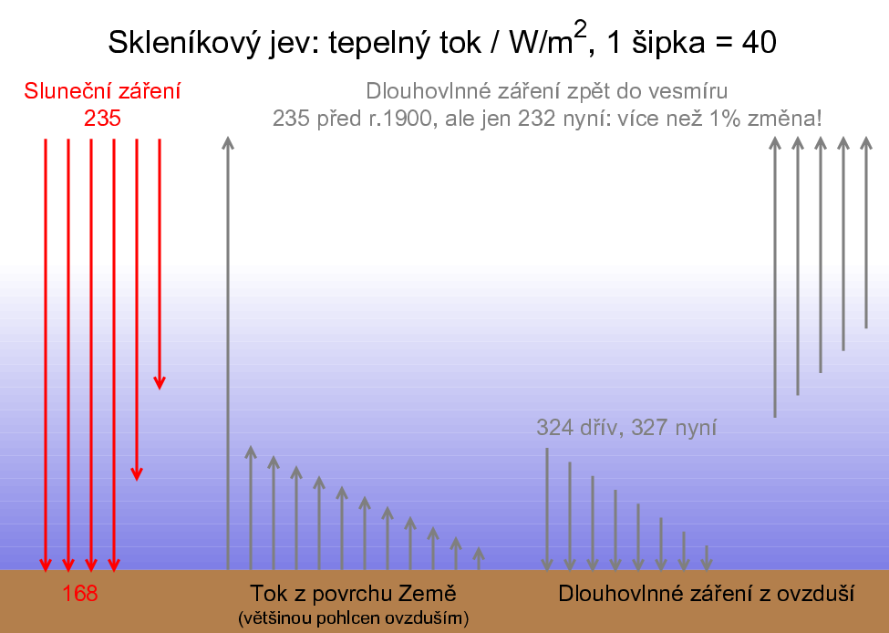
Obrázek G: Schéma skleníkového jevu a radiačního působení skleníkových plynů s dlouhou životností v ovzduší. Úhrn záření s vlnovými délkami nad 3 μm, vydávaného ovzduším a dopadajícího na zem je dvakrát větší než úhrn oslunění povrchu Země; díky tomu je průměrná teplota povrchu kolem 15 ºC. Do vesmíru sálají až vysoké vrstvy ovzduší, které jsou velmi chladné. Vlivem zvýšené koncentrace skleníkových plynů se nyní do vesmíru dostává až záření z ještě vyšších vrstev než dříve, to jsou ale vrstvy ještě chladnější. Oteplování Země skončí, až i ony dosáhnou takové teploty, aby sálání do vesmíru bylo opět stejně velké jako příkon pohlcovaného slunečního záření. (Texty v obrázku uvádějící nevyváženost toků velkou 3 W/m² popisují radiační působení změněné koncentrace skleníkových plynů; atmosféra se ale již významně ohřála, takže sálá více a antropogenní aerosoly mají naopak úhrnný účinek ochlazující, nevyváženost je proto „jen“ jeden watt na metr čtvereční.) (Zdrojový program v postscriptu je amper.ped.muni.cz/gw/obrazky/sources/warmin_cz.eps.)
Sluneční spektrum
obsahuje záření velmi širokého rozmezí vlnových délek. Pro teplotu Země je ale podstatné jen to rozmezí, na něž připadá naprostá většina toku energie, což je oblast od 200 nm do 4 μm. A⁠ také je rozhodující, jaká je hustota zářivého toku v⁠ průměrné vzdálenosti Země od Slunce. Příslušná veličina se nazývá hustota spektrálního zářivého toku. Po průchodu ovzduším je záření v⁠ několika pásmech infračervené oblasti spektra výrazně zeslabeno vodní párou, jejíž obsah v⁠ atmosféře je ovšem proměnlivý, hlavně v⁠ závislosti na teplotě ovzduší.

Spektrální zář (angl. Spectral radiance)
Zář připadající jen na malý interval vlnových délek, dělená velikostí intervalu. Nebo obdobně na interval frekvencí elektromagnetického záření. Základní jednotkou je v⁠ tom prvním případě watt na metr na třetí a⁠ steradián.

Obrázek G: Červená křivka udává hustotu spektrálního zářivého toku slunečního záření ve vzdálenosti 1 AU od Slunce. Na horní stupnici jsou zvlášť vyznačeny vlnové délky, na nichž ve sluneční fotosféře (vrstvy, odkud záření do vesmíru odchází) silně pohlcuje vodík, sodík a vápník, ty se ve spektru projevují jako tmavší místa, tzv. spektrální čáry (různé další, i silnější, jsou působeny železem a hořčíkem). Spektrální čára označená O₂, v popisu ta nejvíce vpravo, vzniká až v zemském ovzduší. Od této čáry doleva, až po (dvojitou) čáru vápníku, sahá viditelná oblast záření, jejíž spektrum poprvé popsal Fraunhofer, který ony vyznačené čáry označil písmeny A, C, D, F, G', H a K. (zdrojový skript)
Plocha pod červenou křivkou na obrázku 3, čili její integrál, je rovna sluneční konstantě činící 1361 W/m². Hladká křivka v⁠ grafu ukazuje spektrum, jaké by mělo černé těleso na místě Slunce, když by mělo týž zářivý výkon. Teplota takového tělesa je pak tzv. efektivní teplota Slunce. V⁠ těch místech spektra, kde Slunce září více než černé těleso s⁠ takovou teplotou, pozorujeme záření z⁠ nižších, teplejších vrstev fotosféry. A⁠ naopak, vlnové délky, na nichž Slunce září méně, pocházejí až z⁠ nejvyšších, chladnějších oblastí fotosféry. Z⁠ jaké hloubky fotosféry záření přichází, to závisí na průhlednosti fotosféry pro danou vlnovou délku.
Na dně zemské atmosféry je sluneční záření slabší. Na tom se podílí jednak to, že i⁠ bezoblačným ovzduším je část záření je vrácena (rozptýlena) do vesmíru, a⁠ jednak absorpce infračervené složky zejména molekulami vodní páry a⁠ na červeném okraji viditelné části spektra a⁠ v⁠ UV oblasti také pohlcování záření kyslíkem a⁠ ozónem. Přímé sluneční záření (modrá křivka) je dále zeslabeno i⁠ rozptylem dopředným. Ovzduší rozptyluje záření zejména v⁠ krátkovlnné oblasti, proto je obloha modrá a⁠ podíl rozptýleného a⁠ přímého záření je ještě vyšší v⁠ oblasti ultrafialové. Souhrn přímého a⁠ rozptýleného záření je vyznačen prostřední zelenou křivkou. Ta platí pro plochu obrácenou rovnou ke Slunci, které ale není v⁠ zenitu, ale jen v⁠ úhlové výšce 42º, kdy jeho paprsky procházejí ovzduším dráhu 1,5× delší (to se označuje jako AirMass 1,5); k⁠ zelené křivce tak přispívá i⁠ záření odražené od terénu. Zelená křivka udává vlastně veličinu zvanou spektrální ozářenost. Zdroj spekter: „Solar Spectral Irradiance: Air Mass 1.5“.

Trasmitance
Podíl záření prošlého tělesem ku záření, které na ně dopadlo. Nabývá tedy hodnot od 0 do 1. U⁠ těles, kde nenabývá těchto krajních hodnot, záleží transmitance na úhlu dopadu záření na danou plošku povrchu tělesa.

Zář (angl. Radiance)
Zářivý tok, dopadající na nějakou plošku z⁠ daného prostorového úhlu, dělený obsahem oné plošky a⁠ oním prostorovým úhlem. Jde o⁠ obdobu jasu v⁠ energiové doméně a⁠ přes všechny vlnové délky elektromagnetického záření. V⁠ praxi, jež nás zajímá (tepelné poměry na Zemi), se měří jen ve spektrálním rozmezí od UV po IR záření. Infrateploměry a⁠ termokamery ji měří jen v⁠ malém intervalu LWIR, spadajícího do rozmezí 7 μm až 15 μm. Jednotkou záře je watt na metr čtvereční a⁠ steradián.

Záření neteplotního původu
Pochází-li z⁠ nějakého objemu prostoru záření, které nezávisí výrazně na teplotě látky v⁠ daném objemu, čili na tom, jak je ona látka teplá, označuje se za záření netepelného původu. Volíme ale raději označení „neteplotního“, protože nesvádí ke zkrácenému výrazu „netepelné záření“, od nějž je už jen krůček k⁠ mylnému, ale běžnému dojmu, že takové záření nemůže nic zahřát. Ale každé záření přestavuje tepelný tok, měří se tedy např. ve wattech na metr čtvereční.
Nápadnými příklady záření neteplotního původu jsou běžné moderní světelné zdroje, v⁠ nichž světlo nepochází z⁠ látky zahřáté na tisíce kelvinů. Jde o⁠ záření s⁠ méně širokým spektrem, než má sálání tak horkých těles, že produkují i⁠ světlo. Dostatečně vysokých energií pro emisi světla se dosáhne protisměrným pohybem kladně a⁠ záporně nabitých částic v⁠ elektrickém poli, tedy ve výboji v⁠ doutnavkách a⁠ výbojkách. Elektrickým proudem se dociluje i⁠ luminiscence obrazovek starého typu a⁠ světelných diod, což může být původní záření z⁠ polovodičového P-N přechodu i⁠ přídavné další záření „bílých“ diod, modifikované fluorescencí. Fluorescencí vzniká i⁠ záření ve vrstvě nanesené na stěně zářivky či světlo emitované barvivy, používanými v⁠ reflexních vestách apod. Vesměs jde o⁠ proměnu záření krátkých vlnových délek na záření vlnových délek delších místo toho, aby se pohlceným krátkovlnným zářením barvivo pouze zahřívalo. Proto je fluorescenční zelená vesta zvláště nápadná na začátku soumraku, kdy je krajina již málo osvětlená, ale rozptýleného ultrafialového záření z⁠ modré oblohy přichází ještě hojnost. Slabší fluorescencí se vyznačuje i⁠ chlorofyl. Chemoluminiscencí září světlušky a⁠ plankton v⁠ mořích.
Neteplotního původu je také záření nabitých částic pohybujících se po zakřivené trajektorii v⁠ magnetickém poli (to je např. i⁠ část světla z⁠ okolí pulsarů) či se zrychlením přímočaře v⁠ poli elektrickém, např. v⁠ anténách. A⁠ rovněž záření z⁠ jaderných přeměn či „rentgenů“, jejichž dávky se měří v⁠ joulech na kilogram.
Naprostá většina záření ve vesmíru i⁠ kolem nás na zemi ale vznikla a⁠ vzniká jako sálání materiálů různých teplot. V⁠ prostoru mezi galaxiemi je nejvíce je toho, které vyplňuje celý vesmír a⁠ pochází z doby, kdy se v⁠ něm stal řídký plyn teploty tisíců kelvinů dostatečně průhledný; rozpínáním vesmíru se jeho vlnové délky prodloužily, takže nyní má toto „reliktní záření“ spektrum takové, jaké by vysílala látka o⁠ teplotě 3 K.

Zvrat počasí
Poměrně velká a⁠ náhlá proměna povětrnostní situace. Některé zvraty počasí působí vážné problémy lidem, infrastruktuře, kterou si vybudovali a⁠ užívají ji, a⁠ ovšem též zemědělství atd.

Shrnutí
Knížka je součástí projektu, který se snaží, aby se do školního vzdělávání dostala i⁠ témata pro dnešní dobu a⁠ budoucnost významná, ale obvykle považovaná za příliš obtížná a⁠ těžko uchopitelná. Většina pedagogů se s nimi v době svého studia nesetkala. Knížku jim nabízíme jako pomoc.
Téma fungování klimatického systému je nejen obtížné, ale také ohromně široké. Na složitosti, ale i⁠ zajímavosti a⁠ důležitosti mu přidává skutečnost, že se toky látek uvnitř tohoto systému a⁠ toky energie uvnitř něj i⁠ mezi ním a⁠ vesmírem čím dál rychleji mění. Nejen v⁠ důsledku toho, že rostoucí lidstvo disponuje stále mohutnějšími prostředky a⁠ využívá většinu nezaledněných pevnin pro sebe. Klíčová je akumulace odpadů lidských aktivit. Rozvráceny jsou poměry, pokud jde o⁠ dusík a⁠ fosfor v⁠ pedosféře a⁠ hydrosféře. Nejpodstatnějším odpadem je ale oxid uhličitý vzniklý oxidací fosilních paliv. Na koncentraci CO₂ v⁠ ovzduší závisí tepelně izolační schopnost atmosféry čili mohutnost skleníkového jevu, která je nyní již tak velká, jako před milióny let, kdy Země byla podstatně teplejší. Rychlé stoupání atmosférického obsahu CO₂, čili i⁠ jeho parciálního tlaku, vede k⁠ jeho rozpouštění v⁠ oceánech a⁠ k⁠ poklesu jejich pH, řádově rychlejšímu než za poslední stamilióny let. Tempo oteplování planety v⁠ důsledku skokově zesíleného skleníkového jevu je rovněž v⁠ historii Země bezprecedentní. Je vyvolané tím, že měrný výkon dlouhovlnného záření, které Země posílá do vesmíru, je téměř o⁠ 1 W/m² nižší než měrný příkon z⁠ pohlcovaného slunečního záření, viz Obrázek 2.4.
Knížka vysvětluje, proč klimatický systém závisí na příměsi CO₂ v ovzduší, která posledních čtyřicet miliónů let nedosahovala ani jednoho promile. Že uhlík, pokud se z⁠ nějakých zásobníků přemístí do atmosféry či naopak, řídí teplotu Země. V⁠ posledních miliónech let byly popudem změn koncentrací skleníkových plynů proměny letního oslunění vysokých severních šířek. Takové astronomické popudy jsou pro nejbližší desítky tisíců let nepodstatné – orbita Země je blízká kružnici, a⁠ tak se naše letní oslunění mění jen málo, viz Obrázek 2.2. Až umělý přídavek CO₂ zahájil posun klimatického systému Země do stavu zcela jiného, než ve kterém se vyvinula civilizace. Na někdejším téměř ustáleném stavu jsou závislé nejen ekosystémy, ale i zemědělství a všechna infrastruktura naší civilizace. Jeho probíhající narušení lze výstižně označit slovem rozvrat, totéž označení popisuje i⁠ mnohé jeho důsledky. Nejrychleji se otepluje Arktida, je už teplejší než za posledních sto tisíc let; oteplením ztmavlá Arktida mění charakter proudění atmosféry v⁠ obydlených šířkách severní polokoule. Čím dál častěji se vyskytují nebývale horká léta, nebývalá sucha a⁠ povodně. Tento proces bude pokračovat, ale snad je možné jej během století zastavit, pokud začne brzy klesat užívání fosilních paliv až jakoby k nule ve druhé polovině století, kdy bychom naopak měli ukládat uhlík z ovzduší zpět do země.
Knížka ukazuje kolísání výkonu Slunce v⁠ rámci jednoho promile i⁠ roční cyklus jeho příkonu na Zemi a⁠ dává návody na jeho měření. Další kapitola se věnuje teplotnímu záření (sálání) různých vlnových délek, jak slunečnímu, tak i sálání našeho blízkého okolí, dlouhovlnnému infračervenému s⁠ vlnovou délkou přes tři mikrometry, kterého na nás dopadá stovky wattů na metr čtvereční. Opět popisuje různá měření, která pomohou k⁠ porozumění tokům energie. Další část se věnuje staronové metodě ukládání uhlíku do půd a⁠ pokusům se spalováním biomasy jen do fáze uhlu, ne až do fáze popele. Kapitola o⁠ biosféře ukazuje provázanost toků uhlíku a⁠ kyslíku, dává návody k⁠ pokusům a⁠ rozebírá mylný, ale běžný dojem, že bychom měli mít starost o⁠ dostatek kyslíku v⁠ ovzduší.
Kapitolou, kterou lze užívat nezávisle na ostatních,⁠ pro všechny obory vědy a⁠ techniky, je Vyjadřování veličin. Ukazuje běžné chyby, které zásadně ztěžují komunikaci, pokud jde o⁠ matematická a⁠ fyzikální vyjádření – často i⁠ hůře než hrubé chyby pravopisné a⁠ mluvnické. Zdůrazňuje, že popis číselné osy grafu musí udávat bezrozměrnou veličinu, což se docílí podělením jakékoliv původní veličiny její zvolenou jednotkou; stejně je nutno vyjadřovat i⁠ argument logaritmu. Odkazuje na skripty, kterými byly programem gnuplot vytvořeny mnohé grafy v⁠ knize.
Samostatně lze užívat i⁠ část o dálkovém průzkumu Země, Glosář vysvětlující pojmy často chybně chápané, Doporučené studijní materiály a⁠ závěrečná schémata skleníkového jevu a⁠ toků uhlíku.

Summary
This book is part of a project that endeavours to bring into school curricula topics that are relevant for today and⁠ the future, but that are usually considered elusive and difficult to grasp. Most Czech teachers do not encounter these issues during their studies. We hope our book will help them, and internationally by its English version: http://amper.ped.muni.cz/gw/activities/clima_fluxes.pdf.
How the climate system works is not only a difficult theme, but also an extremely broad one. Fluxes of matter and energy inside of this system and⁠ the energy fluxes between it and the universe are changing rapidly, which makes it complex but all the more interesting and important as well. This is not only the⁠ result of a growing humankind equipped with more and more powerful technologies, using most of the non-glaciated land for its own needs. Rather, the key driver is the accumulation of waste resulting from human activity, mainly of carbon dioxide formed by the oxidation of fossil fuels. Atmospheric CO₂ concentration determines the thermal insulation capacity of the atmosphere, which is now as high as it was millions of years ago, when the Earth was considerably warmer. The rapid rise of the partial pressure of CO₂ leads to its dissolution in the oceans, lowering their pH much faster than any time in the last hundreds of millions of years. The pace of global warming, resulting from the abrupt increase of the greenhouse effect, is also unprecedented in the Earth's history. The outgoing longwave radiation is lower by⁠ almost 1 W/m² than the absorbed insolation.
We explain why the climate system depends on the tiny proportion of CO₂ in the atmosphere, not even one part per thousand over the last 40 million years. Carbon, if transferred into the atmosphere from another reservoir, raises the temperature of the Earth. During the last several million years, the impetus for change in greenhouse gas concentrations were changes in summer insolation in high northern latitudes. These are insubstantial today: as the Earth's orbit is close to circular, summer insolation changes only slightly. Only the artificial addition of CO₂ shifts the Earth's climate system into a state completely different from the one in which civilization developed. The former almost steady state was vital not only for ecosystems, but also for agriculture and the infrastructure of our civilization. Its ongoing transformation can be aptly described by the word disruption, a label that can be used for many of its consequences too. The fastest warming area, the Arctic, is now warmer and darker than in the last 100,000 years; the profoundly changed Arctic affects atmospheric circulation over our latitudes. Increasingly, we are seeing unusually hot summers, droughts, and unprecedented floods around the world. This process will continue, though it may be mitigated with a drastic decline in the use of fossil fuels. It needs to fall to near-zero by mid-century, and storing carbon from the atmosphere back in the ground artificially should take over.
This book shows how solar output varies by only 1 ‰, demonstrates the annual cycle of incident solar energy on the Earth, and provides instructions how to measure it. Another chapter is devoted to radiation due to temperature, at different wavelengths: sunshine and radiation from our near surroundings, longwave infrared with wavelengths over 3 μm, of which there are always hundreds of watts per square meter hitting us. Various measurement techniques that help⁠ understand energy fluxes are proposed. A further section is devoted to the old-new method of carbon storage in soils by applying biochar. The chapter on the biosphere explains the interconnected carbon and oxygen fluxes, offers instructions for experiments, and⁠ analyses the mistaken – but common – impression that we should be concerned about maintaining sufficient oxygen in the⁠ air.
Chapter 9, Expressing quantities, can be used independently, for all fields of science. It demonstrates common errors that significantly impede the communication of⁠ quantitative statements, which are often worse than⁠ errors in spelling or grammar. It emphasizes that the description of the numerical axis of any graph must show a dimensionless quantity, obtained by dividing the original value of any quantity by its selected unit. It promotes making plots using gnuplot and points to examples. The section covering Remote sensing, the Glossary (which explains terms often misunderstood), Recommended study materials, and concluding diagrams of the greenhouse effect and the carbon cycle, may also serve as stand-alone components.

Odkazy
AAAS Project 2061. 2007. „Communicating and Learning About Global Climate Change". http://goo.gl/T2Gg6 .
Ač, Alexander. 2013. „Miliarda podpisov za riešenie klimatickej zmeny". blog.sme.sk. únor 25. http://ac.blog.sme.sk/c/321792/Miliarda-podpisov-za-riesenie-klimatickej-zmeny.html .
A Framework for K-12 Science Education: Practices, Crosscutting Concepts, and Core Ideas. 2012. Washington, D.C.: The National Academies Press. http://www.nap.edu/catalog.php?record_id=13165 .
Alling, Abigail, Mark Van Thillo, William Dempster, Mark Nelson, Sally Silverstone & John Allen. 2005. „Lessons Learned from Biosphere 2 and Laboratory Biosphere Closed Systems Experiments for the Mars On Earth&reg; Project". Biological Sciences in Space 19 (4): 250–260. http://www.biospherefoundation.org/PDF/Japan%20MOE%20Paper%202006.pdf .
Anderson, James G., David M. Wilmouth, Jessica B. Smith & David S. Sayres. 2012. „UV Dosage Levels in Summer: Increased Risk of Ozone Loss from Convectively Injected Water Vapor". Science 337 (6096) (srpen 17): 835–839. doi:10.1126/science.1222978. http://www.sciencemag.org/content/337/6096/835 and http://web.chem.ucsb.edu/~devries/ES/Science-2012-Anderson-science.1222978%20ozone%20loss%20from%20storms.pdf .
Archer, David & Victor Brovkin. 2008. „The Millennial Atmospheric Lifetime of Anthropogenic CO2". Climatic Change 90 (3) (říjen 1): 283–297. doi:10.1007/s10584-008-9413-1. http://link.springer.com/article/10.1007/s10584-008-9413-1 .
Archer, David & Andrey Ganopolski. 2005. „A Movable Trigger: Fossil Fuel CO2 and the Onset of the next Glaciation". Geochemistry Geophysics Geosystems 6 (5) (květen 5): Q05003. doi:10.1029/2004GC000891. http://melts.uchicago.edu/~archer/reprints/archer.2005.trigger.pdf .
Arrhenius, Svante. 1896. „XXXI. On the influence of carbonic acid in the air upon the temperature of the ground". Philosophical Magazine Series 5 41 (251): 237–276. doi:10.1080/14786449608620846. http://www.tandfonline.com/doi/abs/10.1080/14786449608620846 .
Barnosky, Anthony D., Elizabeth A. Hadly, Jordi Bascompte, Eric L. Berlow, James H. Brown, Mikael Fortelius, Wayne M. Getz, et al. 2012. „Approaching a State Shift in Earth/’s Biosphere". Nature 486 (7401) (červen 7): 52–58. doi:10.1038/nature11018. http://www.nature.com/nature/journal/v486/n7401/full/nature11018.html .
Barnosky, Anthony D., Nicholas Matzke, Susumu Tomiya, Guinevere O. U. Wogan, Brian Swartz, Tiago B. Quental, Charles Marshall, et al. 2011. „Has the Earth/’s Sixth Mass Extinction Already Arrived?". Nature 471 (7336) (březen 3): 51–57. doi:10.1038/nature09678. http://www.nature.com/nature/journal/v471/n7336/full/nature09678.html .
Berger, Andre & M. F. Loutre. 2002. „An Exceptionally Long Interglacial Ahead?". Science 297 (5585) (srpen 23): 1287–1288. doi:10.1126/science.1076120. ftp://ftp.soest.hawaii.edu/engels/Stanley/Textbook_update/Science_297/Berger-02.pdf .
Berner, Robert A. 2006. „GEOCARBSULF: A combined model for Phanerozoic atmospheric O2 and CO2". Geochimica et Cosmochimica Acta 70 (23) (prosinec): 5653–5664. doi:10.1016/j.gca.2005.11.032. http://adsabs.harvard.edu/abs/2006GeCoA..70.5653B .
BIPM. 2006a. The International System of Units (SI). 8. vyd. Sèvres, France: Bureau International des Poids et Mesures. http://www.bipm.org/en/si/si_brochure/ .
———. 2006b. „A Concise Summary of the The International System of Units, the SI". Bureau International des Poids et Mesures. http://www.bipm.org/utils/common/pdf/si_summary_en.pdf .
„BIPM - expressing values of quantities". 2006. http://www.bipm.org/en/si/si_brochure/chapter5/5-3.html .
Brysse, Keynyn, Naomi Oreskes, Jessica O’Reilly & Michael Oppenheimer. 2013. „Climate change prediction: Erring on the side of least drama?". Global Environmental Change 23 (1) (únor): 327–337. doi:10.1016/j.gloenvcha.2012.10.008. http://www.sciencedirect.com/science/article/pii/S0959378012001215 .
„Climate Literacy: The Essential Principles of Climate Sciences". 2009. U.S. Global Change Research Program. http://www.globalchange.gov/resources/educators/climate-literacy .
„CO2 lags temperature - what does it mean?". 2012. Skeptical Science. duben 9. http://www.skepticalscience.com/co2-lags-temperature-intermediate.htm .
Cook, John, Dana Nuccitelli, Sarah A. Green, Mark Richardson, Bärbel Winkler, Rob Painting, Robert Way, Peter Jacobs & Andrew Skuce. 2013. „Quantifying the Consensus on Anthropogenic Global Warming in the Scientific Literature". Environmental Research Letters 8 (2) (červen 1): 024024. doi:10.1088/1748-9326/8/2/024024. http://iopscience.iop.org/1748-9326/8/2/024024 .
Coumou, Dim & Stefan Rahmstorf. 2012. „A Decade of Weather Extremes". Nature Climate Change 2 (7) (červenec): 491–496. doi:10.1038/nclimate1452. http://www.nature.com/nclimate/journal/v2/n7/full/nclimate1452.html .
Dai, Aiguo. 2010. „Drought under global warming: a review". Wiley Interdisciplinary Reviews: Climate Change: n/a. http://dx.doi.org/10.1002/wcc.81 .
Davidson, Eric A., Alessandro C. de Araújo, Paulo Artaxo, Jennifer K. Balch, I. Foster Brown, Mercedes M. C. Bustamante, Michael T. Coe, et al. 2012. „The Amazon Basin in Transition". Nature 481 (7381) (leden 19): 321–328. doi:10.1038/nature10717. http://www.nature.com/nature/journal/v481/n7381/full/nature10717.html .
De Decker, Kris. 2010. „Mají budoucnost auta na dřevoplyn? (přeložil Marek Kvapil)". energybulletin.cz. leden 20. http://goo.gl/mWlni .
Demirbaş, Ayhan. 2001. „Carbonization ranking of selected biomass for charcoal, liquid and gaseous products". Energy Conversion and Management 42 (10) (červenec): 1229–1238. doi:10.1016/S0196-8904(00)00110-2. http://www.sciencedirect.com/science/article/pii/S0196890400001102 .
Ebert, Hans-Peter. 2007. Topení dřevem ve všech druzích kamen. HEL .
Ellis, Erle C. 2011. „Anthropogenic Transformation of the Terrestrial Biosphere". Philosophical Transactions of the Royal Society A: Mathematical, Physical and Engineering Sciences 369 (1938) (březen 13): 1010–1035. doi:10.1098/rsta.2010.0331. http://rsta.royalsocietypublishing.org/content/369/1938/1010 .
Farman, J. C., B. G. Gardiner & J. D. Shanklin. 1985. „Large Losses of Total Ozone in Antarctica Reveal Seasonal ClOx/NOx Interaction". Nature 315 (6016) (květen 16): 207–210. doi:10.1038/315207a0. http://www.nature.com/nature/journal/v315/n6016/abs/315207a0.html .
Feulner, Georg. 2012. „The Faint Young Sun Problem". Reviews of Geophysics 50 (2): n/a–n/a. doi:10.1029/2011RG000375. http://onlinelibrary.wiley.com/doi/10.1029/2011RG000375/abstract .
Fonken, Laura K. & Randy J. Nelson. 2011. „Illuminating the deleterious effects of light at night". F1000 Medicine Reports 3 (září 1). doi:10.3410/M3-18. http://f1000.com/prime/reports/m/3/18 .
Francis, Jennifer A. & Stephen J. Vavrus. 2012. „Evidence linking Arctic amplification to extreme weather in mid-latitudes". Geophysical Research Letters 39 (6) (březen 17). doi:10.1029/2012GL051000. http://www.monbiot.com/2012/08/27/the-heat-of-the-moment/ .
Fraňková, Eva. 2012a. „Udržitelný nerůst – definice, argumenty, otevřené otázky". Glopolis. http://glopolis.org/cs/clanky/briefing-paper-udrzitelny-nerust/ .
———. 2012b. „Ekonomická lokalizace v environmentálních souvislostech aneb Produkce a spotřeba zblízka". Doctoral thesis. říjen 2. http://is.muni.cz/th/144194/fss_d .
Glasspool, Ian J. & Andrew C. Scott. 2010. „Phanerozoic Concentrations of Atmospheric Oxygen Reconstructed from Sedimentary Charcoal". Nature Geoscience 3 (9) (září): 627–630. doi:10.1038/ngeo923. http://www.nature.com/ngeo/journal/v3/n9/full/ngeo923.html .
Gueymard, Christian A. & Daryl R. Myers. 2009. „Evaluation of conventional and high-performance routine solar radiation measurements for improved solar resource, climatological trends, and radiative modeling". Solar Energy 83 (2) (únor): 171–185. doi:10.1016/j.solener.2008.07.015. http://www.sciencedirect.com/science/article/pii/S0038092X08001813 .
Hansen, James, Pushker Kharecha, Makiko Sato, Valerie Masson-Delmotte, Frank Ackerman, David J. Beerling, Paul J. Hearty, et al. 2013. „Assessing “Dangerous Climate Change”: Required Reduction of Carbon Emissions to Protect Young People, Future Generations and Nature". PLoS ONE 8 (12) (prosinec 3): e81648. doi:10.1371/journal.pone.0081648. http://dx.doi.org/10.1371/journal.pone.0081648 .
Hansen, James, Makiko Sato, Pushker Kharecha, David Beerling, Robert Berner, Valerie Masson-Delmotte, Mark Pagani, Maureen Raymo, Dana L. Royer & James C. Zachos. 2008. „Target atmospheric CO₂: Where should humanity aim?". Open Atmos. Sci. J. 2: 217–231. doi:10.2174/1874282300802010217. http://pubs.giss.nasa.gov/abstracts/2008/Hansen_etal.html .
Hansen, James, Makiko Sato & Reto Ruedy. 2013. „Global Temperature Update Through 2012". leden 15. http://www.columbia.edu/~mhs119/Temperature/Temperature_2013.01.15.pdf .
Hansen, James, Makiko Sato, Gary Russell & Pushker Kharecha. 2013. „Climate Sensitivity, Sea Level and Atmospheric Carbon Dioxide". Philosophical Transactions of the Royal Society A: Mathematical, Physical and Engineering Sciences 371 (2001) (říjen 28): 20120294. doi:10.1098/rsta.2012.0294. http://rsta.royalsocietypublishing.org/content/371/2001/20120294 .
Hansen, James, M. Sato, P. Kharecha & K. von Schuckmann. 2011. „Earth’s energy imbalance and implications". Atmospheric Chemistry and Physics 11 (24) (prosinec 22): 13421–13449. doi:10.5194/acp-11-13421-2011. http://pubs.giss.nasa.gov/abs/ha06510a.html .
Haselsteiner, E., K. Guschlbauer-Hronek, M. Havel & Jan Hollan. 2012. Nové standardy pro staré domy. Příručka pro regeneraci rodinných domů ve 21. století. Brno: AEE NÖ-Wien; ZO ČSOP Veronica - Ekologický institut. http://amper.ped.muni.cz/pasiv/regenerace/ .
He, Feng, Jeremy D. Shakun, Peter U. Clark, Anders E. Carlson, Zhengyu Liu, Bette L. Otto-Bliesner & John E. Kutzbach. 2013. „Northern Hemisphere Forcing of Southern Hemisphere Climate during the Last Deglaciation". Nature 494 (7435) (únor 7): 81–85. doi:10.1038/nature11822. http://www.nature.com/nature/journal/v494/n7435/abs/nature11822.html .
Hollan, Jan. 2000. „No soon Ice Age, says astronomy". http://amper.ped.muni.cz/gw/articles/orb_forc.pdf .
———. 2008. „RGB Radiometry by digital cameras". http://amper.ped.muni.cz/light/luminance/english/rgbr.pdf .
———. 2009. „Pasivní domy a zářivé toky energie". http://amper.ped.muni.cz/pasiv/windows/JH_disertace/ .
———. 2013. „following NIST rules would make AR5 better". srpen 23. http://amper.ped.muni.cz/jenik/letters/public/msg00358.html .
———. 2014a. „GtC and GtCO2 in AR5". leden 12. http://amper.ped.muni.cz/jenik/letters/public/msg00361.html .
———. 2014b. „Skleníková stopa zemního plynu". http://amper.ped.muni.cz/gw/clanky/stopa_zp.html .
Hollan, Jan, Tomáš Miléř & Jindřiška Svobodová. 2013. „Data Visualization with Gnuplot in Climate Change Education". In Information and Communication Technology In Education, 98–102. Ostrava: University of Ostrava. http://amper.ped.muni.cz/gw/aktivity/graphs/Gnuplot_ICTE2013.html .
Hönisch, Bärbel, N. G. Hemming, David Archer, M. Siddall & J. F. McManus. 2009. „Atmospheric Carbon Dioxide Concentration Across the Mid-Pleistocene Transition". Science 324 (5934) (červen 18): 1551–1554. doi:10.1126/science.1171477. http://www.sciencemag.org/content/324/5934/1551/suppl/DC1 .
Jones, Nicola. 2011. „Human Influence Comes of Age". Nature News 473 (7346) (květen 11): 133–133. doi:10.1038/473133a. http://www.nature.com/news/2011/110510/full/473133a.html .
Kaufmann, Robert K., Heikki Kauppi, Michael L. Mann & James H. Stock. 2011. „Reconciling Anthropogenic Climate Change with Observed Temperature 1998–2008". Proceedings of the National Academy of Sciences 108 (29) (červenec 5): 11790–11793. doi:10.1073/pnas.1102467108. http://www.pnas.org/content/early/2011/06/27/1102467108 .
Kopp, Greg & Judith L. Lean. 2011. „A New, Lower Value of Total Solar Irradiance: Evidence and Climate Significance". Geophysical Research Letters 38 (1): n/a–n/a. doi:10.1029/2010GL045777. http://onlinelibrary.wiley.com/doi/10.1029/2010GL045777/abstract .
Kump, Lee R. 2011. „The Last Great Global Warming: Scientific American". červenec 29. http://www.scientificamerican.com/article.cfm?id=the-last-great-global-warming .
Larson, Timothy V. & Jane Q. Koenig. 1993. A summary of the emissions characterization and noncancer respiratory effects of wood smoke. US Environmental Protection Agency, Office of Air Quality Planning and Standards. http://www.epa.gov/ttn/uatw/burn/woodsmoke1993.pdf .
Laskar, J., P. Robutel, F. Joutel, M. Gastineau, A. C. M. Correia & B. Levrard. 2004. „A long-term numerical solution for the insolation quantities of�the�Earth". Astronomy and Astrophysics 428 (1) (prosinec): 261–285. doi:10.1051/0004-6361:20041335. http://www.aanda.org/articles/aa/abs/2004/46/aa1335/aa1335.html .
Lüthi, Dieter, Martine Le Floch, Bernhard Bereiter, Thomas Blunier, Jean-Marc Barnola, Urs Siegenthaler, Dominique Raynaud, et al. 2008. „High-Resolution Carbon Dioxide Concentration Record 650,000–800,000 years before Present". Nature 453 (7193) (květen 15): 379–382. doi:10.1038/nature06949. http://www.nature.com/nature/journal/v453/n7193/abs/nature06949.html .
Lyons, Timothy W., Christopher T. Reinhard & Noah J. Planavsky. 2014. „The Rise of Oxygen in Earth/’s Early Ocean and Atmosphere". Nature 506 (7488) (únor 20): 307–315. doi:10.1038/nature13068. http://www.nature.com.ezproxy.muni.cz/nature/journal/v506/n7488/full/nature13068.html .
MacCallum, Taber, Jane Poynter & David Bearden. 2004. „Lessons learned from biosphere 2: When viewed as a ground simulation/analog for long duration human space exploration and settlement". In International Conference On Environmental Systems. http://goo.gl/2Rqm1 .
Mackenzie, F. T., A. Lerman & A. J. Andersson. 2004. „Past and present of sediment and carbon biogeochemical cycling models". Biogeosciences 1 (1): 11–32. doi:10.5194/bg-1-11-2004. http://www.biogeosciences.net/1/11/2004/ .
Marcott, Shaun A., Jeremy D. Shakun, Peter U. Clark & Alan C. Mix. 2013. „A Reconstruction of Regional and Global Temperature for the Past 11,300 Years". Science 339 (6124) (březen 8): 1198–1201. doi:10.1126/science.1228026. http://www.sciencemag.org/content/339/6124/1198 .
Marr, Jonathan M. & Francis P. Wilkin. 2012. „A better presentation of Planck’s radiation law". American Journal of Physics 80 (5): 399. doi:10.1119/1.3696974. http://link.aip.org/link/AJPIAS/v80/i5/p399/s1&Agg=doi .
Martínez, Miguel A., José M. Andújar & Juan M. Enrique. 2009. „A New and Inexpensive Pyranometer for the Visible Spectral Range". Sensors 9 (6) (červen 12): 4615–4634. doi:10.3390/s90604615. http://www.mdpi.com/1424-8220/9/6/4615 .
Mayhew, Peter J., Gareth B. Jenkins & Timothy G. Benton. 2008. „A Long-Term Association between Global Temperature and Biodiversity, Origination and Extinction in the Fossil Record". Proceedings of the Royal Society B: Biological Sciences 275 (1630) (leden 7): 47–53. doi:10.1098/rspb.2007.1302. http://rspb.royalsocietypublishing.org/content/275/1630/47 .
Meckler, A. N., D. M. Sigman, K. A. Gibson, R. François, A. Martínez-García, S. L. Jaccard, U. Röhl, L. C. Peterson, R. Tiedemann & G. H. Haug. 2013. „Deglacial Pulses of Deep-Ocean Silicate into the Subtropical North Atlantic Ocean". Nature 495 (7442) (březen 28): 495–498. doi:10.1038/nature12006. http://www.nature.com/nature/journal/v495/n7442/abs/nature12006.html .
Miléř, Tomáš. 2012. „Meteorologie a klima ve výuce fyzice na základní škole". Olomouc: Palackého. http://amper.ped.muni.cz/miler/climateliteracy/DP/DP_miler_metKlim.pdf .
Missemer, Antoine. 2012. „William Stanley Jevons’ The Coal Question (1865), beyond the rebound effect". Ecological Economics 82 (říjen): 97–103. doi:10.1016/j.ecolecon.2012.07.010. http://www.sciencedirect.com/science/article/pii/S0921800912002741 .
Molina, Mario J. & F. Sherwood Rowland. 1974. „Stratospheric sink for chloroﬂuoromethanes: chlorine atom-catalysed destruction of ozone". Nature 249 (28): 810–812. http://faculty.rmu.edu/~short/envs4450/references/Molina-and-Rowland-1974.pdf .
Mráz, Viktor & Josef Mráz. 1954. Dřevoplynové generátory. Naše vojsko. http://gorvin.mysteria.cz/1A/drevolpynove_generatory.pdf .
Myhre, G., D. Shindell, F. M. Breon, W. Collins, J. Fuglestvedt, J Huang, D. Koch, et al. 2013. „Anthropogenic and natural radiative forcing - part 8.7, Emission Metrics". In Climate Change 2013: The Physical Science Basis. Contribution of Working Group I to the Fifth Assessment Report of the Intergovernmental Panel on Climate Change, 710–740. Cambridge, UK and New York, NY, USA: Cambridge University Press. http://www.climatechange2013.org/images/report/WG1AR5_Chapter08_FINAL.pdf .
Nedvěd, Tomáš. 2007. „Pozorujeme spektra". Brno: Masarykova univerzita. http://astro.sci.muni.cz/pub/hollan/a_papers/vyuka/Tom.Nedved/ .
Nuccitelli, Dana. 2012. „John Nielsen-Gammon Comments on Continued Global Warming". Skeptical Science. květen 1. http://www.skepticalscience.com/john-nielsen-gammon-commentson-on-continued-global-warming.html .
Oreskes, Naomi. 2004. „The Scientific Consensus on Climate Change". Science 306 (5702) (prosinec 3): 1686–1686. doi:10.1126/science.1103618. http://www.sciencemag.org/content/306/5702/1686 .
Philander, George S. 2006. Our Affair with El Niño: How We Transformed an Enchanting Peruvian Current into a Global Climate Hazard. http://press.princeton.edu/titles/7707.html .
Le Quéré, C., G. P. Peters, R. J. Andres, R. M. Andrew, T. Boden, P. Ciais, P. Friedlingstein, et al. 2013. „Global carbon budget 2013". Earth System Science Data Discussions 6 (2) (listopad 19): 689–760. doi:10.5194/essdd-6-689-2013. http://www.earth-syst-sci-data-discuss.net/6/689/2013/essdd-6-689-2013.html .
„Radiační působení - Wikipedie". 2011. Viděno duben 13. http://cs.wikipedia.org/wiki/Radia%C4%8Dn%C3%AD_p%C5%AFsoben%C3%AD .
Ramanathan, Veerabhadran. 2007. „Role of Black Carbon in Global and Regional Climate Change, Testimonial to the House Committee on Oversight and Government Reform". http://www-ramanathan.ucsd.edu/files/brt20.pdf .
„RealClimate: Unlocking the secrets to ending an Ice Age". 2012. duben 28. http://www.realclimate.org/index.php/archives/2012/04/unlocking-the-secrets-to-ending-an-ice-age/ .
Rockström, Johan, Will Steffen, Kevin Noone, Åsa Persson, F. Stuart Chapin, Eric F. Lambin, Timothy M. Lenton, et al. 2009. „A Safe Operating Space for Humanity". Nature 461 (7263) (září 23): 472–475. doi:10.1038/461472a. http://amper.ped.muni.cz/gw/boundaries/ .
Romm, Joseph. 2013. „Must-Have High-Resolution Charts: ‘Carbon Pollution Set To End Era Of Stable Climate’". Viděno březen 19. http://thinkprogress.org/climate/2013/03/18/1722601/must-have-high-resolution-charts-carbon-pollution-set-to-end-era-of-stable-climate/ .
Roth, R. & F. Joos. 2013. „A reconstruction of radiocarbon production and total solar irradiance from the Holocene 14C and CO2 records: implications of data and model uncertainties". Clim. Past 9 (4) (srpen 9): 1879–1909. http://www.clim-past.net/9/1879/2013/cp-9-1879-2013.pdf. doi:10.5194/cp-9-1879-2013. http://www.clim-past.net/9/1879/2013/ .
Shakun, Jeremy D., Peter U. Clark, Feng He, Shaun A. Marcott, Alan C. Mix, Zhengyu Liu, Bette Otto-Bliesner, Andreas Schmittner & Edouard Bard. 2012. „Global Warming Preceded by Increasing Carbon Dioxide Concentrations during the Last Deglaciation". Nature 484 (7392) (duben 5): 49–54. doi:10.1038/nature10915. http://www.nature.com/nature/journal/v484/n7392/full/nature10915.html .
Sheperd, John et al. 2009. Geoengineering the climate: science, governance and uncertainty. The Royal Society. http://royalsociety.org/policy/publications/2009/geoengineering-climate/ .
Sherwood, Steven. 2011. „Science controversies past and present". Physics Today 64 (10): 39. doi:10.1063/PT.3.1295. http://physicstoday.org/resource/1/phtoad/v64/i10/p39_s1?bypassSSO=1 .
Schleussner, C. F. & G. Feulner. 2013. „A volcanically triggered regime shift in the subpolar North Atlantic Ocean as a possible origin of the Little Ice Age". Clim. Past 9 (3) (červen 25): 1321–1330. http://www.clim-past-discuss.net/9/1165/2013/cpd-9-1165-2013.pdf. doi:10.5194/cp-9-1321-2013. http://www.clim-past.net/9/1321/2013/ .
SIC. 2012. „Characterization of Satellite Remote Sensing Systems | Satellite Imaging Corp". http://www.satimagingcorp.com/characterization-of-satellite-remote-sensing-systems.html .
Smil, Vaclav. 2003. The Earth’s Biosphere: Evolution, Dynamics, and Change. MIT Press. http://goo.gl/VTIjh .
„Status of Ratification for the Montreal Protocol and the Vienna Convention". 2014. Viděno březen 2. http://ozone.unep.org/new_site/en/treaty_ratification_status.php .
Stocker, T. F., D. Qin, G. K. Plattner, M. Tignor, S. K. Allen, J. Boschung, A. Nauels, Y. Xia, V. Bex & P. M. Midgley. 2013. „Summary for policymakers". In Climate change 2013: the physical science basis. Contribution of Working Group I to the Fifth Assessment Report of the Intergovernmental Panel on Climate Change, 1–27. http://ipcc.ch/report/ar5/wg1/ .
Stockman, Andrew. 2007. „Photopic spectral sensitivity". http://www.cvrl.org/cvrlfunctions.htm .
„Svante Arrhenius". 2013. Wikipedia, the Free Encyclopedia. http://en.wikipedia.org/w/index.php?title=Svante_Arrhenius&oldid=538708909 .
Tappert, Ralf, Ryan C. McKellar, Alexander P. Wolfe, Michelle C. Tappert, Jaime Ortega-Blanco & Karlis Muehlenbachs. 2013. „Stable carbon isotopes of C3 plant resins and ambers record changes in atmospheric oxygen since the Triassic". Geochimica et Cosmochimica Acta 121 (listopad 15): 240–262. doi:10.1016/j.gca.2013.07.011. http://www.sciencedirect.com/science/article/pii/S0016703713003906 .
Thompson, Ambler & Barry N. Taylor. 2008a. Guide for the Use of the International System of Units (SI). 3.0 vyd. Roč. NIST Special Publication 811. Gaithersburg, Maryland, USA: National Institute of Standards and Technology. http://physics.nist.gov/SP811 .
———. 2008b. „Unacceptability of mixing information with units". http://physics.nist.gov/Pubs/SP811/sec07.html#7.5 .
Trenberth, Kevin E. & John T. Fasullo. 2011. „Tracking Earth’s Energy: From El Niño to Global Warming". Surveys in Geophysics (říjen 14). doi:10.1007/s10712-011-9150-2. http://www.springerlink.com/index/BQUJ732425827T15.pdf .
Turley, C., J. C. Blackford, S. Widdicombe, D. Lowe, P. D. Nightingale & A. P. Rees. 2006. „Reviewing the impact of increased atmospheric CO2 on oceanic pH and the marine ecosystem". In Avoiding dangerous climate change, 65–70. Cambridge University Press. http://goo.gl/c0sCw .
Tzedakis, P. C., J. E. T. Channell, D. A. Hodell, H. F. Kleiven & L. C. Skinner. 2012. „Determining the Natural Length of the Current Interglacial". Nature Geoscience 5 (2): 138–141. doi:10.1038/ngeo1358. http://www.deas.harvard.edu/climate/seminars/pdfs/Tzedakis_etal_2012.pdf .
US Department of Commerce, NOAA National Oceanographic Data Center. 2013. „Global Ocean Heat and Salt Content". Viděno březen 7. http://www.nodc.noaa.gov/OC5/3M_HEAT_CONTENT/ .
Wackernagel, Mathis, Niels B. Schulz, Diana Deumling, Alejandro Callejas Linares, Martin Jenkins, Valerie Kapos, Chad Monfreda, et al. 2002. „Tracking the Ecological Overshoot of the Human Economy". Proceedings of the National Academy of Sciences 99 (14) (červenec 9): 9266–9271. doi:10.1073/pnas.142033699. http://www.pnas.org/content/99/14/9266 .
Wacker, S., J. Gröbner, K. Hocke, N. Kämpfer & L. Vuilleumier. 2011. „Trend Analysis of Surface Cloud-Free Downwelling Long-Wave Radiation from Four Swiss Sites". Journal of Geophysical Research: Atmospheres 116 (D10): D10104. doi:10.1029/2010JD015343. http://onlinelibrary.wiley.com/doi/10.1029/2010JD015343/abstract .
„What exactly is the climate?". 2010. the Guardian. prosinec 10. http://www.guardian.co.uk/environment/2010/dec/10/ultimate-climate-change-faq .
Whitman, Thea & Johannes Lehmann. 2009. „Biochar—One way forward for soil carbon in offset mechanisms in Africa?". Environmental Science & Policy 12 (7) (listopad): 1024–1027. doi:10.1016/j.envsci.2009.07.013. http://www.sciencedirect.com/science/article/pii/S146290110900104X .
Wilkes, David. 2013. „Thriving since 1960, my garden in a bottle: Seedling sealed in its own ecosystem and watered just once in 53 years". Mail Online. leden 24. http://www.dailymail.co.uk/sciencetech/article-2267504/The-sealed-bottle-garden-thriving-40-years-fresh-air-water.html .
Young, Charles Augustus. 1880. „Sun’s Heat". Popular Science Monthl. http://en.wikisource.org/wiki/Popular_Science_Monthly/Volume_18/November_1880/The_Sun%27s_Heat .

Doporučené studijní materiály
Knihy (zahraniční jsou ke koupi např. na amazon.co.uk)
F. W. Taylor, Elementary Climate Physics, University of Oxford, 2005, ISBN 97-0-19-856734-9
David Archer, Global Warming – Understanding the forcast, University of Chicago, 2. vyd. 2011, viz http://www.realclimate.org/index.php/archives/2008/01/our-books
James Hansen, Storms of my Grandchildren, 2009, http://en.wikipedia.org/wiki/Storms_of_My_Grandchildren
Lubomír Nátr, Země jako skleník – Proč se bát CO2? Academia, 2006, ISBN 80-200-1362-8, http://www.academia.cz/zeme-jako-sklenik.html, http://kfrserver.natur.cuni.cz/lide/natr/
Michal V. Marek a⁠ kol., Uhlík v⁠ ekosystémech České republiky v⁠ měnícím se klimatu, 2011, http://amper.ped.muni.cz/gw/uhlik/
Kodaňská diagnóza, http://amper.ped.muni.cz/gw/diagnosis/
Bill McKibben, Zeemě, orig. 2009, http://amper.ped.muni.cz/gw/aktivity/dale_ctete/
IPCC, Climate Change 2007 – The Physical Science Basis, 2007, http://www.ipcc.ch/publications_and_data/ar4/wg1/en/contents.html. Český překlad Shrnutí pro veřejné činitele viz http://amper.ped.muni.cz/gw/ipcc_cz/, tamtéž i⁠ dvojjazyčnou verzi glosáře Souhrnné zprávy a⁠ další překlady dokumentů Mezivládního panelu pro klimatickou změnu.
IPCC, Climate Change 2014 – Pátá hodnotící zpráva IPCC, „AR5“, http://www.ipcc.ch
Časopisy
Nature Climate Change, www.nature.com/nclimate
Nature Geoscience, www.nature.com/ngeo
Nature, www.nature.com
Science, www.sciencemag.org
PNAS, www.pnas.org
National geographic, www.nationalgeographic.com, www.national-geographic.cz
Přednášky
David Archer: Global Warming – Understanding the forcast, videozáznam 13 přednášek předního klimatického vědce na Chicagské univerzitě (2009), http://goo.gl/A6zsI
James Hansen: Why I⁠ must speak out about climate change. TED talk 2012, k⁠ dispozici jsou české titulky a⁠ přepis. 18 min. http://goo.gl/Fd3VU
James Hansen: Global Warming Crisis. 2008, 1 h 22 min. http://goo.gl/Gx1LH
Ralph Keeling: Understanding Atmospheric Oxygen: Global Carbon Dioxide – Perspectives on Ocean Science. 2008, 1 h. http://goo.gl/1TRmu
Richard Alley: The Biggest Control Knob: Carbon Dioxide in Earth's Climate History. 2009, http://www.agu.org/meetings/fm09/lectures/lecture_videos/A23A.shtml
Alexander Ač: Je změna klimatu největší hrozbou lidstva? 2012, 1 h 19 min. http://goo.gl/y6KTq
Internetové stránky
Skeptical Science, http://www.skepticalscience.com/translation.php?lang=1
RealClimate, http://www.realclimate.org
Climate Progress, http://climateprogress.org/
James Hansen, http://www.columbia.edu/~jeh1/
Jozef Pecho, http://climatemap.blogspot.cz/
Milan Lapin, http://www.milanlapin.estranky.sk/
Elektronická knihovna http://amper.ped.muni.cz/gw/
Animace
Wake Up, Freak Out – then Get a⁠ Grip http://wakeupfreakout.org/film/tipping.html, titulky aj. viz http://amper.ped.muni.cz/gw/films/
The Story of Cap and Trade, https://www.youtube.com/watch?v=ZYi78LaY8u4
An Abbreviated History of Fossil Fuels, https://www.youtube.com/watch?v=qcOqdKIXC2A
There's no Tomorrow, https://www.youtube.com/watch?v=jo-2QL3hSLU
Začínající rozpad ledového štítu Západní Antarktidy, http://amper.ped.muni.cz/gw/films/AntarcticGlaciersDecline/
Time history of atmospheric carbon dioxide from 800,000 years ago until January, 2012, http://www.esrl.noaa.gov/gmd/ccgg/trends/history.html
Dangerous climate change: Myths and reality, www.climatecodered.org/p/myth-and-reality.html
Filmy
Home, http://goo.gl/RDLDw
Inconvenient Truth, http://goo.gl/1mQn0, titulky viz http://amper.ped.muni.cz/gw/films/
Age of Stupid, http://www.youtube.com/watch?v=DuMVk4SU_us
Global Dimming, http://www.youtube.com/watch?v=p8RyNSzQDaU
The Climate Wars, http://www.youtube.com/watch?v=xggbkmFIt6o
Snowball Earth, http://www.youtube.com/watch?v=SwzYYnjbi_c
The day the Earth nearly died, http://goo.gl/4C1uM
What We Know (videa AAAS), http://whatweknow.aaas.org/hear-from-scientists/

a dále čtvrthodinové video, v němž hlavní autoři shrnují poznatky Páté hodnotící zprávy IPCC; je dostupné na stránce http://ipcc.ch/report/ar5/syr/

Abecední rejstřík
Abbot Charles Greeley 28
absorptance 73
adaptace 4, 6, 23
aerosoly 7, 12p., 15, 29, 61, 64, 74
albedo 9pp., 40, 42p., 46, 71p.
fotopické 41
solární 40, 42p.
vizuální 41pp.
Antarktida 5, 10, 20
antropocén 8, 17
antroposféra 5, 53
Arktida 4, 6, 10, 12, 14, 19p., 23, 77
Arrhenius Svante 9p.
atmosférická hmota 33p.
biodiverzita 6
biomasa 8, 47pp., 54
biosféra 5, 20, 47, 53pp.
biouhel 8, 21, 47p.
černé těleso 37pp., 45, 70, 72
Dálkový průzkum Země 5, 61pp., 65
doba ledová 12, 29
draslík 49
dřevoplyn 47pp.
dusík 5, 55
ekosystém 5pp., 23, 25, 54, 58
emisivita 39, 70
emitance 39, 70, 73
Ericsson John 28
eutrofizace 48
evapotranspirace 71
extrémy 7, 17p., 58
fosfor 5, 48p., 55
fosilní paliva 8, 12, 24, 47p., 55
fotosyntéza 48, 53p., 57p.
freony 5p., 29
geoinženýrství 8
globální
oteplování 6pp., 14, 24, 43, 48
problémy 6, 48
teplota 6p., 9p., 12, 15pp., 24, 29
zalednění 46
změna klimatu 4, 22pp., 63pp.
Grónsko 10, 14, 20, 66
hliník 53
hnojiva 48p., 55
holocén 7, 8, 9, 12, 16p., 19, 47
hořčík 49, 53, 75
Hypotéza Gaia 54
IPCC 23, 68, 86
Jevonsův paradox 19
klimatická gramotnost 4, 24p.
klimatické modely 7, 22pp., 65
klimatický systém 6, 8, 22pp., 71
koloběh
dusíku 55
fosforu 55
látek 4, 23, 25, 53, 55
uhlíku 14, 47
vody 17
křemík 49, 53
kyslík 49, 53pp., 58
Langley Samuel Pierpont 28
Lovelock James 54
luxmetr 41, 57
metan 6, 47, 55, 73
Milanković Milutin 10
mitigace 4, 48
nikl 53
oblačnost 61, 73
oceány 5, 7p., 26, 56, 61, 73
odlesňování 48, 66
okyselování oceánů 8, 55p.
osvětlenost 35p., 40, 41, 71
oxid
síry 7
uhelnatý 47, 52
uhličitý 6pp., 14, 29, 46pp., 53pp., 63, 73
ozářenost 11, 26, 31, 35, 40, 71, 72
ozón 5p., 73
ozónová vrstva 6, 8
pleistocén 9, 11
počasí 7, 23p., 61, 71p., 76
popel 49
Pouillet Claude 28
povodně 7
požáry lesní 7, 58
půda 5, 48, 52, 57, 61, 65
pyranometr 36, 72
pyrolýza 47pp., 51p.
radiační působení 12, 29
reflektance 72
ropa 22
sálání 70pp., 76
saze 12, 14, 47p.
sekvestrace uhlíku 54
sinice 5
síra 53
skleníkové plyny 6pp., 12, 24, 29, 48, 73
skleníkový jev 7, 46, 73
sluneční
aktivita 26, 29
výkon 26
slunoměr 32p., 43
sodík 49
solární konstanta 26pp., 31
srážky 63, 71, 73
Stefanův-Boltzmannův zákon 72
stratosféra 5, 8, 73
sucho 5, 7, 49
teorie
Milankovićova 12
sněhové koule 46
tepelný tok 38, 76
teplo 9, 53, 73
tok energie 36, 42, 74
transmitance 75
uhlí 7, 55
uhlík 4p., 8, 26, 47p., 51, 53pp.
vápník 49, 53, 75
věda o klimatu 23pp.
vegetace 43, 58
Venušin syndrom 26
vlna veder 7, 58
voda 53, 56
vodík 75
vodní pára 6, 71, 73p.
vymírání druhů 5pp., 55
výpar 63, 71
záření
dlouhovlnné 35pp., 43, 72p., 77
infračervené 48, 70pp., 76
krátkovlnné 36, 40, 44
sluneční 7, 26, 29pp., 33, 58, 61, 71pp.
ultrafialové 6, 73
zemědělství 5, 17, 22, 47p., 52, 65, 76
zpětná vazba 5
zesilující (kladná) 6, 9p., 14
železo 53, 75

Přílohy
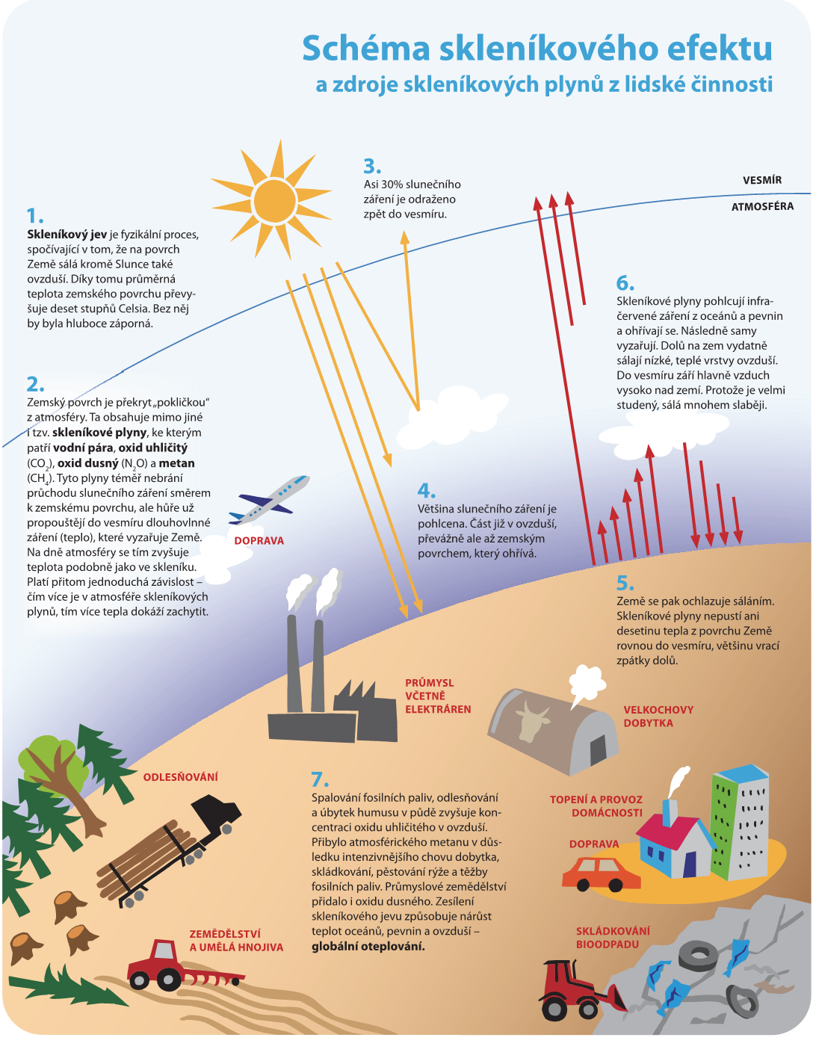
Obrázek P: Zdroj: Ekologický institut Veronica, 2012. Text Jan Hollan a Yvonna Gaillyová, grafika Olga Pluháčková. Verze pro tisk: amper.ped.muni.cz/gw/jev/dobre/skl_jev_plakat.pdf
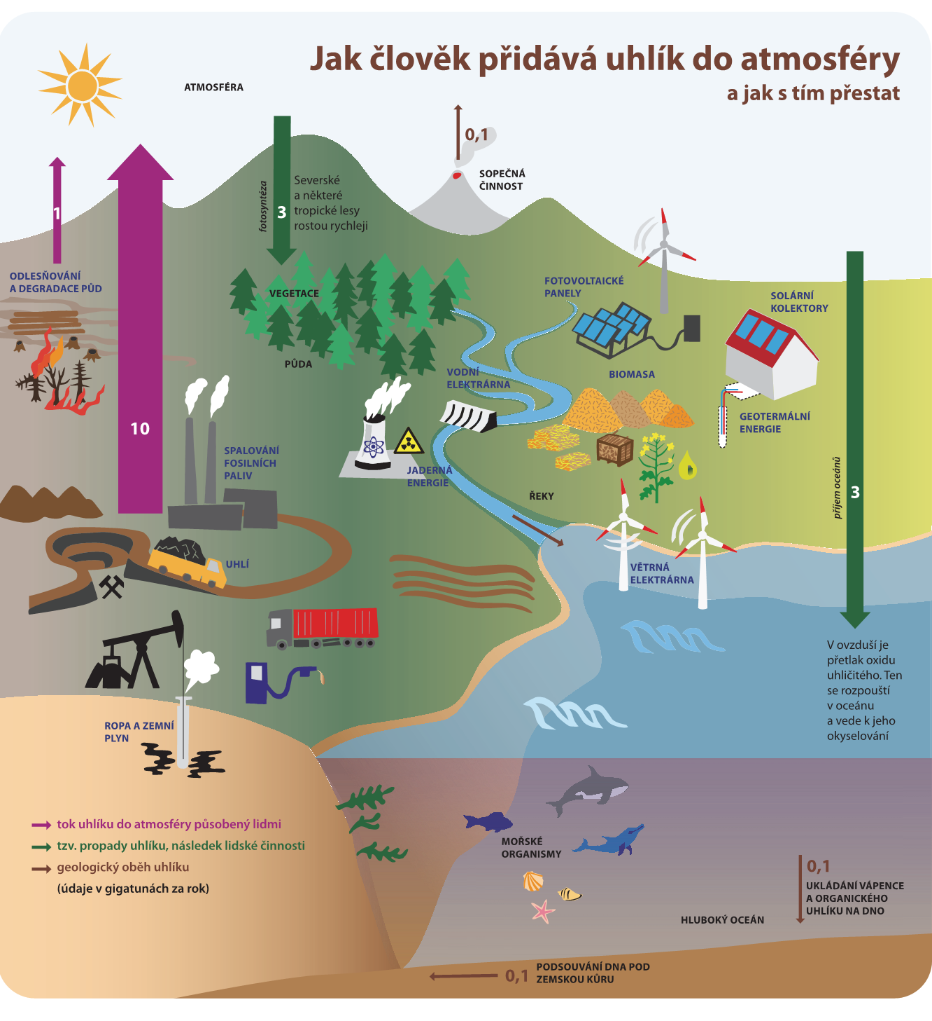
Obrázek P: Geologický koloběh uhlíku tvoří vulkanické emise oxidu uhličitého, zvětrávání živců na karbonáty, subdukce mořského dna a následná sopečná činnost podporovaná obsahem CO₂ a H₂O v magmatu. Tok uhlíku ze zemské kůry do ovzduší, vody a pod zemskou kůru v tomto velmi pomalém cyklu činí kolem desetiny gigatuny ročně. Množství uhlíku uvolňované ze zemské kůry lidskou činností je stokrát vyšší, roční úhrn se blíží deseti gigatunám. Aby obsah uhlíku v ovzduší a v oceánech přestal růst a začal naopak klesat, musí skončit užívání fosilních paliv. Ta mohou být nahrazena teplem a elektřinou z jiných zdrojů, které svým provozem škodí mnohem méně nebo dokonce vůbec ne. Zdroj: Ekologický institut Veronica, 2012. Text Jan Hollan a Yvonna Gaillyová, grafika Olga Pluháčková. Verze pro tisk: http://amper.ped.muni.cz/gw/jev/dobre/uhlik_tok_plakat.pdf

Klima a koloběhy látek
Jak funguje klimatický systém Země, proč a jak se klima mění

Mgr. Tomáš Miléř, Ph.D., RNDr. Jan Hollan, Ph.D.
Vydala Masarykova univerzita v roce 2014
1. vydání, 2014
Náklad: 200 výtisků
Tisk: Tiskárna Didot, spol. s r. o., Trnkova 119, 628 00 Brno-Líšeň
ISBN 978-80-210-7109-4

Ekologická (nosná) kapacita prostředí je maximální velikost populace, která může existovat na daném území neomezeně dlouho, aniž by narušila jeho produkční kapacitu.
Antroposféra je v úzkém smyslu oblast Země sloužící jako lidské životní prostředí, v širokém smyslu pak oblast vesmíru, v níž lidstvo nějak působí.
Např. více než 2/3 evropských lesů jsou označeny jako polopřírodní (viz Evropská strategie v oblasti lesního hospodářství http://www.europarl.europa.eu/ftu/pdf/cs/FTU_4.3.1.pdf)
Biodiverzita – druhová rozmanitost
Odhaduje se, že rod Homo se vyvinul asi před 2,3 miliony let. Druh Homo sapiens je starý 200 000 let a v současnosti je jediným druhem rodu Homo. Za moderního člověka označujeme poddruh Homo sapiens sapiens, který se vyvinul teprve před 120 000 lety na počátku předchozího (eemského) interglaciálu.
Holocén je období od konce ledové doby, začal 11,7 ka před současností. Jsou dobré důvody k tomu, považovat jej již za období skončené, nahrazené antropocénem, pro který jsou na rozdíl od holocénu charakteristické rychlé proměny s výraznými trendy. Přelom holocénu a antropocénu mohl nastat např. v polovině 20. století.
U všech spotřeb (paliv, práce, tepla) se rozlišují spotřeby koncové, odehrávající se např. v domácnosti či v automobilu, a primární – kolik se muselo někde na počátku uvolnit chemické energie, dodat tepla (např. slunečního) nebo práce (např. větru), aby se mohla odehrávat ona spotřeba koncová.
Nejčastěji se zmiňuje přidávání oxidů síry do stratosféry – tak ale nelze snížit oslunění polárních oblastí, mj. proto, že by se tím zrychlil rozklad ozónu nad nimi.
Milankovićova kniha vyšla v němčině pod titulem „Kanon der Erdbestrahlung und seine Anwendung auf das Eiszeitenproblem“, což v českém překladu znamená Tabulky ozářenosti Země a jejich použití na problém ledových dob. Faximile viz na: http://scc.digital.bkp.nb.rs/collection/milutin-milankovic
Jak napovídá název, jde o pohyb působený změnami teploty a slanosti, z nichž vyplývají odchylky hustoty. Viz http://en.wikipedia.org/wiki/Thermohaline_circulation.
IPCC – The Intergovernmental Panel on Climate Change (Mezivládní panel pro změnu klimatu), instituce zřízená roku 1988 při OSN a WMO (Světová meteorologická organizace). IPCC vydává zprávy shrnující stav vědeckého poznání. Dosud byly vydány zprávy v letech 1990, 1995, 2001, 2007 a 2013/2014. Oficiální stránky IPCC mají adresu: www.ipcc.ch
V tomto směru je zřejmě nejaktivnější americká NASA. V ČR je dobře znám mezinárodní Program GLOBE, který vznikl v roce 1995 právě z iniciativy NASA a který od samého počátku v ČR zaštiťuje Sdružení TEREZA. V současnosti na Programu GLOBE participuje na 140 českých základních a středních škol.
AAAS (The American Association for the Advancement of Science) je mezinárodní nezisková organizace založená roku 1848 s cílem „podporovat vědu a sloužit společnosti“. AAAS provozuje prestižní vědecký časopis Science.
Projekt 2061 podporující přírodovědnou a technickou gramotnost Američanů byl založen roku 1985 k příležitosti pozorování Halleyovy komety, která se opět vrátí v roce 2061.
„Sluneční činnost“ – tento vágní termín se vztahuje k různým pochodům na Slunci. Kromě viditelných dějů ve fotosféře, chromosféře a koroně se užívá hlavně pro emise v rádiovém oboru, v oboru nejkratších vlnových délek ultrafialového záření a v oboru rentgenovém.
Jako „malá doba ledová“ bývá označováno období mezi 14. a 19. stoletím, kdy byla Země chladnější než dříve. V⁠ globálním měřítku nebylo ono ochlazení výrazné, ale v různých oblastech severní polokoule výrazné bylo. Ne ale současně ve všech, regiony se v tom střídaly. Popudem k ochlazení byly aerosoly ze sopek, dalším vlivem byl pokles slunečního výkonu. Regionální vliv měl nárůst ledu na moři. (Roth & Joos 2013) (Schleussner & Feulner 2013)
Mezi antropogenní vlivy způsobující oteplování patří především emise skleníkových plynů (CO₂, CH₂, N₂O, troposférický ozón, freony) a emise sazí. Ochlazující vliv má celková změna užívání půdy, emise oxidů síry vedoucí ke tvorbě síranových aerosolů a ke zvýšení albeda oblaků.
Ve skutečnosti Langley konstruoval tyto grafy pro sluneční záření měřené v kratších úsecích spektra, nikoliv pro celý rozsah slunečního záření naráz.
PV znamená „photovoltaic”. V češtině se používá i zkratka FV – fotovoltaický.
Ke každému termočlánku CA2 výrobce dodává protokol s kalibrační konstantou. Vyžadujeme-li dlouhodobě přesná měření, je třeba po čase termočlánek nechat znovu zkalibrovat.
Alternativou je užít program http://amper.ped.muni.cz/jenik/astro/lun_illum.cz.php, do kterého na příkazový řádek zadáme parametry: c0 zm.
I když i záření s vlnovou délkou 800 nm lze v principu vidět, jen citlivost zraku je pro takovou vlnovou délku ještě dvacetkrát nižší než pro vlnovou délku 750 nm, při níž je o čtyři řády menší než pro zelenou barvu, vztaženo na počet fotonů; proto se někdy limit pro IR záření udává odlišně, např. na 780 nm. (Stockman 2007)
„Slunoměr” není běžně používaný pojem. Máme na mysli elektronický „měřič intenzity slunečního záření”. My jsme používali přístroj CEM DT-1307, který zobrazuje hodnoty přímo ve W/m². Jako slunoměr se někdy označuje meteorologický přístroj heliograf, který skleněnou koulí soustředí sluneční paprsky na nehořlavý papír, na kterém zůstává vypálená stopa. Pomocí heliografu se určuje celková denní doba přímého slunečního záření.
Pojem „teploměr“ není šťastně zavedený název přístroje na měření teploty. Spíše by se měl jmenovat „teplotoměr“.
Zář, viz Glosář, je název fyzikální veličiny, je to obdoba jasu. Vztahuje se tedy na daný prostorový úhel. Přístroje jako termokamery a infrateploměry zaznamenávají signál úměrný integrálu součinu spektrální záře scény a spektrální citlivosti přístroje.
Opticky hladký je přísně vzato takový povrch, jehož nerovnosti jsou menší než osmina vlnové délky záření. Je-li povrch na pohled pěkně lesklý, tj. kontrastně zrcadlící v oboru viditelném, je v oboru vlnových délek dvacetinásobných, jako je LWIR, opticky hladký určitě dokonale.
Citlivost takového senzoru nezávisí na úhlu dopadu záření na něj. Samozřejmě, úhrn záření dopadlého na senzor je úměrný kosínu úhlu dopadu. Podobně lze mluvit kosínovém zářiči, jehož zář je stejná ve všech směrech (či jde-li o světlo, jehož jas nezávisí na tom, jak je k nám zářič nakloněn). A také o lambertovském difuzoru, jehož jas nejenže nezávisí na tom, z kterého směru jej pozorujeme, ale ani na tom, odkud na něj svítíme, zůstává-li jeho osvětlenost táž. Běžné povrchy se tak chovají jen přibližně, zpravidla od nich jde nejvíce záření zhruba zrcadlově, v úhlu, který odpovídá úhlu dopadu. Adjektivum lambertovský se vztahuje k fyzikovi J. H. Lambertovi z osmnáctého století, který se zabýval mj. optikou.
Energii samozřejmě nelze spotřebovat, platí naopak zákon jejího zachování. Korektně lze psát odběr prim. energie.
Animace pyrolýzního procesu u kamen TLUD je dostupná online: www.youtube.com/watch?v=m2Cjt7AiZJY.
Popel z biomasy je výborné hnojivo, nicméně nedodává půdě dusík. Z biouhlu se živiny uvolňují pomaleji, ale až polovina dusíku z původní biomasy je v něm zachována, a navíc zlepšuje fyzikální vlastnosti půdy. Popel ze dřeva obvykle obsahuje asi 50 % CaO (vápník), 16 % K₂O (draslík), 15 % MgO (hořčík), 7 % P₂O₂ (fosfor), 5 % SiO₂ (křemík), 5 % Na₂O (sodík). (Ebert 2007)
Otázka pro čtenáře: odkud by k⁠ tomu rostliny braly oxid uhličitý, mohlo jej být v⁠ ovzduší skleníku pět šest procent? Byla snaha experimentátorů nadějná? Nápověda: kolik CO₂ je ve vydechovaném vzduchu, jakou koncentraci tohoto plynu lidé dlouhodobě snesou?
Námět na školní experiment: http://www.education.com/science-fair/article/changed.
Chválíme naopak údaj v hranatých závorkách, ty jsou použity velmi dobrým způsobem; jak se uvádí pro jejich první výskyt na str. 3 Shrnutí, jde o interval, v němž by se skutečná hodnota měla nacházet s pravděpodobností 90 %. Takový způsob vyjadřování, jako doplnění k údaji o střední či nejpravděpodobnější hodnotě, lze velice doporučit, zejména tehdy, když běžný údaj o standardní nejistotě nevystihuje dobře nesymetrický průběh hustoty pravděpodobnosti nebo se tento průběh liší od normálního rozdělení pravděpodobnosti.
Práce je takový přesun energie na rozhraní systémů, který můžeme vyjádřit integrálem součinu dvou pozorovatelných veličin, např. síly a posunutí nebo napětí a proudu. Teplo lze považovat za souhrn „mikroprací“ na úrovni molekulární až subatomární, vzhledem ke kvantové povaze takových dějů se ovšem způsobem jako práce počítat nedá. Je ovšem pravda, že fotony vlnových délek v oblasti viditelné a UV a IR záření v jejich blízkém okolí mohou konat ve speciálních systémech elektrické mikropráce, jejichž souhrn lze počítat přímo jako elektrickou práci, na tom jsou založené fotovoltaické články. I takový děj lze ale považovat za zvláštní, kvantový tepelný proces, kdy zdrojem tepla je velmi horké Slunce. Jinak, k fyzikálním veličinám a energiovým jednotkám viz text http://amper.ped.muni.cz/eave/veliciny.pdf.

